
UNIVERSIDADE DE ÉVORA
ESCOLA DE CIÊNCIAS SOCIAIS
DEPARTAMENTO DE PEDAGOGIA E EDUCAÇÃO

Prática de Ensino Supervisionado em Educação Pré-escolar: Estimular o Pensamento Criativo - Expressão dramática

Susana Filipa Moreira Passos

Orientação: Professora Doutora Isabel Maria Gonçalves Bezelga

Mestrado em Educação Pré-Escolar

Relatório de Estágio

Évora, 2016

UNIVERSIDADE DE ÉVORA
ESCOLA DE CIÊNCIAS SOCIAIS
DEPARTAMENTO DE PEDAGOGIA E EDUCAÇÃO

Prática de Ensino Supervisionado em Educação Pré-escolar: Estimular o Pensamento Criativo - Expressão dramática

Susana Filipa Moreira Passos

Orientação: Professora Doutora Isabel Maria Gonçalves Bezelga

Mestrado em Educação Pré-Escolar

Relatório de Estágio

Évora, 2016

Agradecimentos
A concretização do presente relatório define o final de uma etapa que foi o resultado de muito trabalho, esforço e dedicação ao longo do ano.
Nem sempre é fácil, sugiram ótimos momentos e momentos menos bons, mas foi através do apoio e da força de vontade que foi possível chegar a este ponto.
Gostaria de agradecer à minha família, especialmente aos meus pais, à minha irmã por me terem dado apoio nos momentos mais difíceis e por me acompanharem nos momentos de alegria. Foi através destes que ouvi palavras de incentivo, apoio, reconforto, mas também de persistência para que nos momentos mais difíceis não deixassem que baixasse os braços. São sem dúvida os grandes pilares da minha vida.
Os agradecimentos não devem deixar de ser feitos, e nunca se deve deixar de demonstrar a quem nos apoia a importância que tem para nós, deste modo quero agradecer em geral a todos os que participaram de alguma forma nesta etapa importante da minha vida e contribuíram para uma maior aprendizagem.
Quero também agradecer ao meu namorado, que sempre me apoiou em todo o mestrado, tanto através de incentivos e motivação como através dos seus conhecimentos e na tentativa de desenvolver a minha prestação. Por esses motivos e por acreditar nas minhas capacidades enquanto estagiária e futura educadora, um muito obrigada.
Agradeço ainda aquelas que estiveram sempre presentes no decorrer de toda a formação, refiro-me claro às minhas colegas, com especial destaque para as mais próximas: Ana Grosso, Joana Rosa e Sofia Farinho.
Agradeço às Professoras Doutoras Fátima Godinho e Assunção Folque, pelo apoio sempre prestado e pelos conhecimentos transmitidos. À Professora Doutora Isabel Bezelga, tenho a agradecer pela disponibilidade, pela preocupação, pelo carinho que prestou e principalmente por nunca ter desistido de mim.
Por último, mas não menos importante quero agradecer ao Jardim Infantil Nossa Senhora da Piedade, por me ter acolhido, enquanto espaço mas também um agradecimento especial às educadoras que me acompanharam e às fantásticas crianças que tanto me ensinaram.

A todos, muito obrigada.

Prática de Ensino Supervisionada em Educação Pré-Escolar: Estimular o pensamento criativo - expressão dramática

Resumo
O presente relatório de estágio que se enquadra no âmbito das unidades curriculares da Prática de Ensino Supervisionada I e II em Creche e Jardim de Infância, descreve e analisa todo o trabalho realizado em torno do desenvolvimento da criatividade na expressão dramática, tendo sido elaborado nas instalações do colégio Nossa Senhora da Piedade ao longo do Mestrado em Educação Pré-Escolar.
Ao longo do relatório, é feita referência a uma investigação relativa à importância do desenvolvimento da criatividade e da expressão dramática, bem como o papel do educador e da sua ação no desenvolvimento, tendo por base os fundamentos teóricos como a Carta de Princípios para uma Ética Profissional da Associação de Profissionais de Educação de Infância (APEI) e o Perfil Profissional da Associação de Profissionais de Educação de Infância.
O presente relatório retrata a prática e investigação em torno da temática, procurando realçar a importância da expressão dramática e mais aprofundadamente da criatividade no desenvolvimento da criança e por sua vez o impulso que esta pode ter no desenvolvimento da ação educativa, que sempre foi tido em conta ao longo da prática.

Palavras-chave: desenvolvimento, papel do educador, expressão dramática, criatividade e ação educativa
Supervised Teaching practice on Pre-school education: The Stimulate creative thinking - drama expression

Abstract
The present internship report, whose context falls on Day Care Centre and Kindergarten of the Supervise Teaching Practice curricular units I and II, describes and analyse all the work about the development of the creativity in the dramatic expression. It was developed in the facilities of the institution Nossa Senhora da Piedade during the master’s degree in Preschool Education.
Throughout the report, it’s made a reference to an investigation on the value of the creativity in the dramatic expression development, as well as the educator’s role and his action on the development, based on the theoretical foundations as the Letter of Principles to a Professional Ethics from the Preschool Professional Association (APEI) and Preschool Teacher Professional Profile.
The present report shows the practice and investigation around this issue, seeking to highlight the importance of the dramatic expression and deeper the importance of the creativity in the child development and also the impulse that this may have in the development of the educational action, which has always been taken in mind throughout the practice.

Key-words: development, educator’s role, dramatic expression, creativity, educative action

Índice
Índice de figuras VII
Lista de Siglas VII
Índice de Anexos VIII
Introdução 1
1- Enquadramento Teórico 4
1.1- Pensamento criativo (criatividade) 5
1.1.1- A importância da criatividade no desenvolvimento da criança 5
1.1.2- Fatores e critérios da criatividade 8
1.1.3- Ambiente encorajador de processos criativos 10
1.1.4- Avaliação do processo criativo 12
1.2- A importância do brincar no conhecimento de si, dos outros e do mundo 13
1.3- A criatividade e imaginação nos processos dramáticos 20
1.3.1- O faz de conta no mundo da criança 22
1.3.2-O jogo dramático como mediador de aprendizagens 23
1.3.3-O papel do educador 25
2- A importância da dimensão investigativa para a ação educativa 28
2.1- Metodologia 29
2.1.1- Caraterização da instituição 31
2.1.2- Caraterização do Grupo de Creche 37
2.1.3- Caraterização do cenário educativo de Creche 42
2.1.4-Organização do tempo de creche 51
2.1.5- Caraterização do grupo de jardim-de-infância 56
2.1.6- Caraterização do cenário educativo de jardim-de-infância 60
2.2. Processo de investigação 68
2.2.1. O desenvolvimento da criatividade na prática 68
2.2.2.1. No contexto de creche 68
2.2.2.2. No contexto de Jardim de Infância 80
3- Considerações Finais 90
Conclusão 93
Bibliografia 95

Índice de figuras

Figura 1- Área da garagem e das construções 46
Figura 2- Área do Faz de conta 47
Figura 3 Planta e respetiva legenda da sala: 50
Figura 4- Planta e respetiva legenda da sala 64
Figura 5- Área do Faz de conta supermercado/casa dos bonecos 64
Figura 6-Área do atelier 64
Figura 7-Área das ciências 64
Figura 8-Área da oficina e produção da escrita 64
Figura 9-brincadeira com caixas e animais- S. e C. 70
Figura 10-I. e M. a brincar com as caixas como se fossem sapatos 70
Figura 11-T. a utilizar rolos de papel como se fossem uma flauta 70
Figura 12-Cenário e fantoches da história dos três porquinhos 73
Figura 13-Momento de contar história dos três porquinhos 73
Figura 14-Cenário- Casa dos porquinhos para brincar ao faz de conta 74
Figura 15- Planta da Quinta (projeto) 75
Figura 16- M.C. a limitar os espaços do projeto 75
Figura 17- Cenário da Quinta 75
Figura 18- T. e M.C. a trabalharem em equipa 75
Figura 19- Registo dos animais da quinta 75
Figura 20- Fantoche da história do capuchinho vermelho utilizado para contar histórias 84
Figura 21- Fantoche utilizado para uma história 84
Figura 22- Brincadeira criativa na área das construções 85

Lista de Siglas

PES - Prática de Ensino Supervisionada
DQP – Desenvolvendo a Qualidade em Parcerias
ME – Ministério da Educação

Índice de Anexos

Anexos I- Inquéritos administrados aos pais acerca da brincadeira e criatividade (creche)
Anexos II- Fichas de Observação do Envolvimento da Criança (DQP)- creche
Anexos III- Inquéritos administrados aos pais acerca da brincadeira e criatividade (jardim de infância)
Anexos IV- Fichas de Observação do Envolvimento da Criança (DQP)- jardim de infância
Anexos V- Vídeos Recolhidos na prática em Creche e Jardim de Infância (CD)

Introdução

O presente relatório de estágio, realizou-se no âmbito do Mestrado em Educação Pré-escolar, nas unidades curriculares de Prática de Ensino Supervisionada I e II em Creche e em Jardim de Infância, da Universidade de Évora. A PES que desenvolvi permitiu a realização de uma investigação sobre o desenvolvimento da criatividade na expressão dramática, através da observação participante, intervenção educativa e consequente processo de reflexão, colocando assim em evidência os conhecimentos e competências adquiridas no decorrer do estágio. Através da construção do presente relatório é possível denotar o processo de construção enquanto futura profissional da educação, incluindo, como não poderia deixar de ser, muito da minha prática de ensino supervisionada.
O estágio, no âmbito da PES, decorreu no Jardim Infantil Nossa Senhora Da Piedade. A participação no contexto apresentou duas fases distintas: a primeira parte, de Setembro a Dezembro, com permanência de 2 manhãs semanais; a segunda de Fevereiro até Maio com diária. Em ambos os espaços de tempo fui alternando entre as valências de creche e jardim-de-infância, ou seja primeiramente uma manhã em cada valência, posteriormente seis semanas em creche e nove em Jardim-de infância.
A prática de ensino supervisionado nas diferentes valências permitiu realizar diversas aprendizagens, compreender melhor o meu papel e refletir de modo a melhorar a minha prática. O estágio permitiu uma evolução e aprendizagem em todos os domínios, mas e no que diz respeito à temática do relatório em específico revelou-se bastante importante, pela recolha de dados que permitiu, através das observações e do caderno de formação. Tive ainda a oportunidade de realizar vídeos no contexto que iam de encontro à observação das crianças no contacto com a expressão dramática. Esta recolha tornou-se imprescindível para a realização da dimensão investigativa que me propus realizar, sendo refletida a prática e analisado o envolvimento da criança com base no DQP.
Tendo em conta a importância da criatividade e da expressão dramática nas aprendizagens das crianças, constada nas minhas reflexões e no caderno de formação, a investigação que realizei debruçou-se sobre a questão da necessidade de “Estimular o pensamento criativo na expressão dramática”. Foi sempre notória a brincadeira das crianças através da criatividade pela expressão dramática, contudo e o facto de existir não demonstrava a sua importância, nem mesmo como poderia o educador incentivar ao desenvolvimento da criatividade. É de salientar que as brincadeiras mais escolhidas pelas crianças estavam muito interligadas à expressão dramática.
Nesse sentido, o presente relatório pretende desenvolver e aprofundar o estimular do pensamento criativo na expressão dramática, demonstrando a importância que este revela para as crianças e como se pode intervir no mesmo. Toda a ação desenvolvida foi no sentido de melhoramento das condições para que o desenvolvimento do pensamento criativo ocorra ficando visível ao longo de todo o trabalho no decorrer do estágio, refiro-me é claro ao planeamento e observações.
Depois de contextualizar, de uma forma geral, o porquê da realização do relatório e o que pretendo e aprendi através do mesmo, vou agora fazer uma descrição mais aprofundada da estrutura e constituintes do relatório.
O relatório encontra-se dividido em duas partes distintas, no primeiro capítulo podemos ver a fundamentação teórica. Este capítulo será dividido em três partes sendo uma delas a criatividade e o desenvolvimento do pensamento criativo, que engloba a sua importância no desenvolvimento da criança, os fatores e critérios de influência e por fim a avaliação destes processos. Uma segunda parte diz respeito à importância do brincar no conhecimento de si, dos outros e do mundo. A brincadeira no faz de conta é rica na aquisição de conhecimentos, este tópico tem por base as teorias de autores como Winicott, Piaget e Vigotsky. Através do estudo das perspetivas de evolução dos autores está consolidada a importância do brincar e do desenvolvimento do espírito criativo. Aqui é ainda feita uma distinção entre criatividade e imaginação nos processos dramáticos demonstrando a importância do jogo dramático como mediador do desenvolvimento da criança, o faz de conta no mundo da criança e o papel do educador enquanto mediador de aprendizagens. Este tópico refere ainda as diferenças e ligações entre a criatividade e imaginação uma vez que são bastantes vezes confundidas.
O segundo capítulo refere-se à investigação-ação. Este capítulo pretende dar a conhecer a dimensão investigativa da PES, para além de conjugar a ação com a investigação, indo sempre de encontro ao tema do relatório. Primeiramente é feita referência ao contexto onde decorreu a intervenção. Para além do espaço e materiais que constam ou foram inseridos na sala, é feita uma caraterização dos grupos e dos intervenientes na ação investigativa. A organização dos tempos, também aqui inserida, permitirá ainda perceber quais os momentos em que a criança poderá brincar livremente, ou utilizar a criatividade na expressão dramática. Deste capítulo consta ainda a descrição das ações observadas ou planificadas, de modo a dar a perceber o que foi realizado no contexto do desenvolvimento do pensamento criativo na expressão dramática. A descrição do contexto e da ação suportar-se-á no dossiê da prática de ensino supervisionada.
Por último e também com bastante relevância, para a finalização do relatório, serão explicitadas as considerações finais, que possuem as minhas reflexões acerca do que aprendi, das minhas dificuldades, e as minhas vontades e desejos futuros.
Durante todo o relatório será possível encontrar uma ligação entre a fundamentação teórica e a parte prática realizada em estágio, ambas se completam demonstrando uma contextualização e compreensão do que é referido.
O relatório demonstra ainda o meu desenvolvimento pessoal e profissional, mostrando a ligação e continuidade na minha formação. É possível perceber a importância da criatividade, mais concretamente em relação à expressão dramática e pode verificar-se que ambas se integram nos diferentes domínios e áreas de conteúdo revelando-se importantes no desenvolvimento de aprendizagens.

1- Enquadramento Teórico

Estimular o pensamento criativo na expressão dramática traz inúmeras vantagens à criança e ao seu desenvolvimento. A criatividade revela-se como uma forma de pensar e agir que permite evoluir nas diferentes áreas do saber.
O presente capítulo mostra, primeiramente uma parte acerca da criatividade que permite perceber a importância da mesma no desenvolvimento da criança, como esta se desenvolve e como devemos, enquanto futuros educadores, promover a evolução das crianças.
A criatividade e a expressão dramática surgem muito a partir do brincar, assim sendo será feita uma abordagem ao papel que este representa na evolução da criança. O brincar é enriquecedor em diversos aspetos sendo um deles o conhecimento de si, dos outros e do mundo. “Mostrar as suas criações e os seus êxitos torna-os felizes e responde a uma necessidade de comunicação do ser humano” (Gauthier, H., 2000). A brincadeira no faz de conta é rica na aquisição de conhecimentos, e terá como base as teorias de autores como Winicott, Piaget e Vigotsky. Através do estudo das perspetivas de evolução dos autores ficará mais esclarecida a evolução e importância do brincar e do conhecimento acerca do mesmo.
Por último, neste capítulo, será feita referência à criatividade e imaginação na expressão dramática, dando relevo aos processos dramáticos, à importância do jogo dramático como mediador do desenvolvimento da criança, o faz de conta no mundo da criança e o papel do educador enquanto mediador de aprendizagens. Pretendo ainda neste tópico, referir as diferenças e ligações entre a criatividade e imaginação, uma vez que são bastantes vezes confundidas, bem como o contributo das mesmas para o desenvolvimento das crianças. De forma a enriquecer este capítulo é possível verificar-se algumas referências a autores como: Golton e Clero, Vasconcelos, Weschsler, Barret & Landier, Gauthier e Gadner.
Em suma, o primeiro capítulo pretende aprofundar, com base teórica o tema do relatório, mostrando a importância do pensamento criativo na expressão dramática. Ao abordamos a criatividade e a expressão dramática é necessário clarificar as formas de pensar do educador na sua abordagem, e qual o contributo no futuro da criança.

1.1- Pensamento criativo (criatividade)

1.1.1- A importância da criatividade no desenvolvimento da criança

A criatividade surge naturalmente nas crianças, o pensamento criativo vai surgindo por si próprio, algo que é possível verificar aquando da observação das crianças e das suas brincadeiras ou jogos. A criatividade diz respeito à capacidade de criar ou inventar ideias originais e inovadoras. Ao contrário do que muitas vezes acontece a criatividade não se liga somente ao criar de um desenho, de uma escultura ou outro tipo de objetos. A criatividade é muito mais do que a criação de algo visível ao olhar, e a expressão dramática é uma entre as várias áreas do conhecimento, que permite a construção deste pensamento e da doação de novos significados.
A educação deve procurar integrar o mais importante para o desenvolvimento da criança, como tal a criatividade revela-se uma componente imprescindível. “Tudo se passa de modo diferente no caso da criança biologicamente, enquanto no adulto a atividade criadora é de manutenção, a da criança é de desenvolvimento e está inteiramente voltada para a construção de si.” (Golton, e Clero, 1976, pág.41). Numa fase em que as crianças se encontram a formar o seu próprio eu, o desenvolvimento de um pensamento criativo será sem dúvida uma mais-valia para o futuro e permitirá aquando da sua formação o desenvolvimento de si mesmo e da sua realização pessoal.
A forma de compreender a importância da criatividade passa também por compreender todo o processo criativo “este envolve selecção, raciocínio e uma reflexão séria” (Vasconcelos, T. 2005, pág. 133). Segundo Cecil, Gray, Thornburgh e Ispa (1985, citado por Vasconcelos, 2005) o processo criativo contempla quatro níveis. O nível da curiosidade que diz respeito à procura do saber e do conhecer, reconhecem a existência de um problema uma ideia nova ou de alguma informação. Deste modo é captada a atenção da criança e é também através desta que se desenvolve a concentração que por sua vez leva a algo criativo. Um outro nível mencionado diz respeito à exploração. Muitas vezes é possível assistirmos às crianças a constatarem as possibilidades que um objeto lhes oferece, as utilidades que pode ter. Há por parte das crianças uma investigação das possibilidades, ideias ou informações. Assim as crianças estão a partir em busca da descoberta e a utilizar todos os conhecimentos e informações possíveis, de modo a identificarem semelhanças ou parecenças. O nível seguinte diz respeito ao brincar, em que as crianças já se encontram totalmente envolvidas, o que permite que exista espontaneidade na brincadeira. O facto de não existir um objetivo final permite que se encontrem de certa forma mais livres e que lhes permita reparar em pormenores que poderão ter escapado no nível anterior. É neste período que as ideias saem muitas vezes do pensamento, podendo durar horas ou dias. O último nível diz respeito ao que se consegue criar ou inventar, este é considerado um momento de esclarecimento e resolução do problema. É neste momento que surgem as novas abordagens ou invenções, são resolvidos os problemas. Todos estes níveis estão interligados, não tendo obrigatoriamente que seguir a ordem e podendo sobrepor-se. Estes níveis dão-nos deste modo a entender algum do pensamento das crianças ao longo processo criativo.
Tendo em conta a vasta abrangência que a criatividade incluí nos diversos domínios e áreas do saber, é de salientar que se trata de uma forma de pensar mais do que de um método de aprendizagem. A criatividade não se dirige apenas a um pensamento específico para cada domínio, mas sim a uma forma de pensar que permite a resolução de problemas e o contornar de algo através de ideias novas ou não associadas. Podemos deste modo afirmar que a criatividade é uma mais-valia na resolução de problemas.
Segundo Vasconcelos (2005) “ As experiências criativas e imaginativas dão-nos oportunidades de: desenvolver o potencial humano em toda a sua extensão; melhorar a nossa capacidade de pensar, agir e comunicar; aumentar as nossas capacidades físicas e de percepção; explorar valores; compreender a nossa cultura e a de outros povos” (pág.131). A criatividade permite à criança pensar, fazer e agir por si própria. Permite que surja alguma segurança em si e dá-lhe também a oportunidade de partilhar com os e estabelecer ligações com os outros. “As crianças precisam de representar as suas experiências, sentimentos e ideias, se se quiser que elas os preservem e partilhem com outras pessoas” (pág. 131). Esta representação não tem necessariamente que dizer respeito a um objeto, mas pode por exemplo dizer respeito ao simbolismo que lhe é atribuído. Enquanto seres humanos são inúmeros os simbolismos que atribuímos, por exemplo às letras, aos números, sinais de trânsito, entre outras coisas. Faz parte da vida quotidiana a atribuição de significados ou a atribuição simbólica. Antes das crianças aprenderem a escrever ou a reconhecer os números, elas já brincam por si próprias e nessas brincadeiras surge a aplicação de simbolismos, muitas vezes diferentes daquele que são atribuídos pelos adultos ou a sociedade. Deste modo podemos constatar que a criatividade permite desenvolver o pensamento e ir de encontro às necessidades de inclusão na sociedade, bem como no desenvolvimento de um pensamento simbólico aplicável nas diferentes áreas do saber.
A definição de criatividade passa também pelas ligações ou associações, sendo que para Wechsler (2008) esta está interligada à inovação. Segundo Kirton (2006, citado em Weschsler, 2008) “criatividade envolve a realização de algo diferente e significativo, e que, portanto, a inovação deve ser vista como um subconjunto ou decorrência da criatividade. Assim sendo, a inovação precisa da criatividade para acontecer, não sendo possível gerar algo novo e útil para a sociedade sem que exista um processo criativo anterior” (pág.5).
Segundo Gadner (1996) existem vários tipos de inteligência sendo que considera, entre outras, a inteligência espacial e inteligência corporal-cinesténica. Enumerando as caraterísticas nestes tipos de inteligência está também a enumerar características da criatividade e mais especificamente da criatividade na expressão dramática. "Inteligência espacial: a capacidade de perceber com precisão o mundo visuo-espacial (...) e de realizar transformações sobre essas percepções (por exemplo, como decorador de interiores, arquiteto, artista ou inventor). Esta inteligência envolve sensibilidade à cor, linha, forma, configuração e espaço. Inclui também, a capacidade de visualizar, de representar graficamente idéias visuais e de orientar-se apropriadamente em uma matriz espacial". " Inteligência corporal-cinestésica: perícia no uso do corpo todo para expressar idéias e sentimentos (por exemplo, como ator, mímico, atleta ou dançarino) e facilidade no uso das mãos para produzir ou transformar coisas (por exemplo, como artesão, escultor, mecânico ou cirurgião). Esta inteligência inclui habilidades físicas específicas, tais como coordenação, equilíbrio, destreza, força, flexibilidade e velocidade, assim como capacidades proprioceptivas, táteis e hápticas" (pág. 4). Gadner está deste modo indiretamente a associar inteligência à criatividade na expressão dramática, descrevendo características comuns daquilo que considera inteligência e que se relaciona com criatividade.
Em suma, a criatividade revela-se importante no desenvolvimento do pensamento das crianças, no desenvolvimento de si próprias. Permite a preparação para o futuro na medida em que ajuda a desenvolver o raciocínio, a exploração. E a resolução de problemas. É uma vantagem na sua forma de agir e nas suas aprendizagens. A criatividade revela ainda ter um papel ativo na relação consigo e com o outro, pela necessidade de partilha e de evolução.

1.1.2- Fatores e critérios da criatividade

Torna-se bastante difícil desvendar os fatores e critérios da criatividade, pois se olharmos em redor apercebemo-nos que perante o mesmo ambiente e segundo a mesma educação há crianças que se revelam mais criativas que outras. Perante as dificuldades é necessário recorrer à ciência da mente, à psicologia, para encontrar algum tipo de respostas. Segundo Bahia & Nogueira (2005) “característica do pensamento que se manifesta na maior parte das pessoas desde idade precoce, de várias formas e em diversos contextos, a criatividade parece ser mais fácil de reconhecer do que de definir" (pág.43). Deste modo podemos constatar que não existe uma “receita” para a criatividade, que qualquer um, independentemente do meio ou da sua educação pode desenvolver a criatividade. E cabe à ciência procurar quais as componentes que psicológicas que tem implicações no desenvolvimento da criatividade. Contudo será também um contributo bastante importante para a educação.
Apesar de não se saber ao certo o que a criatividade implica, existem critérios que permitem identificar as componentes que possibilitam o desenvolvimento deste campo, sendo deste modo uma mais-valia para a educação. Guilford e Lowenfeld (citado por Golton e Clero, 1976) no decorrer dos seus estudos acerca da criatividade concluíram, entre outras coisas, que existem oito critérios em evidência sendo estes: “a sensibilidade”, “a recetividade”, “o poder de se adaptar”, “a originalidade”, “a aptidão de transformar e determinar novamente”, “a análise ou a capacidade de abstração”, “ a síntese” e “a organização coerente”. A sensibilidade, na medida em que se reconhecem os problemas e se dá valor às descobertas e necessidades do ser humano. A recetividade mantem-nos abertos a um vasto leque de reposta e estímulos. O poder de se adaptar de modo a contornar as diferentes situações. A originalidade, divergindo o seu pensamento na procura de respostas por si mesmo. No que concerne à aptidão de transformar e determinar diversas vezes é aquela que permite dirigirmo-nos ao nosso pensamento, conseguindo posteriormente modificar algo. A análise ou capacidade de ação permite a constatação de determinados pormenores indo de encontro ao enfoque principal, deixando de lado o que não interessa e ao mesmo tempo indo buscar ao pensamento tudo o que é relevante. A síntese no sentido de reunir todos os materiais necessários e dar-lhes um intuito. Por último a organização coerente, que diz respeito à conciliação do pensamento, da sensibilidade e da personalidade, só assim será possível desenvolver a criatividade (pág. 38 e 39).
Através dos critérios acima transcritos podemos constatar os fatores importantes no desenvolvimento da criatividade, pois é a partir destes que se chega à criação ou inovação. Como é possível verificar, estes são aspetos importantes a desenvolver e farão também parte da formação pessoal do ser humano. A criatividade também surge muito através do interesse pessoal de cada um podendo existir em qualquer domínio, como já foi referido, o importante é mesmo o interesse da pessoa. E apesar de se falar em sensibilização, que é muitas vezes associada às artes, não quer dizer que apenas estas trabalhem a criatividade, estas trabalharão mais a sensibilidade e a exposição dos sentimentos, contudo outras áreas serão mais importantes noutros critérios. Não nos devemos esquecer que trabalha-se para um todo, o todo de um ser humano com um pensamento criativo e em busca da solução.
Os critérios revelam-se bastante importantes para o reconhecimento através da educação e para um trabalho mais aprofundado de cada uma das partes do processo completo, embora este seja realizado pela criança.

1.1.3- Ambiente encorajador de processos criativos

O meio ambiente revela sempre alguma influência sobre quem o integra, de tal modo que se torna importante a sua reflexão. No texto de uma sala de pré- escolar o espaço em si tem muito a dizer sobre como este é utilizado e aproveitado. Também os materiais que se encontram disponíveis no espaço da sala revelam bastante acerca das competências que se pretendem desenvolver. Podemos deste modo constatar a importância de refletir acerca do espaço da sala e da combinação de materiais. Contudo não são apenas os bens materiais ou espaciais que importam, do ambiente faz ainda parte quem o frequente e as influências que estes têm nas relações interpessoais. “Ao criar um ambiente é necessário “refletir sobre o papel do adulto, a importância das outras crianças e, também, o ambiente físico” (Vasconcelos, T. 2005, pág. 138).
A primeira coisa a refletir num ambiente, é o papel do adulto, as suas reações e procedimentos para com as crianças, bem como neste caso concreto a sua visão a cerca da criatividade e do desenvolvimento da mesma. Deverá o educador impor a criatividade? Deverá este forçar momentos de expressão dramática com criança? Deverá o educador criticar a função que a criança atribuiu a um objeto? A verdade é que o educador tem de refletir bastante as suas ações procedimentos e com a criatividade não é exceção. O educador deve deste modo procurar “ um estilo de relação com o outro tranquilizante, aberto e caloroso, uma liberdade de expressão tanto nas suas formas como nos seus conteúdos, são, tão indispensáveis para a saúde mental da criança como o ar, a alimentação e a alegria de viver o são para a saúde física” (Golton e Clero, 1976, pág,56). Dois pedagogos, Cizek e Richardson (citado por Vasconcelos, 2005) defendem ainda que “ambos acreditavam que as crianças eram artistas por mérito próprio e não deviam ser forçadas ou pressionadas a produzir imagens que fossem de encontro às expetativas dos adultos” (pág138). Mas a realidade é que o adulto também tem um papel importante, até mesmo no desenvolvimento da criatividade. Segundo Klinder (1995, citado por Vasconcelos, 2005) “Só quando os adultos estavam fisicamente presentes na área e se envolviam com as crianças é que a participação, concentração exploração destas aumentava (pág. 139). Tanto a criança como o adulto, têm a sua participação, e é importante que a do educador vá de encontro aos interesses das crianças, esta participação permite chamar à atenção das crianças e muitas vezes ajuda a que estas se concentrem, e como já vimos anteriormente a concentração faz parte dos critérios da criatividade. Tudo tem um meio-termo, o educador pode apresentar propostas e se as crianças quiserem participar e se mostrarem interesse será uma boa proposta, contudo há que valorizar as suas brincadeiras. A criatividade surge por diversas vezes presente nas brincadeiras espontâneas das crianças e é necessário, aceitá-las e apoiá-las.
“Quando um objeto ou ambiente é aberto a diferentes possibilidades de interpretação e uso, a criança passa a deter o poder de definir o que ele é ou para que serve, em vez de, esteriotipadamente, identificar uma maneira “correta” de o entender ou de sobre ele agir” Frost (1989, citado por Hohmann, 2011, pág.161).
A citação explícita o quanto o espaço deve ser pensado para as crianças e ao mesmo tempo, livre para a sua interpretação. São as crianças que vão manifestar como este vai evoluir e como vai ser utilizado, o que permitirá de certa forma fazer uma avaliação ao mesmo. A observação das crianças será muito importante para manter um espaço de qualidade, havendo alguns pormenores a ter em conta. Com base em Hohmann (2011), podemos constatar algumas das importantes características a ter em conta em relação a espaços e materiais como: “ ser atraente para as crianças”; “dividido em áreas de interesse”; “as áreas de interesse estão organizadas de forma a assegurar a visibilidade dos objetos e materiais, bem como a locomoção” (pág. 163). Todos estes pontos são importantes para o desenvolvimento da criança bem como para a criatividade uma vez que “As crianças precisam de espaço suficiente para trabalhar e precisam de ter fácil acesso a recursos (…)” “é importante que o que quer que esteja à disposição das crianças esteja organizado e arrumado” Um local espaçoso permite à criança a deslocação e o livre movimento, a variedade de materiais permite a sua exploração e por sua vez possibilita diferentes utilizações. Um espaço organizado permite que se saiba exatamente onde as coisas se encontram quando precisamos delas, de maneira a que não se desinteressem ou cansem.
“A criatividade é, em parte, ditada pelos recursos. A variedade de recursos que proporcionamos e a sua organização determinarão aquilo que as crianças podem criar e como e até que ponto elas poderão ser criativas. A nossa organização do espaço e dos recursos determinará, em grande medida, aquilo que as crianças poderão fazer” (Vasconcelos, T. 2005, pág. 139).
Um local espaçoso permite à criança fazer uma melhor exploração, pois terá mais facilidade em realizar diferentes movimentos. Um espaço organizado permite que se saiba exatamente onde as coisas se encontram quando precisamos delas, de maneira a que não cause desinteresse ou frustração para se encontrarem, mas para além de tudo isto é importante que exista um bom aproveitamento do espaço, existindo sempre tempos de exploração livre. É sempre possível observar por toda a sala brincadeiras que possibilitam a criatividade na expressão dramática onde tanto o espaço como os materiais estão a ser utilizados da melhor forma, mas também que traz com a ajuda destes, a criatividade ao de cima.

1.1.4- Avaliação do processo criativo

“As intenções das crianças nem sempre são tidas em consideração pelas definições e avaliações dos adultos” (Vasconcelos, T. 2005, pág. 141).
O importante, no que concerne à avaliação dos processos criativos é ouvir a criança e os seus objetivos, tal como em qualquer outra aprendizagem. Só a partir da criança é possível responder a determinadas questões como: “o que é que as crianças conseguiram alcançar?”: “que avaliações fazem da experiência?”; “de que forma o uso que fizeram dos materiais e ideias evidenciou o processo criativo?”, entre outras questões para situações mais concretas (Vasconcelos, T. 2005, pág. 140 e 141). Interessa principalmente que exista uma relação de confiança, pois por vezes o processo criativo pode encontrar-se bem disfarçado no que toca à exploração de materiais ou à manifestação da criatividade através da expressão dramática.
A evolução é demonstrada através dos momentos criativos e de resposta a problemas, mas também na demonstração de evolução de um pensamento criativo.

1.2- A importância do brincar no conhecimento de si, dos outros e do mundo

O brincar é um comportamento naturalmente associado às crianças, é mesmo esperado da parte destas que o façam. “Normalmente, a aceitação da brincadeira como parte da infância é consequência de uma visão social de que brincar é uma atividade inata, inerente à natureza da criança”(Wajskop, G.1995, pág.63). A importância atribuída ao brincar pode diversificar em diferentes aspetos, sendo um deles o da cultura. Consoante o país, acerca do qual nos debruçamos, pode-se observar uma atribuição de significado diferente relativamente à brincadeira. Com a passagem do tempo também se revelaram bastantes alterações. Podemos apurar através dos antepassados uma alteração na visão do ser humano em relação ao brincar. Na verdade “as brincadeiras das crianças podem-nos parecer, por vezes, frágeis e encantadoras, por outras turbulentas, ruidosas, ingénuas, simplesmente idiotas ou perturbadoramente semelhantes às acções e atitudes dos adultos” (Garvey, C. 1979, pág.7).
Segundo Wajkop. (1995), é na situação de brincadeira que as crianças se colocam a si mesmas em desafios, utilizando problemas que surgem na realidade. Durante a brincadeira as crianças resolvem problemas reais e procuram semelhanças com a realidade. Porém, também através da brincadeira criam situações imaginárias e é por conseguinte das mesmas que desenvolvem as suas próprias regras convivência.
Podemos deste modo constatar que para Wajskop a brincadeira constrói uma consciência da vida real, mas também permite que surja a noção de que a realidade pode sofrer alterações. É bastante frequente observarmos brincadeiras das crianças, tal como no período de estágio, em que utilizam a expressão dramática e muitas vezes a criatividade para representar por exemplo as tarefas ou ações do dia-a-dia, muitas vezes recorrendo à observação dos adultos. Assim sendo existe uma consciencialização para a vida real, uma procura integração indo de encontro ao que é observado. Nestas brincadeiras surgem muitas vezes problemas, algo em que a criatividade pode ser bastante útil na resolução, permitindo às crianças um pensamento criativo bastante útil para desenvolver no seu futuro.
Enquanto futura educadora, não chega dizer que a brincadeira é benéfica, sendo útil perceber qual o papel que esta representa na evolução da criança. Existem algumas perspetivas que nos ajudam a ter uma ideia da importância do brincar; sendo elas a perspetiva de: Vygotsky, Piaget e Winncott.
As crianças podem brincar de diferentes formas, podem utilizar um brinquedo, criar situações imaginárias, brincar com outras crianças e juntar estes elementos numa só situação. Uma das componentes importantes na brincadeira relaciona-se com a criação de relações reais, ao mesmo tempo que desenvolvem a imaginação, para tal estas criam as suas próprias regras da maneira que lhes for mais conveniente (Wajskop, 1995). Para Vygotsky esta é uma realidade, acreditando ainda que as crianças criam através da brincadeira uma consciência da realidade, ao mesmo tempo que um autocontrole.
Segundo a perspetiva de Vygotsky (1984, citado em Wajskop, 1995) existe um paradigma entre a liberdade na brincadeira e as regras que as próprias crianças impõem na sua brincadeira, estando deste modo a utilizar limites daquilo que desejam e ao mesmo tempo daquilo que encontram na realidade, para o autor esta é uma tomada de consciência que demonstra por parte das mesmas “autocontrole”. Os momentos de brincadeira quer, no seio de um grupo, quer individualmente proporcionam às crianças uma compreensão do mundo, contudo no caso de a brincadeira ser em grupo permite ainda que se compreendam umas às outras (pág.67). A brincadeira em grupo demonstra assim um desenvolvimento a nível social, que se interliga ao autocontrole, à colaboração e respeito pelo outro. Para Vygotsky (1984, citado em Wajskop, 1995) a brincadeira “ensina a desejar, relacionando os seus desejos a um “eu” fictício, ao seu papel na brincadeira e suas regras. Dessa forma, as maiores aquisições de uma criança são conseguidas no brinquedo, aquisições que no futuro tornar-se-ão ao seu nível básico de ação real e moralidade” (pág.67). Assim sendo, a brincadeira revela-se privilegiada para a aprendizagem, permitindo às crianças atingir níveis mais complexos devido às aprendizagens entre pares e situações imaginárias, bem como na negociação de regras.
A brincadeira faz com que exista uma zona de desenvolvimento proximal (ZDP), defendida por Vygotsky (1978, citado em Folque A. 2014), esta define-se como: “A distância entre o nível de desenvolvimento real, determinado pela resolução independente de problemas, e o nível de desenvolvimento potencial determinado pela resolução de problemas com orientações do adulto ou em colaboração com pares mais capazes (pág.72). Através da brincadeira e da interação que esta permite é possível retirar diferentes aprendizagens e passar a conseguir-se fazer algo que antes não se conseguia. A zona de desenvolvimento proximal permite uma aprendizagem, pois nunca deixa-mos de aprender com quem sabe mais do que nós. É importante resolvermos problemas sozinhos, mas também é importante saber-mos aproveitar os ensinamentos dos outros, quer sejam adultos ou crianças.
As brincadeiras podem ser muito diversificadas, essas alterações podem verificar-se não só a nível sociocultural mas também devido à faixa etária em que a criança se encontra.
Para Vygotsky (1998) também o brinquedo se revela muito importante na brincadeira e no enriquecimento desta, pois este permite uma atribuição de significado. Vygotsky (1998, p. 137) afirma: “A essência do brinquedo é a criação de uma nova relação entre o campo do significado e o campo da perceção visual, ou seja, entre situações no pensamento e situações reais”. Assim sendo as relações criadas através da brincadeira demonstram um desenvolvimento na forma como estas encaram a vida em sociedade. O brinquedo é necessário à maturação da criança, dando enfoque à zona de desenvolvimento proximal. O contato e manipulação do brinquedo proporcionam uma aprendizagem multifacetada das formas de viver em sociedade contudo o brinquedo não tem de ser uma realidade, mas uma forma de representá-la, sendo assim um transportador, pois assume o papel de mediador das relações, tornando mais fácil a construção de papéis. Através da utilização do brinquedo, as crianças mais novas resolvem a tensão existente pela falta de realização. Quando são mais velhas já dão asas à imaginação, tornando a brincadeira mais complexa, recorrendo a regras e à colocação de problemas, posteriormente solucionadas através da criatividade. Um exemplo disso é quando pretendem imitar algo e não possuem esse objeto concreto acabando por trocá-lo por outro e tornando o igual através da imaginação. Outra das vantagens do brinquedo é o estímulo que desenvolve o pensamento cognitivo.
Piaget também tinha a sua versão da brincadeira, a sua teoria aborda diferentes fases que revelam o desenvolvimento da criança, mas também a brincadeira em cada uma delas.
Para Piaget (1962, citado em Spodek, B., 2002) “Os jogos das crianças, se bem que não inteiramente espontâneos, são um tipo de atividade lúdica ou brincadeira” (pág. 703). Deste modo podemos constatar que o jogo é considerado um tipo de brincadeira e os diferentes jogos fazem parte de diferentes níveis de desenvolvimento.
O primeiro estágio identificado por Jean Piaget é o sensório-motor, que engloba as crianças desde o nascimento até aos 2 anos. Nesta fase a criança responde por imitação reflexa e através do grito, começando posteriormente a reproduzir gestos, contudo sem a atribuição de significados. “Neste período brincar é repetir e variar os movimentos” (Garvey,1979, pág. 17). A partir dos 6 meses a 1 ano a imitação já vai responder aos interesses da criança mais concretamente à capacidade de satisfazer os seus desejos. “ A criança sente prazer ao adquirir o domínio das capacidades motoras e ao experimentar o mundo do tacto, da visão e do som. (…) ao ser capaz de provocar a repetição dos factos” (Garvey,1979, pág. 17).
O segundo estágio reconhecido por Piaget é o pré-operacional a partir dos 2 anos até aproximadamente aos 7 anos. “ O estágio pré-operacional marca um salto qualitativo no pensar (…), porque é o araudo da função simbólica” (Papália, 1981, pág.223). “Desenvolve a capacidade de usar símbolos em pensamento e acção, e consegue lidar mais eficientemente com conceitos tais como idade, espaço, tempo, e moralidade” (Papália, 1981, pág.223). “Durante este período a criança adquire a capacidade de codificar a sua experiência em símbolos; as imagens dos factos podem ser recordadas” (Garvey,1979, pág. 17). Esta é a fase de mais desenvolvimento na criança e é também aquela onde o pensamento da criança se revela cada vez mais completo. A função simbólica é bastante importante na expressão dramática, bem como no desenvolvimento da criatividade, pois permite dar significado a um objeto, sendo essa ou não a sua real utilidade. Toda esta evolução apoiada na criança permite chegar às brincadeiras de faz de conta. “A criança começa a brincar com os símbolos e suas combinações, fazendo de conta, por exemplo, que enche um ninho com ovos, ao amontoar berlindes num chapéu de boneca” (Garvey,1979, pág. 17). Existe uma grande evolução para a criança nesta fase no “entanto, ainda não separa completamente o real do irreal, e grande parte do seu pensamento é egocêntrico. É incapaz de considerar totalmente o ponto de vista de uma outra pessoa” (Papália, 1981, pág.223). Deste modo podemos constatar que Piaget assume que o brincar tem apenas significado a nível do desenvolvimento cognitivo da criança, ao contrário de Vygotsky que acredita na zona de desenvolvimento proximal.
Piaget (1928, citado em Oliveira, 1994) “ acreditava que, nas brincadeiras, o processo de assimilação predominava sobre ele a acomodação, Piaget minimizou a significância do brincar para o desenvolvimento cognitivo. Sua predição era de que, quando o pensamento egocêntrico começasse a dar vez para o pensamento lógico, na infância, as brincadeiras de faz-de-conta deveriam dar vez aos tipos de brincadeiras fomentadas em regras evidentes em jogos de tabuleiros ou esportes organizados” (pág.133).
Assim chegamos à última fase, ou ao terceiro tipo de atividade lúdica reconhecido por Piaget, dando este grande importância às regras. A partir desta fase “as suas brincadeiras refletem a mudança que se opera nela ser atraída por jogos estruturados com regras objetivas e que podem envolver actividades de grupo ou de equipa” (Garvey,1979, pág. 18). Para Piaget só nesta fase é que a criança começa a brincar em grupo havendo uma decadência do egocentrismo, entra-se então numa fase mais social. Agora as crianças já têm de assumir as opiniões dos outros, bem como as regras dos jogos. Podemos constatar que para Piaget a criança procura a brincadeira consoante o seu desenvolvimento cognitivo, não dando importância à brincadeira em si, nem mesmo às brincadeiras em grupo. A opinião de Piaget foi alvo de discórdia para muitos e ao mesmo tempo serviu de ponto de partida para novas teorias. Na minha opinião pessoal, as fases do desenvolvimento da criança têm sentido na evolução da criança a nível pessoal, bem como a nível social, pois através da brincadeira são inúmeras as aprendizagens que se podem realizar e em diversos níveis.
Winnicott construiu também a sua teoria, relacionada com as transições da criança, desta vez mais especificamente com as questões simbólicas. Assim sendo este defende a teoria de que “para o bebê, os objetos advêm diretamente das suas necessidades, como se delas fossem criados, ainda que, do ponto de vista do observador, uma miríade de adaptações do ambiente estejam em jogo” (Winnicott apud Fulgencio, 2011, pág. 395). “ (…) Ao nascer o bebê não tem nenhuma possibilidade de reconhecer a realidade não self, ou seja, não tem condições maturacionais para estabelecer relações com objetos que ele reconheceria como externos a ele”. A partir deste pensamento de Winnicott, podemos antecipar que a relação do bebé com o objeto vai sofrendo alterações, e deste modo, que existe por parte da criança uma evolução pessoal. Enquanto estagiária e investigadora, e possuindo também a possibilidade de conseguir observar faixas etárias diferentes, permitiu-me verificar as diferenças encontradas nas diferentes utilizações dos objetos, embora constatando através de crianças com idades próximas dos dois e dos quatro anos.
“Sendo extremamente imaturo, o bebê é pressionado por suas necessidades existenciais (tanto instituais como relacionais) a buscar algo que ele não sabe o que é; no entanto”, como é por assim dizer, algo nele mesmo a relação com “objetos objetivamente percebidos” (Winnicott apud Fulgencio, 2011, pág.397). Nas crianças que pertenciam à sala dos 2 anos, ou com uma faixa etária aqui aproximada, os objetos, principalmente os mais significativos revelavam-se muito importantes para as crianças. Quando me refiro a objetos significativos para a criança, estou a mencionar aqueles para com os quais estas demonstram sentimentos ou necessidades. Na sala dos dois anos foi bastante frequente encontrar ligações entre crianças e objetos, havendo as que demonstravam utilizar estes objetos em substituição ou como referência de sua casa. Foi também comum para alguns recorrerem a este objetos quando se sentiam menos confortáveis ou em situações novas. Deste modo a separação deste objetos tornava-se um pouco mais complicada, contudo no decorrer do estágio foi observável um afastamento dos mesmos. Estes objetos eram por sua vez: chupetas, fraldas de pano ou peluches. O observado vai deste modo de encontro ao mencionado por Winniccott, pois com o amadurecimento das crianças, estas vão conseguindo reconhecer o objeto como externo alterando o significado e deixando de fazer referência à mãe, ou à figura maternal, que só será lembrada através do objeto na sua presença.
Para Winnicott “uma das principais características dos objetos transicionais é o facto de eles serem criados, logo, de eles manterem o caráter da ilusão de” criar o mundo em que se vive “ (Winnicott apud Fulgencio, 2011, pág.398) e é através desta ideia que o autor relaciona os aspetos criativos com a brincadeira. O processo de simbolização é indicado por Winnicott como algo importante na evolução da criança, e esta consegue também encontrar uma ligação ao brincar pela criatividade que a brincadeira simbólica implica a utilização da criatividade e personalidade. Esta teoria está bastante associada à evolução do brincar através da expressão dramática, e demonstra a evolução da criança. As crianças da sala dos 4 anos não reagem da mesma forma que as crianças da sala dos 2 anos, para estas, os objetos já não têm o mesmo significado, contudo os objetos continuam a revelar-se bastante importantes, pois vão atribuir-lhes significados diferentes enriquecendo as suas brincadeiras num mundo que até pode mesmo fugir à realidade, estando a criar um mundo novo e através do qual desenvolvem raciocínios, ideias e criatividade.
Com distintas mas também com semelhanças, as ideias destes autores revelam o quanto o brincar é importante na vida de uma criança. Como foi possível verificar o brincar pode ser interpretado de várias formas, mas em todas elas foi considerado que este permitia uma evolução da crianças, podendo esta ser a nível pessoal ou social. Na minha opinião, e tendo por base as ideias dos referentes autores, não há como negar que o brincar é fundamental ao desenvolvimento de uma criança, e todos eles têm alguma razão na teoria que apresentam. Concordo com Vygotsky no sentido de que a brincadeira cria na criança a necessidade de autocontrolo, de estipular as suas próprias regras, pois só a partir daqui conseguirá desenvolver o lado social e brincar com outras crianças que lhe permitem evoluir também a nível de conhecimentos. Mas também permite que consiga brincar consigo mesmo, criando obstáculos a si mesmo o que permite desenvolver a sua concentração, interesse e motivação pelo que está a fazer. Através da brincadeira é ainda desenvolvida a consciência da realidade, do que pode ou não fazer, para viver em sociedade é necessário respeitar o espaço, opiniões e valores, sendo que a partir da brincadeira há como que um entendimento deste processo involuntário. A teoria de Piaget, por sua vez, permite uma reflexão e entendimento acerca das diferentes formas de brincar. Durante o estágio, e uma vez que tive a oportunidade de vivenciar com crianças de distintas faixas etárias, foi possível verificar que as crianças de 2 anos não brincam da mesma forma que as de 4, que a interação é diferente não só com as outras criança ou adultos como também com os objetos. As diferenças não são só visíveis de uma faixa etária para outra na verdade, pois dentro da mesma faixa etária cada criança progride ao seu ritmo. Os diferentes contatos de cada um, bem como os materiais a que têm acesso também diferenciam as suas brincadeiras. Assim sendo é possível verificar que desta forma vamos também de encontro à teoria de Winnicott, de que os objetos também têm significado afetivo, e que muitas vezes são importantes para a evolução das crianças. O objeto é como Winnicott indica um impulsionador da brincadeira, e pode envolver muitas outras questões. Mas a brincadeira não tem necessariamente que envolver objetos, muito desta encontra-se na capacidade de imaginar e criar. O brincar, como é possível verificar, permite a evolução a um nível geral, e tudo o que permite à criança evoluir deve constar do seu dia-a-dia. Enquanto, futura educadora valorizo a existência de tempos livres de brincadeira, para que a criança possa evoluir.

1.3- A criatividade e imaginação nos processos dramáticos

“As actividades dramáticas ensinam efectivamente a sair do convencional, a pôr em desordem as ideias recebidas, as representações mentais habituais.” (Barret & Landier, 1994, pp. 248). Os processos dramáticos permitem à criança uma libertação da realidade, do que é mais usual, do que é considerado correto, do que é previsível. Para que se consiga sair de uma mente fechada ou coordenada por aquilo que nos rodeia existem duas características bastante importantes, sendo elas: a criatividade e a imaginação. A construção do pensamento, quer num adulto quer numa criança, necessita de ser trabalhada e explorada. Para tal, nada melhor do que incentivar a expressão dramática de modo a que se utilize um pensamento que permite ir mais além, que possibilita solucionar problemas de formas diferentes e arranjar soluções que abram o caminho à evolução.
Segundo o dicionário, Priberam, a criatividade diz respeito ao processo de criar, de ter ideias originais, de inventar e concretizar algo novo. Por sua vez, a imaginação diz respeito à capacidade de pensar a criatividade, pode mesmo dizer-se que será uma representação do espírito. Podemos deste modo constatar que ambas estão de certa forma a complementar-se, uma vez que a criatividade permite a concretização na realidade e ao mesmo tempo englobando um pensamento imaginativo. A imaginação permite visualizar com a mente algo diferente do que realmente é. Dicionário Priberam da língua portuguesa on-line -pesquisa de significado da criatividade)

Os processos dramáticos, através da criatividade e da imaginação, enriquecem a personalidade da criança, tornam as brincadeiras mais alegres, o que sugere que exista um maior dinamismo e aumento do comportamento social da criança. “As crianças já dispõem, na sua alma, de imaginação e memória (…) e extraem daí um maravilhoso uso nos seus pequenos jogos e em todos os seus divertimentos: é por força delas que repetem aquilo que ouviram dizer, que fazem de novo aquilo que viram fazer, que se entregam a todos os ofícios, já porque se ocupam efectivamente em mil pequenas obras, já porque imitam os diversos artesões pelo movimento e pelo gesto; quer encontrem num grande banquete e se comportem como anfitriões; quer se transportem por palácios e lugares encantados; quer embora sós, a imaginem uma rica equipagem e um longo cortejo; quer conduzam exércitos, travem batalhas e gozem para o prazer da vitória (…)”, (Golton e clero , 1976, pág, 44).
Não é apenas o contributo da imaginação que importa, a criatividade também se revela bastante importante, e ao mesmo tempo aliada à imaginação. Segundo Rodari (1994), “ é criativa uma mente sempre ao trabalho, sempre a fazer perguntas, a descobrir problemas onde os outros encontram respostas satisfatórias” (pág.197). A criatividade permite: questionar, descobrir, solucionar problemas e chegar mais longe.
Entende-se por processos dramáticos, tudo o que inclui algo da expressão dramática, como será, por exemplo, o caso: da brincadeira de faz-de-conta, da exploração de fantoches, das dramatizações e do jogo de mímica. Todos estes processos, e incluído a imaginação e criatividade nos mesmos, torna-os enriquecedores no sentido em que: “A expressão dramática é um meio de descoberta de si e do outro, de afirmação de si próprio na relação com o (s) outro (s) que corresponde a uma forma de se apropriar de situações sociais. Na interação com outras crianças, em atividades de jogo simbólico, os diferentes parceiros tomam consciência das suas reações, do seu poder sobre a realidade, criando situações de comunicação verbal e não verbal.” (ME, 2009, pág. 59).
A criatividade e imaginação nos processos dramáticos, surge naturalmente nas crianças, basta que estas tenham tempo para brincar que surge por si só vestígios de criatividade e imaginação. Foram diversas as situações verificadas, tanto no contexto de creche, como de jardim-de-infância, estas duas características permitiram a evolução e aprendizagem das crianças. Verifiquei no contexto de creche que a utilização de objetos proporciona um estímulo à criatividade, pois nestas idades podem ainda não ter definido para alguns objetos a sua função ou dar-lhes funções bastante distintas. Um exemplo disso foi quando levei para a sala caixas de sapatos e rolos de cartão. Foi engraçado perceber como essas caixas ganharam uma utilidade para além da habitual, tornando-se sapatos, os tubos de papel transformaram-se em flautas e assim se criou um ambiente de riso e brincadeira. Em jardim-de-infância também foi possível verificar o envolvimento da criatividade nos objetos, mas aqui o que me chamou mais à atenção foi a interação entre as crianças em brincadeiras de faz-de-conta, recordo-me de uma brincadeira que começou por interação de uma conversa, em que uma das crianças tinha trazido de casa uma cauda de sereia vestida, foi interessante perceber, como começaram a interagir e como aquela brincadeira se foi expandindo, havia começado entre duas meninas e quando dei conta quase todas as crianças da sala faziam parte da mesma, cada entrada de uma nova criança acrescentava um novo elemento físico e muito mais que isso, como criatividade e imaginação, surgiram problemas e respetivas soluções, surgiram invenções e criações. Segundo Vigotsky (1972, citado por Rodari, 1997)
“A imaginação da criança, estimulada a inventar palavras, aplicará os seus instrumentos a todos os aspectos da experiência que desafiarem a sua intervenção criativa” (pág.196).
Os processos dramáticos, enriquecidos com criatividade e imaginação permitem trabalhar mais do que a expressão dramática, possibilitam um conhecimento geral, de si próprios, do mundo, das relações sociais e de uma mente. Uma mente progressista, questionadora, evolutiva, enfim uma mente aberta.

1.3.1- O faz de conta no mundo da criança

O faz de conta é mais do que uma brincadeira no que diz respeito à evolução das potencialidades da criança. É uma forma de expressão que permite à criança dar a conhecer um pouco mais de si e a aprender com os outros. Através desta brincadeira “o indivíduo descobre, revela e explora a sua expressão ” (Barret e Landier,1994,pág 222). Quando se brinca ao faz de conta são inúmeras as posturas que podemos ter, incalculáveis a quantidade de seres que podemos representar, a variedade de objetos que podemos transformar ou nos quais nos podemos tornar. Assim sendo a criança está a utilizar e a desenvolver a sua capacidade de imaginar e criar.
Segundo Jenger (1975, citado por Guimarães e Costa, 1986) “ A criança faz de conta, isto é, traduz por gestos e pela linguagem uma representação das coisas e dos seres. A esse nível, liberta-se da sua fusão original com o mundo ambiente e com os outros. Avança para o conhecimento do mundo e para a descoberta de si própria, já que o mundo se objetiva e que o seu EU se delineia” (pág. 19).
A expressão da criança é desenvolvida e visível no faz de conta através de gestos, da linguagem corporal e verbal. A criança aprende a expressar-se de modo a conseguir cada vez mais facilmente transmitir as suas intenções, interesses e sentimentos. Deste modo permite um maior entendimento e um maior conhecimento por parte de quem recebe a informação, o que suscita a que se desenvolva um ambiente de maior socialização e interação.
A brincadeira de faz de conta é bastante propícia à interação, o que permite uma aprendizagem mais rica, a um maior conhecimento do mundo real. O conhecimento do mundo e das regras da sociedade é bastante retratado na brincadeira de faz de conta, visto que é através da imitação e interação na brincadeira que a criança compreende muito do dia-a-dia. Ao longo do estágio foi bastante visível no decorrer de brincadeiras de faz de conta o retratar de situações como: cuidar de “bebés”, cozinhar, varrer o chão, vestir roupa e utilizar adereços como uma mala. Na sala de jardim-de-infância encontra-se à sua disponibilidade um espaço de supermercado para a brincadeira, verifica-se no mesmo um entendimento das funções e utilizações, onde a brincadeira flui segundo aquilo que é observado no dia-a-dia, permitindo um conhecimento do processo de compra e venda, da utilização de dinheiro, conhecimento de alguns produtos e arrumações dos mesmos no espaço de supermercado.
As crianças sem se darem conta vão evoluindo e cada vez mais encarnando personagens mais complexas. É muitas vezes através destas personagens que dão a entender o que sentem. As crianças começam mesmo a criar e planificar autênticas atuações teatrais, das quais para além de se trabalhar a personagem, o espaço sofre alterações ou têm aproveitamentos diferentes, pois a criança adapta-o transformando-o no seu cenário, mesmo que por vezes só o faça de forma imaginária, contudo é de salientar que o espaço e materiais disponíveis são importantes para que se possam expressar de forma livre. No decorrer do estágio, recreámos a história dos 7 cabritinhos, tratava-se de uma história já conhecida pelas crianças, apenas com uns adereços para distinção das personagens.

1.3.2-O jogo dramático como mediador de aprendizagens

O jogo dramático transpõe para a criança diversas aprendizagens, permite interpretar, representar, recolher e transmitir informação. Como futura educadora, reconheço no jogo dramático diversas potencialidades para o desenvolvimento da criança, pois este possibilita uma aprendizagem em grupo, uma exploração de si própria e do que a rodeia. A utilização do jogo dramático em jardim-de-infância não pressupõe que estas se transformem em grandes autores ou que demonstrem a utilização de várias técnicas de representação, mas sim que permita à criança expressar-se de forma cada vez mais clara. “ Os jogos dramáticos serão então jogos que fornecem à criança meio de exteriorizar, pelo movimento e pela voz, os seus sentimentos profundos e as suas observações pessoais. Terão como objetivo aumentar e orientar os seus desejos e as suas possibilidades de expressão” (pág.18). Chanceler (1936, citado em Gauthier, 2000).
Quando falamos em jogo dramático, há uma tendência para irmos ao encontro do teatro, que por sua vez pressupõe a existência de um público, contudo o jogo dramático é primeiramente para quem o realiza “ (…) a criança exprime-se pela acção apenas para seu prazer e para seu desenvolvimento pessoal, e não exprimindo uma cena para um público” (Sousa, 1979, pág. 35). O jogo dramático dá uma liberdade para exteriorizar, ao encarnar uma outra personagem, ou até mesmo através de objetos, como por exemplo os fantoches, a partir destes a criança pode e transmite muitas vezes informação que não é facilmente percetível. Assim sendo, o jogo dramático possibilita a quem o rodeia a criança um maior conhecimento da mesma.
Uma das grandes potencialidades do jogo dramático é o poder que este tem em transportar a criança para um mundo cheio de criatividade e imaginação, apelando à utilização e desenvolvimento do pensamento criativo. Através do jogo dramático a crianças desenvolve diversas áreas do conhecimento sendo elas a nível: pessoal, social, do conhecimento do mundo e do jogo dramático mais especificamente.
No desenrolar de uma ação, que envolva o jogo dramático, a criança “constrói” e “destrói” o que acontece, tem a possibilidade de antever um final, uma ideia, voltar atrás, modificar, acrescentar e apagar. A criatividade e imaginação elevam o jogo dramático e as suas potencialidades a um desenvolvimento mais aprofundado, desenvolvendo ao mesmo tempo diversas áreas do conhecimento e demonstrando a criança como um artista. Um artista capaz de interpretar uma personagem e dar vida a novas personagens.
Ao estimular o pensamento criativo, na expressão dramática estamos a desencadear uma maior utilização da imaginação. Stewing (1973, citado em citado em Gauthier, 2000), “o introdutor do spontneous drama nos Estados Unidos, pretende que, através desta forma de animação, as crianças se exprimam de forma pessoal e desenvolvam a sua criatividade. Ele opõe-se vivamente à interpretação de textos teatrais (…) prefere encorajar as crianças a partir de uma história” (pág. 23). O autor defende que ao estimular a criatividade através da expressão dramática, a criança aprende a exprimir-se, defendendo que o estímulo leva a criança a desenvolver também a imaginação, a pensar, a falar e a criar por si. O autor defende ainda que “o estímulo não é utilizado para interessar as crianças num exercício, mas para que elas exprimam os seus interesses” (pág.23). A opinião do autor vai muito de encontro ao dever do educador enquanto estimulador da criatividade na expressão dramática, já que este deve dar a conhecer e incentivar a criança a envolver-se em atividades, mas o mais importante é que a criança não seja obrigada a fazer o que não quer e sim que o consiga fazer a partir dos estímulos que recebe, conseguindo evoluir e interessar-se por si. O importante é desenvolver o pensamento das crianças, de modo a que tornem autónomas, criativas e com um pensamento que vá mais além do que é apresentado dando lugar à evolução.

1.3.3-O papel do educador

O educador, como interveniente no ambiente, traz também consigo diversas alterações para o mesmo, tendo ou devendo ter um papel ativo em todo o processo de educação. No que concerne a estimular o pensamento criativo na expressão dramática, este deve ser um impulsionador e promotor. Alguém que observa e reflete como enriquecer e estimular a criatividade na expressão dramática. O educador deve ter em mente que “ Ao encorajarmos a criatividade, estamos a promover a capacidade que a criança tem de explorar e compreender o seu mundo e de reagir às suas próprias perceções” (Vascconcelos.2005, pág 131). Com um pensamento definido é necessário proceder à prática, como tal, é o educador que deve fazer o acompanhamento das crianças e das suas necessidades: dar a conhecer o mundo, colocar ao seu dispor materiais, criar situações problemáticas para que encontrem soluções, proporcionar atividades ligadas à expressão dramática e que possibilitem a utilização da criatividade e expressão dramática.
Nem tudo é assim tão certo, como sabe o educador até que ponto se deve envolver para estimular a criatividade na expressão dramática. Não nos devemos esquecer que a criatividade não tem uma fórmula para acontecer é aos poucos e conforme as situações em que nos colocamos que esta vai surgindo. De que forma será produtiva a participação do adulto e de que forma deve este intervir, são muitas das dúvidas que coloquei a mim mesma. Em Gauthier (2000) podemos verificar que também a autora colocou algumas destas questões ou questões semelhantes, relativamente à intervenção do educador. E é através da mesma que podemos perceber também a opinião de outros autores influentes, opiniões que são também contraditórias. Por um lado, Barret (citado em Gautier 2000) defende que o educador tem um papel importante como animador, defendendo que faz parte do papel do educador incentivar a expressão dramática, permitindo controlar, incentivar e fazer a criança evoluir. Com uma outra opinião podemos encontrar Hesboies (1997, citado em Gauthier, 2000) que defende que o educador é como um palhaço, cuja sua função é animar a criança quando esta se encontra descontente.
Durante a investigação e perante o papel de futura educadora, tive como preocupação estimular a criatividade na expressão dramática. Durante o estágio, para além de observar as brincadeiras nas áreas que mais pressupunham ao surgimento da criatividade na expressão dramática, procurei também intervir através de propostas de atividade e do enriquecimento das restantes áreas. Assim sendo, foram diversas as propostas, diversificadas as reações e os desfechos conseguidos nas atividades. Depois de observar as brincadeiras na expressão dramática, procurei também intervir, tendo em conta se fazia parte do interesse das mesmas a minha participação. Ao participar procurei não alterar o sentido da brincadeira, mas ao mesmo tempo tentando cada vez mais que a criatividade enriquecesse a brincadeira, sendo que a melhor forma que encontrei foi colocar questões. Questões, que me permitiam orientar na sua criatividade e imaginação, bem como fazer com que estas cheguem mais longe. “ A intervenção do educador permite um alargamento do jogo simbólico através de sugestões que ampliam as propostas das crianças, criam novas situações de comunicação, novos “papéis” e sua caracterização.”, (ME,2009, pág. 60).
Como educadora procurei também intervir ao colocar à sua disposição diversos materiais. “A criatividade é em parte ditada pelos recursos. A variedade de recursos que proporcionamos e a sua organização determinarão aquilo que as crianças podem criar e até que ponto elas poderão ser criativas. A nossa organização do espaço e dos recursos determinará, em grande medida, aquilo que as crianças poderão fazer” (Vascconcelos.2005, pág. 139). Embora concorde com o facto de os materiais poderem ser promotores do estímulo da criatividade, também verifiquei que através da criatividade é possível que a necessidade de materiais se torne menos evidente. Quando no decorrer de uma brincadeira, onde as crianças envolvidas se aperceberam que tinham a necessidade de ter um livro de histórias e na impossibilidade de aceder a um, utilizou um gesto como se este ali se encontrasse, ultrapassando a situação. Ainda assim, considero que é dever de uma educadora disponibilizar recursos e que estes são importantes para despertar muitas vezes a criatividade na expressão dramática. Tal como aconteceu quando através de pequenos paus da natureza, através dos quais criaram uma cidade e deram vida a pessoas ou mesmo a animais. Deste modo podemos verificar que o educador deve responder às necessidades das crianças, contudo permitindo ao mesmo tempo que estas encontrem as suas próprias soluções com os materiais que têm à disposição.
Segundo Barret e Landier (1984) ” a função do educador contém três níveis, o nível da preparação (saber); o nível da condução do grupo de trabalho (saber-fazer) e o nível da sua relação com o grupo e com cada um (saber-estar).” (pág. 197).
Com base na opinião dos autores, é constatável a importância do papel do educador e também o seu dever. O educador deve manter-se sempre informado, de modo a conseguir saber mais e como poder levar as crianças a um outro patamar. Em seguida deve auxilia-las na elaboração daquilo que é pretendido. Por último, verificar até que ponto, poderá ou deverá intervir, tendo sempre em consideração a vontade das crianças na sua intervenção, e não sobrepondo o que é pretendido pelas crianças.
O educador tem também um papel de animador e impulsionador, devendo ser um impulsionador da expressão dramática. Segundo Barret e Landier (1994), o animador é aquele “ (…) que induz os seus grupos; mas também se deixa induzir por eles, pelo desenrolar dos grupos de trabalho, por tudo o que o rodeia (…).”, (pág. 198).
Em suma, o educador deve manter um bom ambiente, verificar o que é pretendido pelas crianças, suscitar interesse pela expressão dramática, intervir até onde é permitido, mas sempre indo de encontro aos interesses das mesmas e disponibilizando o que estas pretendem. Não existe uma fórmula concreta para o que o educador deve fazer, ou de que forma deve intervir, pois essa é também a sua função, avaliar de que forma a sua participação é enriquecedora, não esquecendo os seus deveres.

2- A importância da dimensão investigativa para a ação educativa

A Dimensão Investigativa foi muito relevante como apoio e evolução à minha intervenção no contexto da PES, pois permitiu que progredisse primeiramente como investigadora, para melhorar também em seguida a minha prática enquanto futura educadora. Uma educadora é sempre uma investigadora. Foi através dos procedimentos e dos ensinamentos recolhidos através da investigação que foi possível melhorar a perceção dos acontecimentos, desenvolvendo dessa forma a observação e consequentemente a reflexão, que permite retirar um ponto da situação, do que há a melhorar e até mesmo das melhores formas de o fazer.
Uma investigação tem diversas implicações, sendo que é necessário definir o “caminho” a percorrer, de modo a que esta tenha algum sentido ou intenção. Depois de nos encontrarmos bem cientes dos propósitos, questões orientadoras, de conhecermos o cenário e contexto de investigação é necessário prosseguir. Segundo Fisher (2011, citado por Esteves, 2008) é necessário “planear com flexibilidade”, “agir”, “refletir”, “avaliar/validar”, “dialogar” (pág. 82). Para levar avante uma investigação primeiramente temos de ter uma noção clara do que pretendemos saber, ou um objetivo final a atingir, desta forma encontraremos um sentido. Mas o caminho a percorrer terá que ser delineado, encontrando formas de investigar e de atuar para que cheguemos ao objetivo final. Como futura educadora e assemelhando-me em alguns aspetos e funções de um professor, e assim sendo a investigação deve fazer parte do nosso dia-a-dia de modo a que consigamos atingir objetivos mais elevado, conheçamos melhor o que e quem nos rodeia, bem como estratégias a aplicar para atingir metas.
Em suma considero que a dimensão investigativa, é fulcral na compreensão e desenvolvimento, pois permite o conhecimento, o tratamento e a resolução. Os instrumentos de utilização da investigação são sem dúvida uma mais-valia para os educadores, para sua própria evolução.

2.1- Metodologia

Uma das partes mais importantes na minha aprendizagem ocorreu ao longo do estágio, tendo sempre presente a importância de refletir a minha prática, com o intuito de melhorá-la. Como refere Alarcão (2001), “1º princípio: todo o professor verdadeiramente merecedor deste nome é, no seu fundo, um investigador e a sua investigação tem íntima relação com a sua função de professor. 2º princípio: formar para ser professor investigador implica desenvolver competências para investigar na, sobre e para a acção educativa e para partilhar resultados e processos com os outros, nomeadamente com os colegas” (Alarcão, I., 2001).
O estágio pedia, por si só, algo como: planear, atuar e observar. No decorrer do dia-a-dia por vezes não conseguimos aperceber-nos exatamente do que acontece, muito menos refletir com algum aprofundamento no momento algo que pude fazer posteriormente. No decorrer da PES, mais concretamente no caderno de formação tive oportunidade de registar algumas das reflexões e questões que surgiram aquando da minha prática. Pude retirar diversas notas de campo e refletir determinadas questões de como coloquei ou abordei determinadas propostas, o que observei, o que faria de diferente, entre outras coisas. Muitas das questões abordadas no caderno de formação vão de encontro ao tema do relatório, sendo estas melhor refletidas e abordadas. A questão principal da investigação é: como promover o desenvolvimento da criatividade na expressão dramática no contexto de creche e jardim-de-infância? Através desta foram surgindo outras questões: como promover o jogo dramático como mediador de aprendizagens? Como impulsionar um ambiente criativo? Quais os materiais mais adequados para o desenvolvimento da criatividade? Perceber o que é considerado criatividade pelas famílias e que brincadeiras criativas surgem no contexto familiar?
A investigação permitiu deste modo obter respostas e até mesmo identificar problemáticas e dúvidas. Esta tinha como objetivos: realizar atividades que desenvolvam a criatividade; promover o jogo dramático como mediador de aprendizagens no desenvolvimento da criança, impulsionar o jogo dramático e criar um ambiente com potencialidades criativas; realizar jogos de faz de conta e dramatização de histórias, entender a aplicação da criatividade por parte das crianças na transformação de situações de faz-de-conta e conhecer as experiências que realizam em casa com ligação à criatividade.
Muito do trabalho realizado diz respeito às propostas de desenvolvimento da criatividade na expressão dramática. Para melhorar a ação educativa foram necessários instrumentos de recolha de dado, que utilizei para realizar a investigação. Sendo ele: vídeos, inquéritos, a utilização do caderno de formação que engloba a observação; reflexão e planificação. Através da realização de vídeos procurei essencialmente perceber o envolvimento das crianças nas áreas. Estes são benéficos na medida em que podem ser analisados através da escala de envolvimento da criança do DQP (Desenvolvendo a Qualidade em Parcerias). Foram ainda realizados inquéritos para os pais, cujo objetivo seria perceber quais as brincadeiras criativas realizadas em casa e quais os objetos utilizados para tal. Durante todo o processo, e como já foi referido anteriormente, o caderno de formação teve um papel importante na constatação da aprendizagem, tanto do educador como das crianças. Este foi um suporte bastante importante para a minha ação educativa, pois, segundo Máximo (citado por Esteves, 2008), “O diário é um instrumento auxiliar imprescindível ao professor-investigador. Permite registar as notas de campo, provenientes da observação dos aspetos da sala de aula ou da escola em estudo.”, (pág. 85). Também as planificações demonstram, de que forma, foi impulsionado o pensamento criativo na expressão dramática. De forma a completar a recolha feita através destes instrumentos procurei sempre utilizar a câmara fotográfica também para captar diversos momentos.
Todos os instrumentos e informação recolhida e posteriormente trabalhada permitiram perceber pontos a melhorar e a desenvolver aquando da minha prática. É importante salientar as evidências que estes demonstram no desenvolvimento do pensamento criativo na expressão dramática.

2.1.1- Caraterização da instituição

O Jardim Infantil Nossa Senhora da Piedade localiza-se na rua 24 Julho nº5 em Évora, junto ao centro histórico da cidade. A sua localização, no centro da cidade, tratando-se de uma zona urbana, permite uma grande interação com a comunidade, bem como um fácil acesso a alguns dos pontos mais importantes da mesma. Diz respeito a uma instituição particular de solidariedade social (IPSS), contendo as valências de jardim-de-infância e creche, que englobam o berçário. Esta abrange essencialmente famílias que apresentam uma classe social média/alta.
A instituição encontra-se em funcionamento há 157 anos. Devido aos anos em que a instituição se encontra em funcionamento é possível presumir que esta passou por diversas alterações, documentadas no site da instituição. Inicialmente apresentava o nome de Asilo da Infância Desvalida, o nome original do atual Jardim Infantil Nossa Senhora da Piedade. Este foi inaugurado em Évora, no dia 21 de Abril de 1858, pelos seus fundadores José Maria de Sousa Mattos e a sua esposa Maria Ignácia Bramcamp Freire de Mattos. A inauguração contou ainda com uma celebração eucarística, na igreja de santo Antão, com o intuito de invocar a proteção de Nossa Sr.ª da Conceição.
As instalações atuais não foram sempre aquelas onde hoje em dia se encontra, esta já se situou numa casa cedida por Inocência Fiúza Guião e, mais tarde, a Câmara Municipal cedeu as instalações do Colégio de São Pedro. Devido à necessidade de reparações foi necessária deslocação, temporariamente, para uma casa na rua de Machede. A 4 de Setembro de 1864 o Arcebispo de Évora concedeu ao Asilo as instalações do antigo Seminário dos Meninos do Coro da Sé de Évora. Estas são as instalações onde hoje em dia ainda se encontra a instituição. Só em 1990 foi criada a valência de creche.
A Julho de 1864 a instituição passa a denominar-se de Jardim Infantil Nossa Senhora da Piedade, devido à intervenção e contributo, deixada no testamento do Sr.º Bento Pereira Machado.
Em 1937 a instituição sobrevivera essencialmente de doações pontuais, algo que se veio a alterar graças à generosidade da Dona Guilhermina Angélica Machado. A partir desta data passou a ter em sua posse também as herdades do musgo, Carrascal, Montinho e Andrades. A instituição tinha como único fim o acolhimento de crianças órfãs do sexo feminino.
Em 1930 a direção do Asilo foi cedida às irmãs da Congregação Franciscana Hospitaleira da Imaculada Conceição até 1976. A instituição tinha nesta altura, como objetivo, garantir a sobrevivência e um futuro digno às crianças carenciadas. Além da instrução escolar e orientação religiosa, estas crianças recebiam formação na área dos lavores e prática doméstica, na saúde, e até de alguns serviços, uma vez que permaneciam na guarda da instituição até atingirem a maior idade. Considerava-se que estas crianças adquiriam através do apoio concedido uma mente mais aberta.
No ano de 1990 são cedidas as presentes instalações por Ignácia Angélica Fernandes Ramalho de Barahona e seu marido Dr. Francisco Eduardo de Barahona Fragoso. Só dois anos depois foi criada a valência de creche, com o intuito de dar resposta às necessidades existentes. Criaram-se ainda parcerias com a Segurança Social, com a Câmara Municipal, com o centro de emprego, com a associação Chão dos Meninos e com a Escola Profissional da Região Alentejo (EPRAL). É também parceira ativa da Universidade de Évora. As parcerias mantém-se ainda hoje, algo que pude comprovar no decorrer do estágio, com a Câmara Municipal foram desenvolvidos inúmeros projetos, muitos deles envolvendo a expressão dramática, como foi possível verificar na sala de jardim-de-infância através do projeto “aqui há rei” que nos possibilitaram a visita ao palácio D. Manuel, onde podemos observar os fatos utilizados antigamente e ao mesmo tempo dramatizar o passado por todo o jardim, incluindo um almoço medieval no mesmo. Também na biblioteca pública assistimos à peça de teatro “a galinha da minha vizinha”. Na feira medieval tivemos oportunidade de assistir a um teatro bastante interativo para as crianças, que permitia a participação e leitura das mesmas ao longo da peça.
Em 2004 é inaugurada a biblioteca, com o intuito de diversificar a disponibilidade de livros ao dispor das crianças. Em 2007 regressa à posse da instituição o prédio rústico/urbano o Montinho situado na Junta de Freguesia de Santa Justa, o qual foi remodelado e hoje é um sítio privilegiado para o contato com a natureza, tendo sempre a preocupação com a segurança e as necessidades das crianças reunindo as condições necessárias para que possam lá passar um dia ou até mais. O Montinho é um espaço que as crianças e também os pais gostam bastante, este pode ser utilizado para atividades ao ar livre, é utilizado pelas salas da instituição, mas também os pais podem alugá-lo, por exemplo e como aconteceu para diversas festas de anos. Apesar de só ter acompanhado as crianças num dos aniversários este espaço revelou-se bastante enriquecedor para o pensamento criativo, uma vez que possibilita uma brincadeira livre com diversas estruturas para explorar. Aqui as crianças transformaram elementos da natureza em artigos de supermercado, criaram situações diferente e resolveram problemas por não terem disponíveis os materiais de todos os dias para a brincadeira. Tivemos ainda oportunidade de realizar uma atividade que incluía a utilização e exploração de lenços, aqui as crianças sem falar tiveram de dar uma função ou utilidade ao lenço de modo a que as outras percebessem de que se tratava.
O acompanhamento religioso continua a fazer parte integrante da instituição, mas só aos 5 anos é que é formalizado através de uma atividade semanal, mais concretamente aula de moral e religião, algo que não consegui observar uma vez que não me encontrava numa sala desta idade.
A 29 de Junho de 2008, a instituição recebeu a medalha de ouro pelos serviços distintos, por parte da Câmara Municipal de Évora.
Hoje em dia a gestão da instituição encontra-se repartida por diversos setores, sendo eles: a assembleia geral, conselho fiscal e direção. A assembleia geral é constituída pelo presidente Alfredo Ferreira, e dois secretários adjuntos Carlos Potes e Susana Batista. No que concerne ao conselho fiscal, temos o presidente de conselho Miguel Cabral e os vogais José Silva e Sebastião Ramirez. A direção da instituição tem como presidente Rui Sequeira, como vice-presidente Ana Costa e a secretária Maria Dias, como tesoureira Inês Lopes. Como vogais na direção podemos encontrar Maria Falcão, Gonçalo Macedo e António Lopes. Na instituição diretamente podemos contar com a diretora técnica Maria do Anjo Grilo e a subdiretora Isabel Rosado, estes cargos são administrativos, como o próprio nome indica estão encarregues da administração da instituição, envolvendo-se em muito do que acontece na mesma. A diretora encontra-se em constante contacto com as educadoras, de modo a perceber os seus projetos, necessidades e trabalhos realizados. A subdiretora tem também um papel ativo na organização e planificação de projetos, sendo que trata também de processos do dia-a-dia como os pagamentos realizados na instituição, como por exemplo as refeições.
A equipa é ainda composta por: 10 educadores de infância e 15 auxiliares de ação educativa, duas cozinheiras, uma auxiliar de cozinha e uma funcionária responsável pela porta de serviço e a porta principal.
Nos dias de hoje a instituição conta com 186 utentes, 55 na valência de creche e 131 em jardim-de-infância. Contém 10 salas sendo: 4 de creche e 6 de jardim-de- infância. As quatro salas de creche apresentam: uma sala de berçário; uma sala de 1 ano; duas com crianças de 2 anos. A valência de jardim-de-infância conta com: duas salas de 3 anos; duas salas de 4 anos e duas salas de 5 anos. Nas salas de jardim-de-infância encontra-se apenas uma educadora e uma auxiliar, enquanto nas salas de creche duas auxiliares.
Os grupos são homogéneos, o que reforça ainda mais a necessidade de interação entre as diversas salas da instituição, para que exista interação entre as diferentes faixas etárias.
O edifício é constituído por três andares. O rés-do-chão onde se encontra o berçário e as salas de 1 e 2 anos, inclui o refeitório principal para as crianças de jardim-de-infância, e dois refeitórios para o berçário e para as salas de creche, a lavandaria e a cozinha. No piso intermédio encontra-se uma sala de 2 anos e uma sala de 4 anos, aqui podemos encontrar também um refeitório para a sala dos 2 anos, e uma casa de banho partilhada por ambas as salas e para uma das que se encontra no 3º piso. O 3º piso é para as salas dos 3, dos 4 e 5 anos, aqui encontra-se também o salão/ginásio, várias casas de banho, uma biblioteca, uma sala para as educadoras e uma passagem para o espaço exterior.
Todas as salas da instituição encontram-se devidamente equipadas com mesas, cadeiras, e espaços de arrumação como os armários. Algumas das salas, mais propriamente aquelas que são ocupadas por crianças mais velhas, estão também equipadas com materiais tecnológicos, mais concretamente aparelhos de áudio, computadores, algumas contêm mesmo impressoras. As novas tecnologias mostram também a importância que a instituição demonstra em manter-se atualizada e disponibilizar estes materiais às crianças. O software apresentado nos computadores, embora não sendo muito recente é apropriado às aprendizagens das crianças, contendo jogos que vão de encontro às aprendizagens pretendidas. O computador é ainda utilizado para fazer registos e pesquisa, embora nem todos tenham acesso à internet. O facto de terem estes materiais disponíveis permite às crianças evoluírem por si próprias.
No que diz respeito a espaços comuns, encontramos logo no rés-do-chão o refeitório, este é dividido, tendo uma primeira parte para as crianças de 3 anos e seguidamente outra para as de 4 e 5 anos. Este grande refeitório é utilizado pelo pré-escolar, nele podemos encontrar à sua disposição os devidos materiais de um refeitório (copos, pratos, talheres, guardanapos…), a arrumação deste permite às crianças a sua participação nas tarefas, nomeadamente pôr e levantar as mesas. Ainda neste piso encontramos outro espaço comum, nomeadamente uma pequena sala também utilizada como um corredor de passagem ao longo do dia, onde se procede ao acolhimento das crianças que chegam antes da hora do acolhimento no salão. O espaço é bastante amplo e é também utilizado como ginásio, neste encontram-se armários que permitem a arrumação de materiais utilizados na expressão de físico motora. O salão tem ainda a função de recreio, quando não é possível dirigirmo-nos ao quintal, aqui as crianças brincam com os brinquedos de casa, os rapazes geralmente preferem jogar futebol, observei ainda muitas brincadeiras de faz-de-conta e o facto de por vezes colocarem música possibilita a dança. Neste espaço as crianças partilham os seus brinquedos e convivem também com as crianças das outras salas. Este espaço é também utilizado muitas vezes para nas festas e comemorações da instituição, sendo possível observar aqui momentos bastante diversificados que vão de encontro às mais variadas áreas do saber, sendo claramente uma delas a expressão dramática, que muitas vezes está implícita noutras áreas.
A biblioteca é outro dos espaços comuns da instituição, nesta encontram-se diversos livros disponíveis e sobre variados temas. Este espaço encontra-se também preparado para projetar através de um computador e contém uma televisão para verem filmes. Durante a hora da sesta as crianças de jardim-de-infância que não dormem juntam-se nesse espaço ou no salão.
O espaço exterior não foi muito aproveitado no decorrer do estágio, uma vez que se encontravam obras mesmo ao lado e acabavam por sujar o espaço e possivelmente colocar em risco os que se encontrassem no espaço em questão.
Contudo e de modo a resolver a situação, fez-se como também já se fazia um aproveitamento do espaço que rodeia a instituição, refiro-me à proximidade do jardim público da cidade que se revelou nesta situação bastante útil. Este localiza-se mesmo em frente à instituição tendo bastantes potencialidades de exploração como os elementos da natureza, observação das estátuas, de animais, do lago, dos espaços verdes, do parque infantil e até mesmo do palácio D. Manuel que para além do seu valor histórico se mostrou bastante importante para o projeto que a sala de jardim-de-infância se encontrava a desenvolver, mas também pelas ofertas que este proporcionou. Ao longo deste tempo o jardim público serviu um pouco como espaço exterior da instituição. O brincar revela-se bastante importante no desenvolvimento do pensamento criativo e no jardim público as crianças puderam fazer um aproveitamento do espaço e da natureza, surgindo brincadeiras criativas que implicam o jogo simbólico, como desenhar na areia, oferecer presentes subentendidos em elementos da natureza, brincar aos polícias e ladrões, entre outras coisas. O facto da instituição se encontrar no centro histórico da cidade permite ainda a proximidade de espaços públicos importantes como é o caso da biblioteca, de museus, salas de espetáculo, e monumentos.
O trabalho de equipa é um ponto essencial da rotina da instituição. Todas as semanas as educadoras se reúnem para refletir e organizar o trabalho. Há sempre, por parte das educadoras, uma prévia discussão e uma avaliação no final, com a finalidade de se refletir acerca das atividades e das rotinas. As interações e partilhas são feitas dentro das salas, entre educadoras e crianças. O acolhimento é já este um dos momentos que potencia a interação e entreajuda não só por parte das crianças como também das educadoras e auxiliares. Aqui podemos observar o bom funcionamento e a boa relação entre os membros da instituição, uma vez que qualquer elemento acolhe as crianças, independentemente da sala em questão. Acontece também com frequência encontrarem-se crianças a “visitar” outras salas que não a sua, isto ocorre sempre que há trabalhos em comum ou pretendem partilhar algo que fizeram. A partir do momento em que se entra na instituição é notória a partilha de trabalhos e registos através da sua exposição pelas paredes da instituição, constantemente os placares são atualizados. Por toda a instituição podemos encontrar trabalhos realizados pelas crianças.
O trabalho com as famílias é uma componente muito forte no trabalho diário da instituição. Os pais estão sempre convidados a entrar e a intervir. A família tem um papel fundamental no desenvolvimento e na aprendizagem da criança, sendo considerada o pilar de uma estrutura em que os pais e educadores trabalham de forma cooperada em prol do melhor para as crianças. A instituição pretende assim que os pais façam parte da mesma e que a integrem de forma a participarem ativamente com as suas ideias, opiniões e propostas. Exemplos disso são a presença e participação dos pais em projetos, saídas ao exterior e festas. Ainda assim é bem possível encontrar os pais nas salas, sendo por vezes os próprios que propõem atividades para realizarem com as crianças, aproveitando-se os conhecimentos das suas profissões para interagirem todos.
O projeto pedagógico da instituição vai de encontro ao património, sendo que este e a expressão dramática não se encontram diretamente interligados. Contudo a instituição demonstra também apoiar e integrar a expressão dramática em tudo na promoção da educação. A expressão dramática encontrou-se presente por exemplo na festa de natal da instituição, em que toda a equipa educativa participou de algum modo na designação de uma peça de teatro para os mais novos. O dia do teatro, também não passou despercebido na instituição, sendo que o hall de entrada foi decorado a preceito, encontravam-se ainda à disposição a nomeação de vários eventos teatrais para os pais tomarem conhecimento e irem assistir com os filhos. Nos placares da instituição foi sempre possível encontrar a presença de atividades relacionadas com a expressão dramática e a criação da mesma, o que demonstra que existiu sempre a promoção de um pensamento criativo na expressão dramática.

2.1.2- Caraterização do Grupo de Creche

O educador deve sempre procurar conhecer bem o grupo de trabalho, só assim será possível conseguir promover uma educação adequada às necessidades e interesses do grupo.
Conhecer o grupo implica centrar-se em cada criança individualmente e ao mesmo tempo em todas as outras. Cabe ao educador a promoção e criação de um equilíbrio entre as necessidades de cada um e ao mesmo tempo de todo o grupo.
Segundo Hohmann & Weikart (2011) “ Crianças e adultos tomam a iniciativa e respondem às iniciativas uns dos outros, alicerçando-se as suas interações nas ideias, sugestões e ações de todos e de cada um. Esta relação recíproca de dar e receber é o motor do ensino e da aprendizagem” (pág. 51).
O grupo da sala dos 2 anos da educadora F. P. é constituído por 18 crianças, nove do sexo masculino e nove do sexo feminino, com idades compreendidas entre os 36 e os 24 meses.
A equipa de profissionais que trabalha diretamente na sala diz respeito: à educadora F. P., às auxiliares C. A., S. e regressou a auxiliar M. G que já se encontrava anteriormente a seguir as crianças, que se ausentou por baixa médica. O regresso da auxiliar M. fez com que a S. também se ausentasse mais da sala, regressando apenas para os almoços e para o momento da saída.
Quando cheguei à instituição todas as crianças lá se encontravam de novo à exceção de uma que já conhecia deste modo o espaço da sala e uma das auxiliares. Das crianças que chegaram nove frequentavam outras instituições e oito encontravam-se ao cuidado dos familiares. Através destes factos podemos constatar que as crianças atravessaram um período de adaptação, sendo que agora as crianças já demonstram confiança, afetividade e carinho pela equipa, bem como reconhecimento do espaço.
No momento de entrada das crianças havia 15 crianças que usavam fralda ao longo de todo o dia e apenas três controlavam as suas necessidades pedindo para ir à casa de banho, sendo estas o F. , a M. e a I. . A B. a começou a passar cada vez menos tempo sem fralda, acabando deixar mesmo de a usar. Neste momento são poucas as crianças que ainda utilizam fralda ao longo de todo o dia, sendo apenas utilizadas em situações mais pontuais. Todas as crianças já utilizam o bacio ou a sanita para fazer as necessidades, embora nem todas o pedissem. Constatei também que a M. já procura neste momento alguma privacidade, “A M. pediu para ir à casa de banho. Deste modo acompanhei-a, depois de ajudar a desapertar o botão da roupa esta fez um gesto com a mão que indicava que deveria sair. Questionei-a se deveria esperar por ela à porta, ao que acenou com a cabeça que sim.” (retirado da reflexão semanal 1). Depois de terminar o estágio a educadora informou-me que estava a começar a retirar as fraldas para dormir por se aperceber que alguns já não a estavam a utilizar. O facto de começarem a deixar as fraldas permite uma maior autonomia às crianças o que consequentemente possibilita também um maior tempo de trabalho.
As crianças já não apresentam problemas em deixar a chupeta ao longo do dia ou algum elemento como o seu peluche, havendo apenas duas que procuram mais frequentemente estes elementos e às quais ainda é difícil o momento da separação, sendo elas o S. e a R. . A R. sempre que se encontra desconfortável, como nas horas da refeição ou na hora de dormir procura sempre a sua boneca Maria, chamando também por vezes pela sua avó. Durante o dia, ao contrário do que inicialmente acontecia, a R. já não tem dificuldade em deixar a boneca, sendo que aos poucos deixou também de a pedir no momento da refeição. Há cinco crianças que já deixaram por completo de usar chupeta, utilizando apenas as fraldas de pano no momento da sesta, as restantes utilizam a chupeta para dormir.
Quando chegaram à instituição metade das crianças já comiam sozinhas, enquanto a outra metade ainda necessitava de ajuda. Hoje em dia todas as crianças comem sozinhas. No momento da refeição notei alguma autonomia, pois as crianças já não esperam que se lhes dê de comer. No que diz respeito à alimentação propriamente dita, todos comem alimentos passados e sólidos, ingerindo refeições normais. Apenas uma das crianças, o S. , mostra intolerância à lactose, recorrendo a alimentos que não a apresentem, o que diferencia um pouco a alimentação em relação aos restantes. Existe também uma criança, a I. , que tem mostrado bastante tendência a puxar o vómito recusando-se ainda a comer fruta, de qualquer forma foi-lhe sempre perguntado se esta queria, e por vezes chegou mesmo a pedir, mas somente a banana. A M. M. quando a sopa se encontra com pedaços ainda faz algum esforço para não comer. No que diz respeito a não quererem experimentar certas refeições à mesa deparei-me também com algumas estratégias, como a M. C. que fingia estar com sono.
Quanto à linguagem, 80% das crianças comunicam com clareza, embora umas tenham mais tendência para verbalizar que outras. Todas produzem algumas palavras, sílabas e sons. Apenas a M. P. não comunicava, nem com os outros, nem com a equipa educativa, contudo esta revelou uma evolução, já que consegui que comunicasse, embora muito baixo, soubemos também que com a mãe esta fala bastante bem. E o A. também não falava, contudo já começou a dizer algumas palavras.
A nível motor as crianças não apresentam dificuldades, apenas uma criança se encontra num período de adaptação a um colete de correção da coluna.
As crianças mostraram interesse: pelos animais, pelos livros, pela música, por correr e pelos jogos. O interesse mais comum em todas as crianças são as histórias, principalmente quando incorporam o” lobo mau”, algo que se manteve. Este interesse manifestado foi utilizado também na expressão dramática, mais concretamente no desenvolvimento do pensamento criativo na mesma, através da exploração de objetos. Procurei responder a este interesse das crianças recorrendo a história infantis e ao fornecimento de materiais. “ Depois de conhecerem a história, foi tempo utilizarem os adereços correspondentes às personagens, nomeadamente narizes e orelhas de porco, também havia orelhas para o lobo mau. Para os porquinhos se abrigarem, havia uma caixa de cartão, decorada como se fosse de tijolo, onde as crianças puderam brincar” (caderno de formação, reflexão nº5, 21/10/2014). Contudo houve outros interesses que começaram a surgir, como o interesse pelo desenho, pela massa de cores e pela brincadeira com água e areia. Considero que estes também se devam à disponibilização dos materiais ser mais frequente. O interesse nestes materiais também é visível pelo facto de já pedirem para brincarem com os mesmos, como veio a acontecer, “Durante o acolhimento houve a M. R. e a I. pediram para brincar com a areia” (retirado da reflexão semanal 4). Assim sendo as crianças estão a demonstrar iniciativa e os seus interesses. Em geral as crianças ainda não demonstram muita iniciativa, algumas já expressam a sua opinião aos outros, indicam uma atividade desejada, contudo ainda não revelam muitos detalhes ou planos do que pretendem fazer. Mas como é possível verificar, já vão fazendo alguns pedidos, sendo estes feitos essencialmente por as duas crianças acima referidas ou pela M. no que diz respeito a querer ouvir alguma música.
Na sala, as crianças não demonstram preferência na utilização das diferentes áreas. Sendo que todas as áreas são utilizadas ao mesmo de tempo. As crianças têm tendência a retirar os materiais do espaço da área e a deslocarem-nos para o centro da sala ou para cima das mesas, algo que aos poucos temos pedido para não fazerem de modo a diferenciar as áreas, ainda assim e sempre que é necessário mais espaço para as brincadeiras o têm feito. Contudo há algumas crianças que mostram gostar bastante de determinados brinquedos, por exemplo “O C. Z. , nunca deixando os seus animais, mostrou-se bastante envolvido utilizando as caixas (Imag.4). Pelo que pude perceber as caixas seriam como a casa dos animais. O C. Z. brinca bastante sozinho e utiliza na grande maioria das vezes os mesmos brinquedos, não gostando de os partilhar” (reflexão semanal). A criança em questão, ao longo do tempo de brincadeira livre gosta sempre de brincar com os tigres e leões, este integra-os em todas as brincadeiras, utilizando deste modo muito a área do faz de conta. O G. também revelou gostar muito de um boneco que o acompanhava nas suas brincadeiras. A M. sempre gostou muito de pegar na sua mala. Já o G. e o A. interessavam-se mais pela área das construções, principalmente quando esta passou a ter blocos, onde os empilhavam. A M. gosta muito de música revelando interesse na área. Todos fazem com frequência desenho, massa de cor nas mesas. Com a água e com a areia sempre tiveram também muito interesse, gostando todos, em geral, de encher e esvaziar os recipientes.
No geral, as crianças têm vindo a aprender a partilhar, ainda assim existem três que revelam ter bastantes dificuldades, por momentos todas o fazem. Aqui também é notória a diferença entre as crianças que se encontram menos vezes na instituição. Quando surgem desentendimentos como estes, as crianças têm essencialmente tendência a bater, ao longo do tempo cada vez menos se observou o morder, ainda assim o G. é das crianças que mais revela esse comportamento.
Este grupo tem tendência a ser muito observador, são geralmente três crianças mais impulsionadoras do grupo, sendo estas as mais velhas. Nas crianças mais novas há algumas que mostram bastante interesse por experimentar. Na sala existem duas crianças, do sexo masculino, que mostram ser os mais irrequietos, um deles é irrequieto, mas mantem-se concentrado nas atividades, o outro distrai-se e distrai os outros não prestando atenção às atividades realizadas, sendo eles o T. e o E. .
Nas relações uns com os outros, são notórias algumas diferenças, muito devido às personalidades, por exemplo a M. P. que não comunica muito com os outros contudo mantem-se sempre próxima e vai envolvendo-se nas brincadeiras, utilizando os mesmos objetos ou jogos. Quem tem mostrado mais dificuldades em entender-se com os outros tem sido o E. , pois " Nesta tarde o E. mostrou-se muito agitado, como por vezes acontece, retirava os brinquedos aos colegas, começava uma brincadeira mas não a acabava, os colegas começaram já a afastar-se um pouco dele”. Esta criança revela dificuldades em relacionar-se com os outros, pois não sabe bem como interagir, retirando os brinquedos das mãos dos outros, batendo quando não lhe dão o que ele quer, contudo as outras crianças ao aperceberem-se da situação, já se afastaram um pouco do mesmo, embora tanto eu como o resto da equipa tentamos sempre integrá-lo e mostrar-lhe que deve partilhar, sentando-o por vezes a fazer jogos ou explorar os materiais em conjunto com os outros. Mas as relações, na sala, têm evoluído bastante ao longo deste tempo, visto que todos se reconhecem uns aos outros e que há mesmo quem se considere amiga, como é o caso da I. e da M. , que gostam muito de fazer tudo juntas.
A participação nas conversas de grande grupo é bastante ativa em geral todas as crianças participam desses momentos sendo os níveis de concentração diferentes, a M. , o T. e o E. são as crianças que se demonstram mais agitadas, contudo quando concentrados são até das mais participativas. A I. , a M. , o C.Z. , a T. a e a M.C. são bastante participativas e atentas. O G. é quem revela mais distração, olhando muito para o lado e sendo difícil por vezes captar a sua atenção. A M. demonstra-se atenta mas demora algum tempo a participar ativamente no que é feito.
Os pais e avós estão constantemente a ser implicados nas atividades, manifestando também disponibilidade em participar ativamente na vida do grupo, mediante a sua disponibilidade profissional. A maioria das crianças vive com os dois pais e tem pelo menos um irmão. Existem também casos de pais divorciados e de filhos únicos. Foi um pouco complicado implicar a família, por exemplo a avó do G. disponibilizou-se para ir à nossa sala mostrar alguns dos seus brinquedos antigos, contudo não foi possível devido à sua disponibilidade. Com os pais houve sempre contacto na hora do acolhimento e da saída, mostrando sempre interesse em saber o que acontecia na sala.

2.1.3- Caraterização do cenário educativo de Creche

A sala dos dois anos encontra-se no 1º andar. Antes de se entrar na sala concretamente, encontramos o refeitório exclusivo para as crianças da sala. Até à entrada da sala, já dentro do refeitório, faz um pequeno corredor onde se encontram os cabides das crianças identificados com as suas fotografias, aqui podem deixar os casacos, bibes e os seus pertences. Estes cabides encontram-se baixos, ainda assim há algumas crianças que tem dificuldades em lá chegar, contudo são muitas as vezes que as crianças colocam os seus casacos com a ajuda dos pais, da equipa educativa e até mesmo algumas sozinhas. Os pertences, que não se conseguem guardar nos cabides, são também guardados na casa de banho, mais concretamente na sua divisão do armário.
No refeitório podemos encontrar: um armário de duas portas na parede, este contém alguns elementos da cozinha como pratos, copos e talheres, a parte de cima do mesmo é também utilizada como bancada, existe ainda uma pequena mesa onde geralmente é deixada a comida pronta a servir. Esta parte do refeitório de momento é só utilizada pela equipa educativa uma vez que as crianças ainda não começaram a ajudar nesta parte da rotina. Existem ainda três mesas, duas redondas e uma retangular, onde decorre o momento da alimentação. Na mesa retangular apenas comem duas a três crianças, consoante a distribuição pelas mesas, as restantes dividem-se entre as redondas. As crianças têm lugares fixos, conseguindo já saber para onde se devem dirigir, havendo por vezes algumas trocas quando por exemplo estão menos crianças, de modo a permanecerem todos em grupo. Nas paredes do refeitório podemos encontrar dois placares onde se encontram registos das atividade realizadas na sala e um espaço de recados que contém molas para os pais deixarem alguma informação importante ou para recolherem da parte da educadora. Tanto os placares informativos como o espaço para os recados encontram-se junto à porta da sala, sendo um local de passagem permite sempre aos pais reparar se contém algo de novo. No que diz respeito aos placares considero que foi feita uma boa gestão dos mesmos, procurando sempre que estes se mantivessem em dia e que cumprissem o seu pressuposto, transmitindo informação importante. Os pais prestam atenção ao que aqui se encontra, comunicam com as crianças procurando perceber o trabalho que estas realizaram ao longo do dia, envolvem-se com a equipa educativa comentando ou esclarecendo o que foi feito por parte da criança e como é que estas se envolveram, interligando por vezes também o que acontece em sua casa. No que diz respeito ao espaço para recados constatei que este foi utilizado mais numa perspetiva de passar convites, uma vez que as informações mais concretas foram sempre transmitidas pessoalmente. Ainda assim o espaço de recados não serviu só para a utilização de recados entre os pais e a educadora mas também para convites de festas de anos em que a criança convida os colegas. Considero que as identificações das crianças no espaço poderiam ter mais de si, para além da sua fotografia e nome, sendo mais personalizado, até mesmo com o contributo da família para se notar mais a sua presença na instituição. Próximo das mesas podemos encontrar imagens de diversos alimentos. Estas permitem que se faça uma correspondência entre o que estão a comer e a imagem do alimento sem ser transformado. Considero que estes elementos são importantes devido à necessidade que as crianças apresentam de visualizar aquilo de que estamos a falar para conseguirem mais facilmente fazer as correspondências entre o nome e o alimento.
Ao atravessarmos o refeitório encontramos a casa de banho, esta não é exclusiva da sala sendo partilhada por mais duas salas da instituição. Ao entrarmos na casa de banho encontramos à direita um armário que contém diversas divisões, estas servem para colocar materiais necessários para a sua higiene como: as fraldas, toalhitas, pomadas e roupas limpas. Cada divisão pertence a uma criança, identificada através de uma fotografia e do nome da respetiva criança. Na casa de banho encontram-se: três lavatórios, três sanitas, três bacios, um fraldário e uma banheira. O fraldário contém umas escadas que permitem participar no processo de mudar a fralda. No que diz respeito a ir buscar os seus pertences, nem todas as crianças chegam à divisão do seu armário, não sendo possível colocar uma estrutura para aceder às mesmas, visto que ficaria no reduzido espaço de passagem. Esta tem uma janela com grandes dimensões o que possibilita que seja bastante iluminada, contém ainda algum espaço que permite que lá se encontrem várias pessoas ao mesmo tempo. Devido ao tamanho dos lavatórios e das sanitas as crianças conseguem ter já alguma autonomia no espaço. Tendo em conta as diferentes rotinas das salas que utilizam a casa de banho é raro as crianças de dois anos permanecerem na casa de banho ao mesmo tempo que as de quatro, contudo por vezes acontece.
Ao entrarmos no espaço da sala deparamo-nos, de frente, com umas escadas que irão dar ao dormitório. Uma das regras da sala passa exatamente por não brincar, subir ou permanecer nas escadas do primeiro degrau a cima, por uma questão de segurança. A sala de atividade está bem ventilada e iluminada, graças às três grandes janelas que apresenta. As janelas não possibilitam às crianças a vista para o exterior pois encontram-se altas para tal e na parte de baixo das mesmas encontra-se parede que permite guardar alguns objetos. Seria mais interessante que as janelas possibilitassem às crianças visibilidade para o exterior, contudo mesmo colocando um acesso para as mesmas poderem aceder ao exterior estas não conseguiriam ver muito mais do que conseguem observar do chão. Ainda assim foi através das janelas que todos os dias as crianças observaram o estado do tempo, conseguindo olhar para o céu e para os ramos das árvores do jardim.
Na parede, oposta às janelas, podemos ainda encontrar expostos os trabalhos das crianças identificados com o nome e fotografia de cada uma e mais recentemente o mapa do tempo. O facto de os trabalhos se encontrarem expostos na sala permite transmitir como as crianças fazem parte do espaço, personalizando deste modo uma sala que é sua. Os elementos da sala estão sempre a ser alterados, consoante a estação do ano, a época festiva ou os interesses das crianças, contudo considero que poderia haver mais participação das crianças neste aspeto e menos elementos que a educadora traz como exemplo para as crianças. Por exemplo, no carnaval a educadora trouxe diferentes máscaras e imagens de trajes de carnaval retirados das revistas. Considero importante trazer para a sala elementos que levem a novas aprendizagens, contudo devendo as crianças estar mais envolvidas, podendo estas participar da escolha do que é exposto ou até mesmo criarem por si próprias. Na minha prática, indo de encontro à necessidade de uma das crianças, por sair demasiado da folha, procurei através do quadro de um artista conhecido mostrar que também nós podemos ser artistas e deste modo encontra-se na sala um grande quadro realizado por todas as crianças, tendo deste modo o envolvimento para além das aprendizagens.
As paredes da sala, são brancas, contudo os elementos que a preenchem tem cores alegres, o que permite transmitir calma e ao mesmo tempo vida. São possíveis observar diversas imagens reais consoante o que se estiver a trabalhar, é também possível encontrar registos, este placar é um pouco o complemento do que se encontra à porta da sala, sendo que neste se encontram os registos daquilo que é mais importante ter como referência para mostrar às crianças no momento. Numa outra parede da sala encontra-se também um calendário de aniversários.
A sala é bastante espaçosa o que permite que as crianças possam brincar livremente e em segurança. Estas por si próprias apercebem-se desta importante característica da sala, fazendo um aproveitamento do espaço, retirando alguns materiais do espaço das respetivas áreas para o centro da sala. Embora lhes seja permitido que utilizem o centro da sala, é também necessário alguma moderação uma vez que deve ser respeitado o espaço de cada área, até para facilitar a arrumação das mesmas, bem como para as crianças estarem conscientes que cada objeto tem o seu lugar e um lugar próprio para ser utilizado. Deste modo, é feita referência onde se deve brincar com o quê, e mostrando que quando é permitido sair destes locais é uma exceção. O aproveitamento do espaço da sala foi também uma componente importante nas planificações, pois o facto de a sala ser espaçosa permitiu algumas atividades que numa sala mais pequena não seria possível, sendo essas por exemplo alguns jogos de movimento, todos os cantos da sala foram explorados e através de diferentes formas de locomoção e até mesmo com referência aos objetos que esta possui. Foi possível dançar, fazer rodas e percursos.
A sala está dividida por áreas adequando o mobiliário e os materiais de forma a permitirem a autonomia das crianças. Ao lado das escadas, fazendo um dos cantos da sala, encontra-se a garagem, neste espaço existe um tapete que pode servir como pista para os diferentes carros que aqui se encontram, ao longo da PES as crianças tiveram também acesso a blocos coloridos para realizarem construções. Por cima desta e junto à janela encontram-se alguns instrumentos musicais feitos com materiais reciclados que as crianças poderão utilizar, geralmente estes são colocados nas mesas para as crianças utilizarem, uma vez que um dos instrumentos é pesado e contêm garrafas de vidro (sendo um xilofone). Aqui, as crianças realizavam essencialmente corridas com os carros, contudo e tendo em conta os novos materiais estes começaram a empilhar blocos coloridos, mostrando preferência por deixar depois cair o que empilharam. Pretende-se que as crianças comecem “a fazer testes de equilíbrio, inclusão, padronização e simetria”, “na medida em que as crianças brincam quer sozinhas, quer com outras crianças, os educadores identificam e apoiam as suas atividades de exploração, imitação, resolução de problemas espaciais, seriação, comparação e faz-de-conta” (Hohmann, M. 2011, p.184). No que diz respeito às corridas com os carros, as crianças estão utilizar o faz-de-conta, dando largas à imaginação. Quando me refiro a corridas, estas não têm um princípio e um fim, não me refiro a competitividade mas sim a uma brincadeira por vezes entre pares ou de uma criança individualmente. Para arrumar os materiais, encontra-se ainda um cesto plástico.
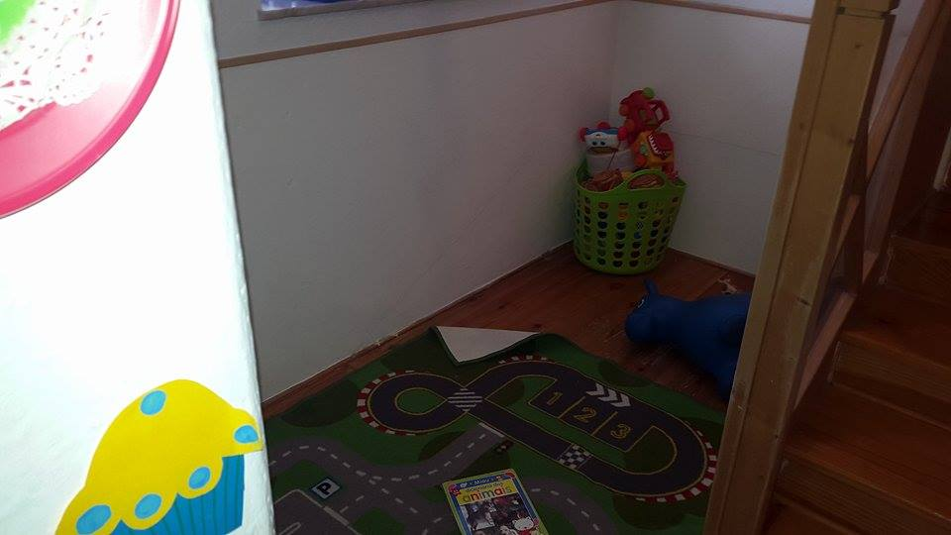
Figura 1- Área da garagem e das construções

Na parede, que se encontra entre a garagem e a área do faz de conta é onde as crianças se sentam em meia-lua e fazemos as reuniões de grande grupo. Nestes momentos falamos uns com os outros, partilhamos algo, dividimos tarefas, marcamos o tempo, contamos histórias, cantamos músicas, fazemos os registos das atividades e ou saídas entre outras coisas. Estes momentos revelam-se assim bastante ricos para o conhecimento do grupo, para a interação e transmissão de conhecimentos.
Junto à parede, e logo de seguida, permanece a área da casinha que também pode ser chamada de área do faz-de-conta. Aqui encontra-se mobiliário como: uma cama, um fogão, um armário, uma pequena mesa, dois bancos e um espelho. Podemos ainda encontrar objetos como: pratos e talheres plásticos, nenucos, roupa, chapéus, uma vassoura, um aspirador, cadeiras de passeio para os bebés. Acrescentei ainda a este espaço: uma escova de cabelo, um frasco de champô, um lenço e uma boneca de tecido. Os materiais que dizem respeito ao cabeleireiro foram acrescentados devido ao interesse das crianças em mexer nos cabelos e continuaram a fazê-lo cada vez mais, através deste para além de interagirem entre si, as crianças interagiram com a equipa educativa e até mesmo com alguns pais que entravam um pouco na sala. Nesta área as crianças dão largas à imaginação, pois brincam ao faz-de-conta. Estas apresentam tendência a imaginar situações que observam em casa. Gostam de vestir as roupas, observarem-se no espelho e andarem pela sala. O espelho permite às crianças observar os adereços que colocam e as suas expressões e gestos. A maioria das crianças procura mais o espelho para ver como lhe fica o chapéu ou o lenço, contudo observei momentos em que se estavam realmente a observar a si e a fazer expressões. Pude ainda ver que utilizam o espelho enquanto brincam para ver se estão a ser observados. As crianças gostam de vestir os nenucos, deitá-los na cama, dar-lhe comer e tratá-lo como um bebé. Neste espaço é muito frequente as crianças prepararem refeições imaginárias e é também uma forma de interagirem, pois é natural partilharem a “refeição”. Neste espaço as crianças desenvolvem vários tipos de brincadeiras sendo estas: “ a brincadeira exploratória, a brincadeira construtiva, a brincadeira de faz-de-conta” (Hohmann, M. 2011, p.303). A partir das brincadeiras que aqui se desenvolvem podemos entender algumas das suas potencialidades sendo estas a imaginação, criatividade, representação entre outras.
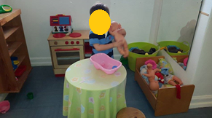
Figura 2- Área do Faz de conta
Ao lado da área do faz-de-conta, que anteriormente era onde aconteciam os momentos de reunião do grande grupo, colocaram-se duas pequenas mesas, numa delas as crianças podiam brincar ou com água ou com areia, na outra encontrava-se um jogo de tabuleiro onde as crianças faziam as correspondências entre as imagem e a forma. A brincadeira com a água e com a areia potencializa a exploração de como encher e esvaziar os recipientes, remete ainda para atividades reais como o varrer, uma vez que as crianças participam no processo de limpeza da área. Nas paredes em redor são observáveis registos das crianças e imagens de uma história que podem contar por si. Ao longo do tempo do estágio, uma das mesas, a do jogo, foi retirada e nesse espaço ficou a quinta, feita pelas crianças. A quinta é composta pelas diferentes habitações dos animais e contém também algumas características da vida dos mesmos, por exemplo a lama nos porcos, os ossos e a água nos cães, entre outras coisas. Nesta pequena quinta, as crianças utilizam os animais que já se encontravam na sala dando-lhes vida. O cesto que continha os animais aproximou-se então desse espaço. Na parte de cima está ainda representado uma paisagem que vai sofrendo alterações consoante a estação do ano. Neste espaço, que se encontra inserido na parede, como nas áreas anteriores, as paredes do teto está decorado com nuvens.
Junto ao espaço anteriormente referido, encontra-se no chão uma caixa com livros, que poderão ser vistos nesta área ou nas duas mesas que se situam no centro da sala, embora as crianças tenham tendência a utilizar os livros por toda a sala. Para além de observarem as imagens, as crianças contavam as histórias, chamando muitas vezes à atenção de um elemento da equipa educativa. Assim sendo estas contavam a história e mostravam as imagens virando o livro como eu ou a educadora fazemos nos momentos da história em grande grupo. Esta área potencializa o contacto com o código escrito, gosto pela leitura, leitura de imagens, aquisição de conhecimentos através dos livros entre outras coisas.
Na sala encontra-se apenas um armário que contem na parte superior os instrumentos da educadora e na parte de baixo diferentes materiais aos quais as crianças podem aceder. Os materiais que se encontram no armário, ao acesso das crianças, são utilizados nas mesas que estão mesmo em frente, sendo estes: diferentes jogos de tabuleiro, puzzles, folhas brancas, canetas, lápis de cor e fantoches. Os fantoches encontram-se no armário por não haver espaço junto aos livros e também por serem utilizados nas mesas. No decorrer do estágio a importância dada aos materiais que aqui se encontram foi-se alterando. Inicialmente, os jogos eram muito utilizados, nestes as crianças faziam correspondências entre imagens ou cores, encaixam as formas nos respetivos locais, distinguiam os diferentes tamanhos das peças e colocavam-nas numa corda através de um orifício. Ao ver o interesse que as crianças revelavam pelos jogos fui acrescentando algo que tivesse a ver com o que nos encontrávamos a fazer, deste modo realizei dois jogos de correspondências, um com um pato verde, por ter surgido a dúvida se os patos verdes existiam e outro com uma fotografia das crianças. Os dois jogos chamaram ao interesse destas, contudo o das fotografias foi o que se revelou mais interessante, as crianças para além de colocarem a peça no local correto também se identificavam a si próprias e aos outros. O desenho foi algo que aos poucos começou a fazer parte do quotidiano das crianças, contudo tornou-se algo que estas gostam de fazer e procuram com bastante regularidade, mostrando preferência por realizar o mesmo com canetas de feltro. O facto de as canetas sujarem bastante fez com que por vezes não se encontrassem à sua disposição, ainda assim e através do pedido das crianças estas eram-lhes sempre fornecidas. A intencionalidade no desenho variava de criança para criança, bem como a troca de cores, contudo, e o que considero que leve à preferência por canetas é o facto de taparem e destaparem as mesmas. O espaço das mesas é também um espaço de apoio à área da expressão plástica, uma vez que é aqui que se realizam pinturas, carimbagem ou moldagem. O espaço do refeitório por se encontrar mais perto da casa de banho, faz com que por vezes seja utilizado nas atividades que envolvem tinta, a divergência entre o espaço da sala ou do refeitório acontece consoante a divisão da equipa educativa pelo espaço. Nas mesas é ainda realizada com regularidade a massa de cores. Esta área potencializa a imaginação, motricidade fina, exploração de materiais, criatividade, raciocínio lógico entre outras coisas.
A sala encontra-se bastante completa no que diz respeito às áreas, havendo sempre claro algo mais a acrescentar, ainda assim não deixa de ser importante estar sempre a inovar, algo que ficou bem presente enquanto futura educadora. A sala deve através do seu espaço e materiais ser por si só potencializadora dos diferentes domínios e das suas diferentes áreas.
No que diz respeito à ligação do espaço e materiais com Movimento da escola moderna (MEM) considero que este espaço mostra um pouco do que desenvolve, contudo ainda tenha muito por onde evoluir, tendo em conta a apresentação realizada pela professora Assunção Folque no âmbito da pedagogia em educação de infância dos 0 aos 6 anos, cuja comunicação diz respeito a assumir o modelo pedagógico MEM em creche. Através da comunicação consigo fazer uma análise da utilização do espaço e materiais na sala. É possível verificar o modelo em questão na diversidade que o espaço apresenta no que concerne a um espaço flexível com áreas diversificadas. No que diz respeito aos materiais existentes é possível encontrar materiais autênticos como as folhas e as canetas, mas também materiais abertos como a água e a areia. Como já referi anteriormente, este espaço demonstra alguma individualidade, bem como espaços de autoria para as crianças, ainda assim seria importante conter um pouco mais da presença das famílias e até mesmo um pouco mais de cada criança. O espaço da sala é bastante acolhedor estando apto para receber crianças e adultos. Ainda de encontro à comunicação é possível verificar a falta de uma ligação ao exterior, que poderia ser muito produtiva.
Em suma, poderemos considerá-lo um espaço MEM, contudo e mais importante que isso um espaço adequado às aprendizagens das crianças. Em seguida encontra-se a planta da sala que permite ter uma visão mais concreta da divisão dos espaços da sala.

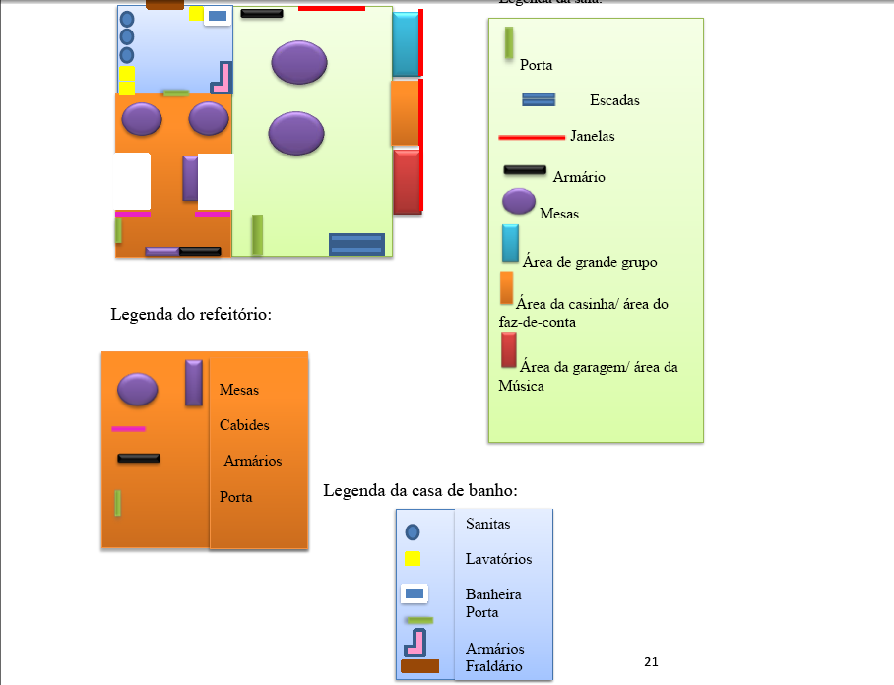

Figura 3 Planta e respetiva legenda da sala:

2.1.4-Organização do tempo de creche

Para conhecer o cenário educativo é necessário conhecer mais do que apenas o espaço e os materiais, como é o caso das rotinas diárias e semanais.
A rotina diária seguiu sempre um pouco do que se encontra referido na tabela a baixo representada, que demonstra em geral o que é feito ao longo do dia na presente sala da instituição. É também importante perceber como se organiza o grupo ao longo do dia, para conseguir compreender mais claramente o funcionamento da sala. No decorrer dos dias há momentos individuais, a pares, de grande e pequeno grupo. O facto de haver diferentes organizações do grupo é pertinente, pois nem todas as atividades têm as mesmas exigências e as aprendizagens não se realizam sempre da mesma forma. As opções relacionam-se muitas vezes tendo em conta o material disponível, com o espaço, com a concentração pretendida, com as escolhas das crianças ao quererem ou não realizar as atividades.
Em baixo encontram-se descritas as rotinas diárias a ter em conta, em seguida farei uma análise da tabela dando também a conhecer um pouco do que foi feito e como se organizou o grupo ao longo do meu estágio.
Rotinas diárias:
Rotinas | Horários
Acolhimento na entrada da instituição | 07h 45m
Acolhimento na sala de 2 anos | 08h30m
Reunião grupo de grande grupo  Fruta  Momento de linguagem | 9h45m
Atividades Planificadas | 10h 10m
Reunião de grupo – conversa ou registo escrito sobre as atividades da manhã | 11h
Higiene | 11h 15m
Almoço | 11h 30m
Higiene | 12h00m
Sesta | 12h30m
Acordar da sesta | 14h30m-15h00
Lanche | 15h30m
Higiene | 16h00
Atividades livres | 16h15m
(projeto educativo sala dos 2 anos)

A rotina é bastante importante para crianças, principalmente da faixa etária em questão e nos casos de adaptação, pois permite-lhes prever o que vai acontecer, sem causar ansiedade ou desconforto.
Na rotina diária existem diversos momentos muito importantes, sendo um deles o acolhimento, este é um momento muito rico, pois é onde todos os dias os pais e educadoras têm oportunidade de realizar partilhas relativas à criança. É neste momento que todos os dias se cria mais confiança entre as famílias e os profissionais da sala, partilham-se momentos engraçados, momentos menos bons, novidades, cuidados, acontecimentos, entre outras coisas. Existem também, como é possível verificar através da tabela momentos que respondem às necessidades das crianças como é o caso: da higiene, momentos de refeição e a sesta. É importante salientar que embora estes momentos tenham uma hora para decorrer, esta não tem de ser igual para todas as crianças e deste modo sempre que necessário serão respondidas às necessidades das crianças atempadamente.
Depois do acolhimento existe um momento de grande grupo, o momento da reunião, este pode ser aproveitado para dar a conhecer algo que alguma criança pretenda mostrar, mas também para dar início ou incentivo ao que irá decorrer ao longo do dia. Estes momentos, assim como os momentos em que são elaborados os registos são importantes para desenvolver a linguagem e a abordagem à escrita, na medida em que devem ser pensados para as crianças participarem e interagirem através do diálogo. Neste momento as crianças fazem um reforço do pequeno-almoço comendo a fruta. Em seguida realizam as atividades planificadas. Estas podem ser em grande grupo, pequeno grupo, a pares ou individualmente. Consoante a atividade assim se determinará. É importante salientar que as crianças não têm todas de fazer as mesmas coisas. Depois da atividade como já foi referido anteriormente é realizado o registo da mesma, com as crianças sentadas junto à porta.
Geralmente, antes da hora de almoço faz-se sempre alguma atividade, podendo esta ser: um jogo, a leitura de uma história, cantar uma música. Este momento é de grande grupo e tem como objetivo o retorno à calma, não sendo deste modo uma atividade muito agitada. No final da atividade as crianças começam a dirigir-se em pequenos grupos acompanhados da auxiliar para irem colocar o babete, lavar as mãos e sentar-se à mesa para dar início à refeição.
Depois de almoço, as crianças vão se levantando quando chamadas, dirigindo-se à casa se banho. Quando terminada a higiene, regressam ao refeitório e sentam-se à espera das restantes colegas, para subirem para o dormitório. Tanto a higiene como a sesta são momentos mais individuais, pois dependem muito da vontade das crianças.
As crianças são acompanhadas a subir as escadas do dormitório, aqui deitam-se nas camas, descansam-se e são distribuídas as chupetas, fraldas e bonecos respetivamente. A distribuição é muitas vezes realizada com o auxílio de uma criança.
Entre as 14:00 e as 15:00, as crianças acordam da sesta, dirigindo-se ao refeitório para lanchar. Caso necessário, as crianças podem realizar a higiene antes do lanche, embora no geral esta seja realizada depois da refeição.
Depois da refeição as crianças regressam à sala onde podem realizar brincadeira, até à saída.
De modo a clarificar um pouco a organização do grupo vou especificar os diferentes momentos. Os momentos de grande grupo decorrem diariamente no acolhimento, na reunião de grande grupo, no momento de retorno à calma, nas refeições e na sesta. Existem ainda em diversas atividades planificadas como nos momentos das histórias, nas atividades motoras, saídas ao exterior entre outras.
Os momentos de pequeno grupo ou a pares decorrem aquando das brincadeiras nas áreas, pois embora não seja feita a divisão intencionalmente não se encontram todos na mesma área. Há diversas atividades que também devem ser realizadas em pequeno grupo ou a pares como: a pintura, culinária, experiências, entre outras. Os pequenos grupos e a pares sugerem partilha, entreajuda e permitem realizar atividades sem terem de esperar por todas as outras como aconteceria se fosse em grande grupo. Permite que não seja necessário tanto material ao mesmo tempo.
Os momentos individuais englobam momentos como: a higiene, brincadeira sozinha, pintura, diálogo com a educador ou auxiliar e algo que a criança tenha sugerido fazer, sendo do seu interesse.
A organização do grupo implica também a organização da equipa educativa, que em conjunto deve apoiar todos os momentos com as crianças. Como futura educadora procurei ter o papel de conduzir as atividades em cooperação por vezes com a educadora, e como o próprio nome indica a auxiliar deve apoiar o trabalho realizado. Deste modo sempre que necessário responder às necessidades das crianças, como por exemplo a higiene deve ser a auxiliar a acompanhá-la, isto nos momentos de grande grupo. Não com isto dizer que apenas as auxiliares devem acompanhar as crianças na higiene, sempre que possível fui eu mesma a responder às necessidades destas contudo não parando, a não ser que necessário o momento de grande grupo. Todos os cargos se completam entre si, e deste modo também as auxiliares conduzem atividades, sendo estas geralmente em pequeno grupo.
Para além da rotina diária é importante perceber que implicações acontecem ao longo da semana nas atividades planificadas, como é o caso das segundas-feiras em que nos dirigimos ao ginásio/salão. Sempre que possível, tendo em conta o estado do tempo, foram planificadas saídas ao exterior, considerando sempre que o ideal é uma vez por semana.
Fazendo uma análise do tempo e da organização do grupo com ligação com à apresentação, realizada pela professora Assunção Folque no âmbito da pedagogia em educação de infância dos 0 aos 6 anos, que diz respeito a assumir o modelo pedagógico MEM em creche posso constatar que o modelo se encontra presente, contudo não na sua totalidade. Um dos pressupostos do mesmo indica que o grupo deve ser heterogéneo, contudo a diferença de idades nesta sala é bastante reduzida, sendo diferenciada apenas por meses. No entanto procura garantir o enriquecimento: pessoal, social e cultural. Tem em vista a inclusão e cooperação. É dada importância ao trabalho de pequeno grupo. No que diz respeito às atividades é feita uma divisão entre tempo de rotina e atividades, bem como entre as diferentes formas de trabalhar em grupo. Procura-se manter a regularidade mas também ir diversificando.
O tempo e o grupo dizem muito acerca do trabalho na sala, devendo deste modo ser refletidos.

2.1.5- Caraterização do grupo de jardim-de-infância

O grupo da sala dos 4 anos é composto por vinte e uma crianças, onze meninos e dez meninas, com idades compreendidas entre os 4/5 anos.
O grupo veio sendo constituído aos poucos, oito crianças seguem juntas desde o berçário, nove entraram na sala de 1 ano, duas entraram na sala dos três e duas entraram no presente ano letivo, contudo não são visíveis distinções de tratamento entre o grupo.
Uma das crianças, o P.A., que ingressou no grupo na sala dos dois anos, apresenta necessidades específicas por ter diabetes tipo 1, as restantes crianças compreendem e tem consciência da individualidade que esta doença requer, ao longo do tempo começaram também a participar dos processos como a medição da glicémia.
Encontra-se a trabalhar diretamente na sala a educadora Eva e a auxiliar Paula Carvalho. A educadora Eva acompanha as crianças desde o Berçário, enquanto a Paula desde a sala dos 2 anos.
O grupo apresenta grande discrepância na hora de entrada na instituição, sendo que há duas crianças que chegam às 8:30 ou mais cedo, a grande maioria (aproximadamente 15) num período entre as 9h e as10h, e quatro crianças depois das dez. Este facto faz com atividades dirigidas só sejam iniciadas depois das dez, embora inicie o trabalho com elas às 9h.
Quando cheguei à instituição a educadora referiu que as crianças se encontravam numa evolução do saber-fazer, saber-estar. Durante o meu percurso foi notória esta evolução, pois notei grandes alterações nos comportamentos das crianças, podendo constatar este facto nas reuniões de grande grupo, onde embora se mantenham os conflitos as crianças demonstraram conhecer as suas resoluções, não tendo tanta importância. Este facto mostra também como as crianças revelam noções de como viver em sociedade, respeitando-se uns aos outros, interagindo, partilhando e envolvendo-se. O grupo demonstra também relações de amizade, embora e como sabemos as amizades não são perfeitas, existindo discórdias ao mesmo tempo que companheirismo, um exemplo disso é a por exemplo a M. e a M. T. B. . Estas duas meninas ao longo do dia, procuram-se mutuamente, brincam juntas, sentam-se perto uma da outra e revelam carinho uma pela outra, contudo e o facto de permaneceram muito juntas também faz com que surjam ideias e conflitos entre ambas, estes conflitos por vezes são resolvidos entre si, outras vezes recorrem ao diário que pressupõe que posteriormente as situações sejam resolvidas em grupo. Outro facto que observei é que as meninas procuram mais as meninas, e por sua vez os meninos também revelam preferir brincar entre eles. Este facto deve-se, entre outras coisas, à preferência por determinadas brincadeiras, pelos mesmos interesses e influências da comunidade.
Embora existam bastantes individualidades este grupo também tem muito em comum, todos demonstram muito interesse em participar nas propostas apresentadas, mostrando ainda muitas iniciativas. O grupo em geral apresenta bastantes sugestões acerca do que pretende fazer, são muito comunicativos o que faz com que surjam também dúvidas ou pensamentos menos corretos que é necessário desmistificar.
Nos momentos de grande grupo, como a reunião da manhã, as comunicações, ou momentos de partilha há três crianças que se destacam no grupo, por serem muito participativas, terem sempre algo a dizer mostrando também por vezes alguma dificuldade em ouvir, são estas a R. , a R. e o M. . Por outro lado o A. , o T. , a T. S. e o P. F. necessitam de algum impulso, sendo este o colocar de algumas questões ou envolverem-se através das experiências ou informações partilhadas pelos colegas. Uma das crianças que revelou uma evolução nas partilhas foi a T., pois esta cada vez mais demonstra vontade e iniciativa nas partilhas e diálogos, algo que inicialmente não observava na mesma. Nestes momentos as crianças podem e devem dar os seus contributos para o enriquecimento coletivo, evidenciando assim o seu sentido de pertença. Sabem ainda que devem respeitar o colega que está a falar, o que na grande maioria das vezes acontece, embora tenha constatado que as crianças passaram por diferentes fases, em que numas se mostraram mais respeitadoras que noutras. As crianças mostram ter consciência da importância dos colegas no grupo, conseguindo identificar diferentes características e diferenças de cada um. Estas estão agora a começar a ter consciência de que nem todos têm as mesmas necessidades, revelando preocupação para com os colegas.
As crianças conseguem agora partilhar mais facilmente os objetos entre si, ainda assim por vezes existem alguns conflitos. No que diz respeito à autonomia e ao controlo motor existe apenas uma criança que revela maior dificuldade sendo esta o P. F. este embora consiga ser autónomo, leva mais tempo que os restantes e necessita de mais incentivos. Apesar das características que referi o P. não quer necessitar da ajuda dos outros, muito pelo contrário, este mostra querer fazer as coisas por si não aceitando ajudas na maioria das vezes.
No que concerne à utilização das diferentes áreas da sala as crianças demonstram diferentes preferências, o que é possível analisar com base no quadro de tarefas. Tendo em conta a área do saber é possível analisar mais ao pormenor o grupo e os seus interesses.
A nível da expressão e comunicação as crianças revelam-se falantes competentes, no entanto à que continuar a estimular a aquisição de vocabulário e os conhecimentos acerca do código escrito. Algumas crianças como já referi anteriormente inibem-se um pouco mais, como o A. , a M. e o T. . Estas crianças poderão trabalhar mais a comunicação em público, contudo considero que seja também um fator que vá de encontro às suas personalidades, não devendo deste modo ser forçado. Durante a Pes II realizámos também ficheiros com palavras a rimar onde as crianças revelaram competências a distinguir os sons” Na parte da tarde fizemos um jogo de rimas a partir de um livro com os números. As crianças tinham de dizer palavras que rimassem com o número um, dois e três. Em seguida ajudei escrevendo a palavra e as crianças realizaram o desenho, de modo a formar ficheiros para poderem consultar. As crianças inventaram muitas palavras para rimarem, o que mostrou que perceberam os sons que faziam com que rimasse” (reflexão semanal 4). No que concerne ao código escrito todos já produzem e copiam as letras reconhecendo-as como tal, “Todas as crianças reconheceram a letra do nome” (reflexão semanal 2). O P. F. já consegue ler algumas palavras.
No que diz respeito ao domínio da expressão musical, “tal como planificado decorreu, as crianças revelaram facilidade em cantar baixo e em associar a coreografia à música. As crianças mostraram-se muito recetivas à expressão musical, ao longo do dia mesmo sem se encontrarem nas áreas cantam diversas músicas sendo essas do seu quotidiano ou mesmo as que aprenderam no contexto da sala. A M. demonstrou, a partir da música, uma faceta mais energética e expressiva.
No que diz respeito à dramatização “contei a história dos sete cabritinhos, já conhecida das crianças. Depois sugeri-lhes dramatizar a história ao que as crianças se mostraram, como de costume, bastante recetivas (…) Algumas crianças mostraram-se mais envolvidas que outras, constatei também que as suas expressões eram diferentes. Algumas seguiam apenas as falas outras mostravam alguma expressão facial, ou algum sentimento que a personagem poderia estar a sentir ” (reflexão semanal 5). O M. foi das crianças que mostrou mais aptidão para a dramatização, pois revelou expressões faciais que interpretaram a personagem. Também a L. , a M. e a T. B. demonstram interesse na dramatização. A L. pela sua expressividade, demonstra capacidade de dramatizar através dos seus gesto e até mesmo na utilização de emoções. A M. e a T.B. gostam muito de utilizar os adereços disponíveis na sala nas suas brincadeiras. A M. chega mesmo a trazer de casa roupas temáticas.
Na expressão motora, em geral ninguém revela dificuldades, contudo o M. a P. e a M.B. revelam algum desinteresse, não querendo por vezes participar das atividades que são feitas. O grupo neste domínio tem demonstrado capacidade de colaborar em equipa.
Na expressão plástica surgiram diversas iniciativas por parte do M. e do A. para fazer dobragem. No que diz respeito à pintura e desenho o A. , o A. e o J. são os que demonstram menos interesse. As meninas diariamente escolhem o atelier.
Quanto ao domínio da matemática, todos as crianças conseguem contar até dez contudo a maioria já faz uma contagem mais alargada, algumas ainda não conseguem fazer a associação ao número que representam “algumas necessitaram de observar o número que pretendia escrever. Constatei que muitas crianças fizeram o registo tanto da letra como do número como se fosse em espelho, ou seja colocando a letra certa mas virada para o lado oposto” (reflexão semanal 2). A associação do respetivo número é também trabalhada individualmente todas as manhãs através do calendário, onde as crianças fazem a contagem para descobrir qual o número que pretendem.
O conhecimento do mundo é uma das áreas que considero importantes, indo também de acordo com as ideias da educadora, ser uma das mais desenvolvidas nas crianças, estas são crianças observadoras, curiosas e questionadoras. Estas características permitem que haja facilidade na criação de explorações e descobertas. Considero que esta evolução se deva também muito à forma de trabalho realizada pela educadora com as crianças, pois pelo que tenho observado a educadora ouve com atenção as crianças, coloca hipóteses de exploração, o que por sua vez faz com que a criança se envolva e posteriormente voltem a expor as suas curiosidades e soluções nas resoluções de problemas.
Considero que as crianças, como já é de esperar, tenham personalidades e gostos muito diferentes, o que torna as aprendizagens ainda mais ricas, pois estes vão de certo modo influenciando e cooperando nos trabalhos uns dos outros. Este grupo revelou ter muita energia e vontade de aprender o que torna mais fácil o seu desenvolvimento e aprendizagem.

2.1.6- Caraterização do cenário educativo de jardim-de-infância

A organização do cenário educativo diz respeito a diversas organizações diferentes sendo estas: a do espaço e materiais, do tempo e do grupo. Todas as organizações permitem compreender melhor o que acontece e o porque de acontecer de determinadas formas na prática.
No que diz respeito à organização do espaço, mediante o modelo pedagógico do movimento da escola moderna, demonstra a sua utilização na medida em que “ (…) os materiais estão organizados em diversas áreas que dão oportunidade às crianças de experienciar diferentes atividades e de utilizar diversos discursos epistemológicos relacionados com as principais áreas de conhecimento” (Folque, 2012 pág. 54). No que diz respeito às áreas propostas pelo modelo fica a faltar a carpintaria, bem como a cultura alimentar.
A sala dos quatro anos encontra-se num piso intermédio da instituição, depois do primeiro lance de escadas principais. Antes de entrar na sala há um pequeno corredor, que do lado oposto à porta apresenta um banco comprido, e no lado da porta os cabides das crianças identificados com a fotografia e o nome. Por cima dos mesmos encontram-se identificados alguns trabalhos das crianças, para que os pais se mantenham ocorrentes dos trabalhos realizados. É aqui que se colocam os registos das saídas ou de trabalhos que todos realizaram. Por esta divisão encontram-se ainda trabalhos identificados com o nome de cada criança, contendo cada uma o seu espaço, um registo do que cada criança faz e regista individualmente como as coisas que partilha ou que lhe chamam à atenção. A sala é bastante ampla, contem duas janelas que lhe permite ter muita luz natural e ser arejada e tem apenas uma porta que permite a entrada na mesma.
A sala encontra-se dividida em diversas áreas nomeadamente: o faz-de-conta; o laboratório das ciências e da matemática; os jogos de mesa; a expressão plástica; a expressão musical; as construções; a oficina da escrita e reprodução, a biblioteca, o polivalente.
A área do faz-de-conta era composta pela ilha, que deu lugar à casa dos bonecos, e pelo supermercado, este localiza-se na entrada do lado direito. O supermercado apresenta-se bastante completo a nível de materiais, pois existem diversas embalagens dos bens mais importantes para uma verdadeira casa. Encontramos ainda uma calculadora, e um brinquedo que permite fingir ser uma máquina registadora. Para que a brincadeira se torne realista têm ainda à sua disposição bonecos e carrinhos de bebé. Foram as crianças que colocaram os preços nas diferentes embalagens e que realizaram uma tabela de preços. Aqui a principal brincadeira como a própria área o indica é às lojas, ainda assim envolvem diferentes brincadeiras como aos pais e às mães. Apesar de ser um espaço mais dirigido as brincadeiras que lá se desenvolvem variam bastante, sendo que por vezes não dizem respeito ao supermercado ou por outro lado há um investimento criativo da parte das crianças, como aconteceu por exemplo com a M. e a M.T. que diziam ser fadas às compras para os seus bebés.
A casa dos bonecos é composta por duas partes, uma delas é um prédio arranha-céus que contem diversas divisões da casa. A outra parte da casa em si encontra-se encostada à parede, trata-se de um primeiro andar que inclui a garagem. A construção desta área partiu da iniciativa das crianças e deste modo realizaram um projeto que decorreu durante o tempo que me encontrei ausente, ainda assim encontram-se expostos os registos de como chegaram ao resultado final numa das paredes deste espaço. As crianças têm à sua disposição carros, bonecos e mobiliário. Aqui as crianças brincam muitas das vezes representando personagens de filmes de animação, também constatei brincadeiras que recriam o dia-a-dia dos adultos.
A área do laboratório das ciências e da matemática possibilita a hipótese de desenvolver projetos e elaborar os seus registos. As longas mesas, que parecem imitar a bancada de um laboratório, permitem que exista espaço de trabalho. Esta área contém matérias como: tabuleiros plásticos, água, areia, panelas, esferovite, lupa, seringas, palitos, copos, um ábaco e um mapa exposto na parede. Existem nesta área livros com experiências que podem realizar, aos quais as crianças recorrem inúmeras vezes, mostrando interesse pelas experiências.
Outra das áreas da sala é a das construções, cujos materiais que têm à disposição caixas de cartão com diferentes tamanhos. Esta área tem possibilitado diferentes brincadeiras criativas, “Nesta manhã enquanto brincavam nas áreas fui convidada pelo A. e pela T.S. para ir comer um gelado, estes haviam construído na área das construções uma carrinha dos gelados (…) A brincadeira foi tão entusiasmante para eles que na hora das comunicações pretenderam partilhar e ofereceram-se para ajudar a construir novamente para outras crianças. Como havia tirado uma fotografia, resolvi mostrar às outras crianças” (reflexão semanal 2). As caixas permitem ainda que as crianças façam uma boa utilização do espaço, que consigam equilibrar e dar sentido à sua criação. Têm ainda a hipótese nesta área de escolher entre os paus das árvores, com estes podem também fazer representações.
A área da música é de facto bastante composta, contendo alguns instrumentos como: maracas, xilofone, bongo e flauta. Na parede encontram-se músicas que podem cantar e imagens de diversos instrumentos. É costume as crianças darem concertos e utilizarem o corpo também como instrumento musical.
A oficina da escrita ou da reprodução é constituída por uma mesa com um computador, tem ainda na parede um apoio que contém as letras e exemplos de objetos que começam com essa letra. O computador permite jogar, mas também efetuar registos, daquilo que foi feito ou se as crianças pretenderem de palavras que se encontra nos ficheiro, no armário ao lado.
A área da biblioteca oferece livros com temas diferentes sendo de histórias infantis ou de consulta para algumas pesquisas. Permite também a realização de teatros de marionetas, pela disponibilidade dos fantoches e o palco. Aqui encontra-se ainda um tapete utilizado por vezes para os momentos das histórias. As crianças nesta área podem desenvolver a criatividade, manejar livros e aprender com os mesmos.
No que diz respeito à área do ateliê de artes plásticas as crianças têm à sua disposição um cavalete, tintas, as mesas, folhas de papel, massa de cor, materiais de desenho. Junto a esta área encontra-se também um lavatório. Ao lado das mesas encontram-se ainda os armários, onde estão alguns destes materiais, bem como jogos de mesa, os cadernos que podem utilizar para reproduzir a escrita.
Nas paredes da sala é possível encontrar os instrumentos de pilotagem como o plano do dia, o mapa do tempo, o mapa das presenças, das tarefas e o diário. Podemos ainda encontrar o registo das regras realizado em conjunto com as crianças, estas regras dizem sobretudo respeito ao bom funcionamento da sala, como não correr, respeitar o número estabelecido de crianças por áreas. Existem também regras de respeito pelos outros como não bater.
Na parede ao lado da porta da sala encontra-se ainda um placar que contem alguns trabalhos das crianças e do lado opostos alguns documentos importantes respetivos à sala.
O período de descanso é realizado na sala, através da arrumação da mesma e da colocação de catres individuais, colocados e retirados diariamente. A sala enquanto dormitório é repartida com as crianças de outra sala da instituição.
O almoço é feito no refeitório, conjuntamente com as restantes salas de jardim-de-infância. O espaço apresenta mesas e cadeiras adequadas ao seu tamanho, cada criança sabe o lugar onde se deve sentar.
A casa de banho localiza-se junto à sala, contendo à sua disposição sanitas e lavatórios que permitem a sua autonomia.
Para que se consiga ter uma maior consciência do espaço segue a planta do mesmo.

Figura 4- Planta e respetiva legenda da sala
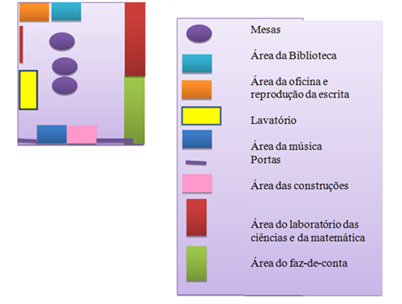
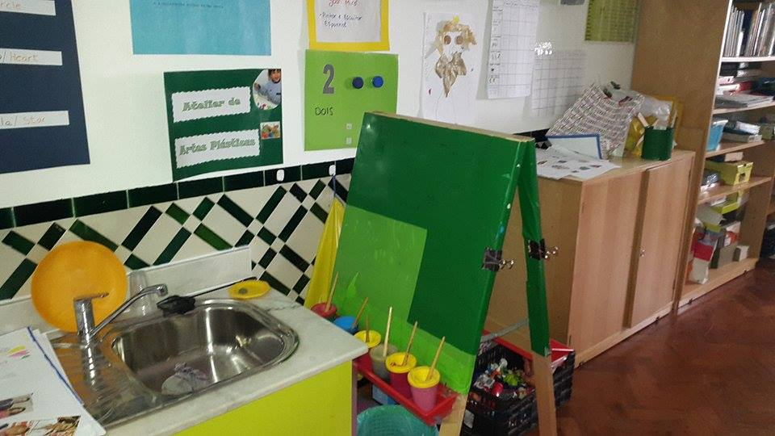
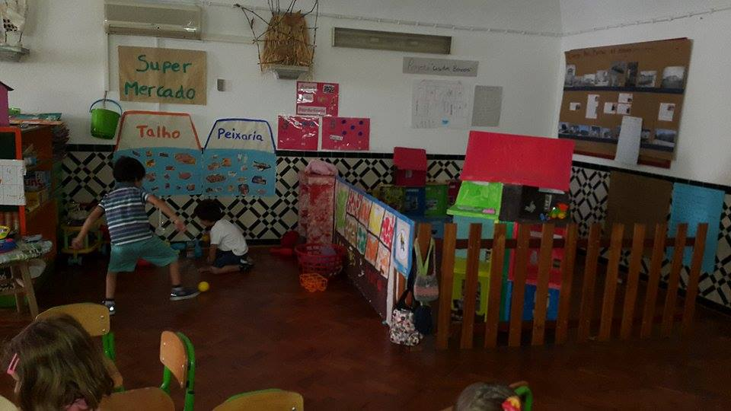

Figura 5- Área do Faz de conta supermercado/casa dos bonecos
Figura 6-Área do atelier
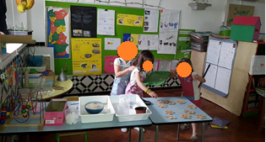
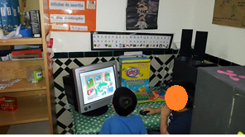

Figura 7-Área das ciências
Figura 8-Área da oficina e produção da escrita

2.1.7-Organização do tempo de jardim-de-infância

A organização do tempo permite perceber muito dos tempos de rotina e trabalho ao longo do dia ou da semana.
Rotinas diárias:
Rotinas | Horários
Acolhimento | 7h45/9h00
Marcar presenças/Marcar data/Marcar tempo/Reforço alimentar/Reunião de grupo | 9h00
Atividades orientadas dentro ou fora da sala (ver a planificação semanal afixada) | 10h00
Almoço | 12h00
Higiene /Lavar dentes | 12h45
Momento de repouso/Recreio | 13h00
Atividades orientadas ou livres na sala | 14h00
Lanche | 16h
Higiene | 16h20

(projeto educativo sala dos 4 anos)

A hora de entrada das crianças na instituição varia um pouco, sendo que há duas crianças que chegam às 8:30 ou mais cedo, a grande maioria (aproximadamente 15) num período entre as 9h e as10h, e quatro crianças depois das dez. Este facto faz com que a educadora só comece as atividades dirigidas depois das dez, embora inicie o trabalho com elas às 9h.
O primeiro acolhimento é realizado até às 9h no salão, conjuntamente com as restantes salas de jardim-de-infância. Neste momento é possível observar diferentes interações, bem como o bom funcionamento de toda a equipa da instituição. Neste momento as crianças encontram-se em brincadeira livre, contudo por vezes há ainda rodas de dança planeadas pelas diferentes salas, que integram e ensinam as restantes.
As crianças que chegarem depois desta hora, serão acolhidas já no espaço da sala.
Chegando à sala, as crianças sentam-se nas mesas e é realizada a reunião da manhã, as crianças poderão contar, mostrar ou registar algo que considerem pertinente. Com o auxílio dos instrumentos de pilotagem do MEM, dá-se o preenchimento do plano do dia, da marcação da data, tempo e presenças. Enquanto esta ocorre, as crianças fazem ainda um reforço alimentar comendo a fruta.
Por volta das 10h dá-se início ao tempo de trabalho projeto, este depende do que estiver planeado, existe uma planificação semanal afixada na sala para todos aqueles que tiverem interesse em consultar, nomeadamente os pais. Por vezes são atividades de grande grupo, atividades a pares ou a pequenos grupos, mas sempre tendo em conta os interesses das crianças. Quando são atividades de pequeno grupo as crianças têm sempre as opções das diferentes áreas.
No final da manhã há sempre tempo de comunicações, onde as crianças partilham com as restantes, se assim o pretenderem, os trabalhos e brincadeiras que estiverem a realizar. A partir das experiências dos outros surgem por vezes interesses das outras crianças.
Antes de descer para o refeitório, as crianças arrumam as mesas da sala aos cantos, para que posteriormente a auxiliar coloque os katres onde irão dormir. Antes do almoço é realizado sempre um jogo, uma roda, cantada uma canção ou umas lengalengas. Enquanto isto acontece as crianças vão-se dirigindo à casa de banho.
Às 12h, as crianças descem as escadas e dirigem-se ao refeitório principal onde almoçam.
Depois de almoço, às 12:45 as crianças regressam ao piso onde se encontra a sala, aqui realizam a higiene antes de irem dormir. Apenas uma criança não dorme sesta, sendo que esta é acompanhada até à biblioteca onde pode ver filmes, ver livros e falar com a educadora ou a auxiliar.
O período da sesta decorre das 13h às 14h, e posteriormente as crianças regressam às atividades orientadas e atividades livres.
O lanche decorre às 16h, seguido do momento da higiene. Seguidamente as crianças regressam à sala à espera dos pais.
Ao longo da semana existe realiza-se sempre uma saída ao exterior duas vezes por mês tem aulas de inglês às quartas ou dança às segundas. Todas as sextas feiras ocorrem ainda uma reunião de grupo onde as crianças discutem tudo o que foi redigido no diário ao longo da semana, nomeadamente: o que gostaram, não gostaram, o que fizeram e querem fazer. Como foi possível verificar a organização do grupo varia consoante os diferentes momentos do dia. O facto de se realizarem diferentes organizações do grupo é pertinente, pois nem todas as atividades têm as mesmas exigências e as aprendizagens não se realizam sempre da mesma forma. As crianças não são todas iguais e não tem de ter os mesmos interesses, deste modo as crianças não terão de fazer todas a mesma coisa.
Em suma os momentos de grande grupo, como já referi anteriormente, decorrem diariamente no acolhimento, na reunião de grande grupo, comunicações tomadas de decisões, nas refeições e na sesta. Existem ainda em diversas atividades planificadas como nos momentos das histórias, canções e saídas ao exterior entre outras. Os momentos de pequeno grupo ou a pares decorrem aquando das brincadeiras nas áreas curriculares, ou na realização de trabalho projeto. Os momentos individuais englobam o acompanhamento das necessidades específicas das crianças, ou o trabalho individual como: na brincadeira individual, pintura, recorte, colagens, desenho. Estes momentos surgem também muito ligados a pedidos da criança e propostas ou questões que lhe tenham surgido, o que leva a que depois seja realizado o trabalho individualmente com essa criança.
Depois da descrição da rotina diária e semanal é possível, perceber que muitas da organização vai de encontro ao modelo pedagógico “ A manhã começa com o planeamento em reunião de conselho, seguido de uma hora de atividades e projetos. Depois de um intervalo, o grupo reúne-se para o “tempo das comunicações”, “ A tarde é dedicada a atividades culturais” (Folque, 2012 pág. 57/58). É possível constatar na sala que o modelo MEM se encontra bastante presente, contudo na prática também foi necessária alguma flexibilidade. Na rotina do modelo encontra-se presente um espaço de atividades com os pais e outros membros da comunidade, este espaço não tinha uma tarde ou momento marcado.

2.2. Processo de investigação

2.2.1. O desenvolvimento da criatividade na prática

2.2.2.1. No contexto de creche

Durante o decorrer do estágio houve momentos de reflexão, de observação, de surpresa, de questionar e de obter respostas, mas acima de tudo houve uma investigação com o intuito de obter respostas e de incentivar a criatividade na expressão dramática.
A expressão dramática e a criatividade surgem muitas vezes de forma natural, mas também tem como ponto de partida incentivos, sendo dever do educador criar esses incentivos de modo a irmos de encontro ao desenvolvimento. Enquanto futura educadora e investigadora procurei intencionalmente planificar momentos de incentivo à criatividade na expressão dramática, bem como encontrar respostas e momentos com interesse para a investigação, nunca esquecendo de planificar de acordo com os interesses e necessidades das crianças.
A planificação deu-me a oportunidade de intervir para ir de encontro ao tema da investigação, assim sendo procurei incluir a intervenção e exploração de objetos variados, através desta procurei de certa forma verificar também diferentes tipos de exploração. Deste modo, coloquei à disposição das crianças objetos como: caixas, tampas, pequenos tubos de cartão e um lençol. Através destes objetos pretendia perceber de que formas seriam explorados e quais as funções que poderiam desempenhar, quando à partida não tem uma funcionalidade tão direcionada. A exploração destes objetos levou a momentos interessantes e criativos. A “novidade” no sentido em que estão a ser disponibilizados objetos que anteriormente não se encontravam na sala, faz com que também exista um maior interesse por parte das crianças, torna-se mais cativante e envolvente o material que surge novo na sala. “Primeiramente as crianças debruçaram-se naquela que considero ser a exploração mais esperada em que destaparam e voltaram a tapar as caixas. Seguidamente o S. (33meses) e a M. (30 meses) colocaram dentro das caixas os animais, surgiu assim a oportunidade de trabalhar as noções de cheio e vazio. Por diversas vezes estas crianças repetiram a brincadeira. Também encheram a caixa por completo, até meio e posteriormente esvaziaram. O E. (30 meses) e o D. (28 meses) fizeram como que uma brincadeira de esconder, com os animais lá dentro a abrir e fechar a caixa. O C. Z. (36 meses) por sua vez utilizou caixas para brincar com os animais, as caixas seriam como a casa ou a cerca dos animais, este atribuía falas aos animais e falavam entre si contudo não permitiu a ninguém que participasse. Por fim, a exploração mais peculiar que observei foi da I, (35 meses) e da M. (35 meses), estas encontravam-se a pisar as tampas das caixas e sugeri que podiam ser os seus sapatos, pois eram tão grandes que pareciam os sapatos de um palhaço e rapidamente estas lhe deram essa utilidade, andando pela sala como se as tampas realmente fossem os seus sapatos.” (reflexão semanal nº6, caderno de formação). Também os tubos de cartão foram alvo de atenção, quando a T. os colocou na boca como que se de um instrumento se tratasse mais concretamente uma flauta tendo em conta a utilização que demonstrava. Foram diversificadas as explorações que obtivemos a partir destes materiais, mas foi possível verificar a criatividade das crianças na utilização dos mesmos dando-lhes múltiplas utilidades e funcionalidades. Demonstraram através da criatividade que são possíveis diversas utilizações dos objetos, ultrapassando de certa forma a não utilidade à partida do mesmo. “Quando um objeto ou ambiente é aberto a diferentes possibilidades de interpretação e uso, a criança passa a deter o poder de definir o que ele é ou para que serve, em vez de, esteriotipadamente, identificar uma maneira “correta” de o entender ou de sobre ele agir” Frost (1989, citado por Hohmann, 2011, pág.161). Surge assim um jogo simbólico que permite dar significados e utilização aos mesmos.
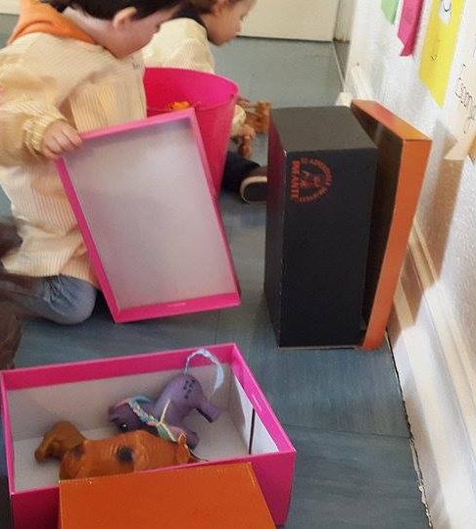
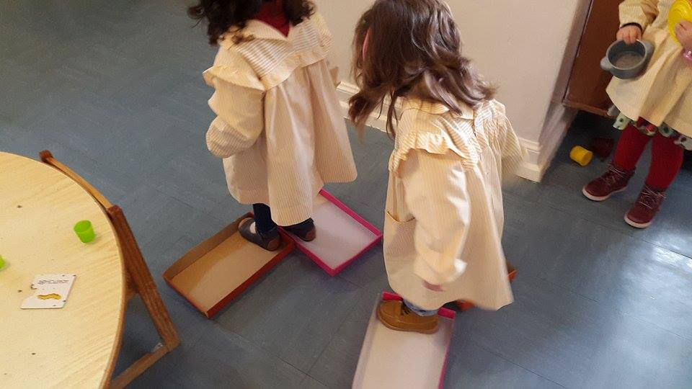

Figura 9-brincadeira com caixas e animais- S. e C.
Figura 10-I. e M. a brincar com as caixas como se fossem sapatos
Figura 9-I. e M. a brincar com as caixas como se fossem sapatos
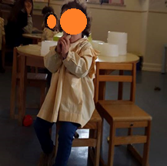

Figura 11-T. a utilizar rolos de papel como se fossem uma flauta

De modo a perceber qual o tipo de objeto que melhor se adapta ao surgimento da criatividade na expressão dramática coloquei à sua disposição objetos que já tem uma funcionalidade ou aos quais atribuímos utilidades através dos conhecimentos que retiramos dia a dia. Com a observação das crianças verifiquei que havia objetos que poderiam ser utilizados na área do faz de conta, verificando o interesse de algumas crianças em relação aos cabelos, assim sendo acrescentámos a esta área: uma escova de cabelo, um frasco vazio de champô e lenço. “A M. R. (35 meses) para além de pentear os bonecos penteou-me mesmo a mim. O lenço foi também utilizado para tapar os bonecos, servindo assim de cobertor” (retirado da reflexão nº11, dia 2/12/2014, caderno de formação). Com a observação e exploração destes objetos verificou-se realmente uma brincadeira de faz de conta, de certa forma uma dramatização do dia-a-dia. Os objetos utilizados foram promotores do desenvolvimento da expressão dramática, contudo o facto de serem mais direcionados e terem uma utilização específica, não permite tão facilmente que lhe fossem dados significados criativos, ainda assim estes objetos são também um ponto de partida para futuros momentos mais criativos uma vez que fazem surgir a partir dos mesmos momentos de dramatização e possivelmente a criatividade para mais brincadeiras e utilidades.
A importância dos objetos é clara, quando a partir de momentos de exploração e de brincadeira livre as crianças evidenciam o desenvolvimento da criatividade, nomeadamente integrando posturas e atitudes corporais faciais de “outros” como aconteceu, por exemplo, quando: “ Durante o acolhimento tive oportunidade de observar algumas brincadeiras. Achei bastante interessante uma brincadeira que aconteceu entre o C. Z. (36 meses), como lhe chamamos na sala e o G. . Estes pegaram em duas figuras de plástico, mais concretamente um tigre e uma chita, e andavam pela sala a imitar os seus rugidos. Também as suas expressões faciais mostravam um lado dramático, pois franziam a testa e mostravam os dentes,” (reflexão nº11, dia 02/12/2014, caderno de formação). Neste momento foi dada importância por parte das crianças aos objetos. A utilização destes brinquedos, que foi feita como se de fantoches se tratasse, permitiu uma exploração do espaço da sala e principalmente possibilitou que expressassem o seu interesse e envolvimento. Existe neste momento um simbolismo dado àquele boneco, que passa para aqueles que o estão a manipular demonstrando as suas reações. Incentivar a criatividade na expressão dramática pode também passar por dar o exemplo e assim sendo foram planificados momentos nesse sentido, quando eu e uma colega de estágio aproveitamos o momento e resolvemos representar, sendo vendedoras de castanhas pelo são martinho. “Com estas personagens pretendemos criar um momento dramático e cultural onde as crianças não nos reconheçam como estagiárias mas sim como vendedoras de castanhas. Estas personagens irão representar um casal, tal como aqueles que é possível encontrar nas ruas com esta profissão. Como pretendemos mostrar a diferença, optamos por duas personagens mais idosas utilizando assim trajes apropriados. Ao distribuirmos as castanhas utilizamos as expressões que achamos significativas como por exemplo “castanhas, quentes e boas”, “castanhas quentinhas”; “castanhas assadinhas com sal”, assim como os devidos cartuxos com jornal para as mesmas” (retirado da planificação nº 4, dia 11/11/2014, caderno de formação).
Como futura educadora considero que ao utilizar eu mesma a representação e o contato com momentos de expressão dramática, permite-me dar o exemplo e possibilita uma maior utilização da criatividade na expressão dramática, procurando o envolvimento das crianças. De certa forma, e tendo em conta um dos benefícios da expressão dramática estamos a procurar interagir sob a forma de personagens e procurando envolver as mesmas nos pequenos momentos de representação. Outro fator importante e que procurei utilizar como estimulador da criatividade na expressão dramática foram as histórias. Estas dão à criança informação para posteriormente ser tratada e desenvolvida pelas mesmas. “Todo o pensamento criativo tem fontes externas, que podem ser remotas ou recentes, conscientes ou inconscientes. A criatividade consiste em relacionar e rearranjar a informação oriunda destas fontes.” (Vasconcelos, (2005), pág133).
Uma das histórias escolhidas para trabalhar com as crianças, e como a educadora se debruçava no conhecimento de histórias tradicionais e tendo em conta o interesse das crianças pelo lobo mau, foi a dos três porquinhos. “Primeiramente, e visto que as crianças pediram histórias com o lobo mau, vou contar a história dos três porquinhos, para isso pedirei às crianças que se sentem à minha frente e também eu me vou sentar no chão, de frente para as crianças. Na parede encontrar-se-á uma cartolina que será o cenário, para juntar a este encontram-se as casas com os diferentes materiais para que estes possam sentir as texturas, as personagens da história encontram-se em pequenos fantoches. A História será contada apenas pelo que me lembro dela e não seguida por qualquer livro, tenciono diferenciar as vozes das personagens e colocar mesmo algumas questões aos meninos. (…) Ao mesmo tempo eu estarei a dar apoio a quatro crianças a brincarem na casinha de tijolo, que consiste numa casa de cartão, para isso as crianças podem usar narizes e orelhas de porco ou de lobo.” (planificação nº 1, 21/10/2016, caderno de formação).
As reações à história contada através dos fantoches foram bastante positivas, tendo em conta o interesse transmitido por parte das crianças. “No geral, as crianças mostraram-se interessadas na atividade, embora houvesse distrações, estas voltavam a retomar o que estávamos a fazer, mantendo-se focadas. Considero que conseguiram ir de encontro ao pretendido nos objetivos, pois prestaram atenção, observaram e mantiveram-se concentradas sem interromper.” (reflexão nº5, 21/10/2016, caderno de formação). Relativamente aos adereços e ao cenário produzido para exploração, como a caixa e adereços representativos dos três porquinhos, verificou-se que o tempo também é importante e relevante para a exploração e para o surgimento da criatividade. “Durante o acolhimento as crianças relembraram um pouco da história, houve por exemplo, uma criança que alterou a voz e falou de forma a imitar o lobo dizendo “vou-te comer”. Achei especialmente interessante o facto de terem mostrado aprender um pouco da história. Notei interesse da parte das crianças em brincarem com os fantoches, colocando e retirando-os das casinhas. Outro aspeto que gostaram bastante foi de brincar na casa imitando ser o lobo e os porquinhos”. (reflexão nº, 28/10/2016, caderno de formação). À sua maneira as crianças começaram a representar momentos da história. Os cenários, tanto a casa de cartão como aqueles que serviram para contar a história, revelaram-se os mais incentivadores para proceder à dramatização por parte das crianças bem como os fantoches. O cenário mostrou que pode também este ser um incentivo à criatividade. “As crianças têm dificuldade em improvisar sem um mínimo de cenário e de adereços. (…) Têm necessidade de concretizar este lugar através de um adereço ou um elemento qualquer” (Gauthier, H., 2000, pág.57).
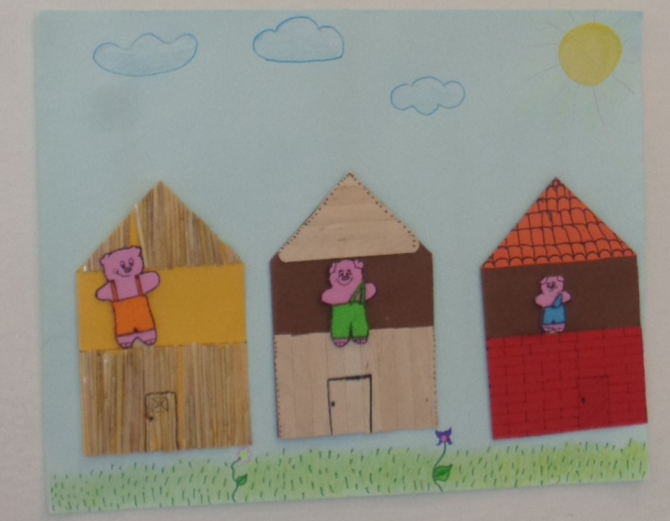
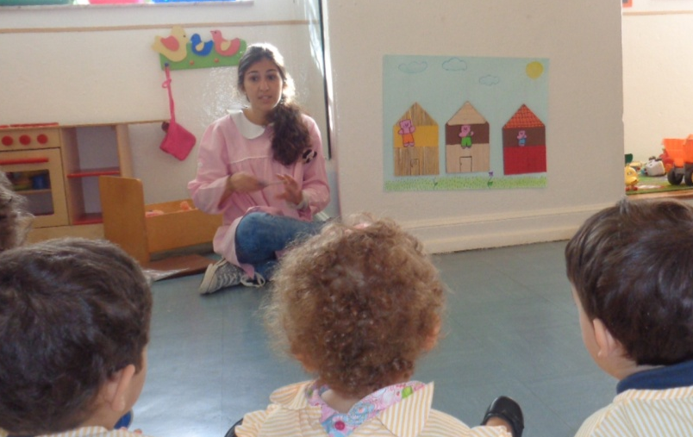
Figura 12-Cenário e fantoches da história dos três porquinhos

Figura 13-Momento de contar história dos três porquinhos
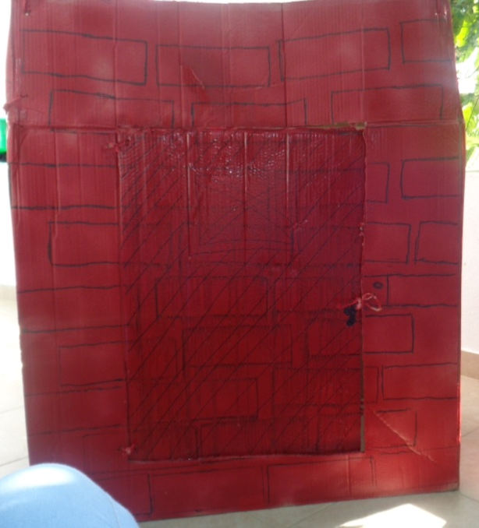

Figura 14-Cenário- Casa dos porquinhos para brincar ao faz de conta
Uma outra história que teve como auxílio os fantoches, para ser transmitida, foi a da branca de neve, embora tendo também primeiramente sido planificado contar a história através de um livro, mas percebi que esta não foi uma boa ideia. “ Durante a história as crianças mostraram-se interessadas contudo considero que apenas devo escolher uma forma de contar a história, uma vez que as crianças ficaram bastante interessadas nos fantoches dando menos importância ao que pretendia, ou seja o livro” (reflexão semanal nº3, dia 23/02/2016, caderno de formação). Os fantoches revelaram-se assim um dos principais focos para as crianças, concluí também e em comparação com os fantoches apresentados na história dos três porquinhos que quanto maiores mais atrativos são.
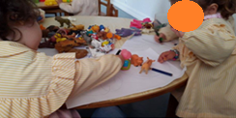
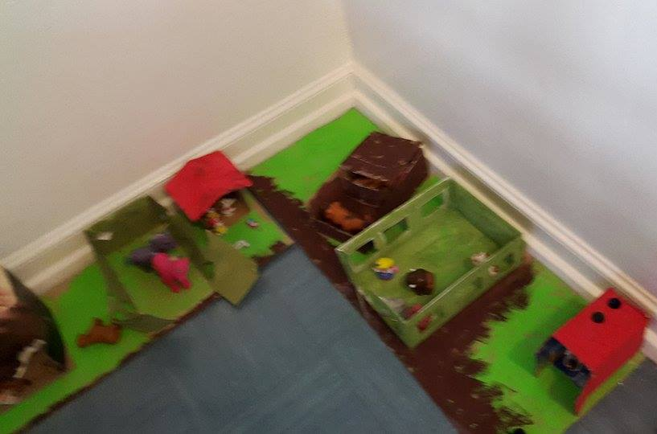
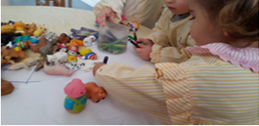
Tendo em conta o interesse das crianças por dar vida ao animais que se encontram na sala, nestes momentos de brincadeira de faz-de-conta, desenvolvemos um pequeno projeto que consistiu em criar um cenário para estes utilizarem como as suas habitações. Como tal, primeiramente pesquisámos através de livros, que se encontravam na sala, acerca dos modos de vida dos animais pretendidos, em seguida e como forma de registo criámos o nosso próprio livro, registámos onde vivia cada animal e de que se alimentava. Chegando mesmo a levar um pouco das diferentes alimentações de cada animal. Posteriormente em papel, fizemos a planta de onde ficaria cada um, colocámos em cartolina os animais e fizemos círculos em volta dos mesmos para percebermos, aqueles que precisavam de maior espaço. Posteriormente foi tempo de colocar tudo em grande plano onde pintámos e montámos o cenário. O projeto em si ia de encontro à brincadeira posterior de faz de conta e à utilização do cenário, tendo em conta que este se desenvolveu tardiamente não foi possível acompanhar a brincadeira neste espaço. Ainda assim, foi importante trabalhar o projeto em prole do desenvolvimento da brincadeira de faz-de-conta e das possibilidades que um cenário possibilita na expressão dramática. Apesar de não ter sido possível observar muita da brincadeira realizada no projeto, foi possível constatar que a animação dos objetos é uma das técnicas projetivas da expressão dramática, ou seja é como se tivesse existido uma extensão deles próprios, como quando colocam o animal na casota, ou o poem a dormir, entre outras cosias.
Figura 15- Planta da Quinta (projeto)
Figura 16- M.C. a limitar os espaços do projeto
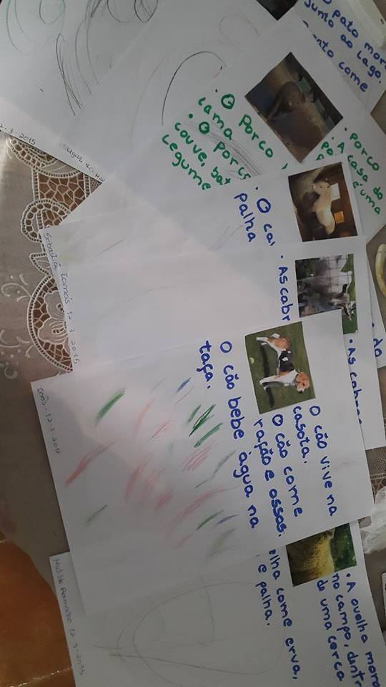
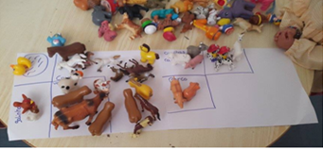
Figura 17- Cenário da Quinta
Figura 18- T. e M.C. a trabalharem em equipa

Figura 19- Registo dos animais da quinta

É possível verificar através do trabalho realizado quais as componentes promotoras da criatividade na expressão dramática. Sendo possível adequar planificações de modo a que no futuro venham a ser utilizadas em utilizadas em momentos oportunos. A expressão dramática foi muito importante em determinadas circunstâncias, como naqueles momentos de rotina, em que tem de se dividir em grupos, aí as crianças muitas vezes representaram animais e outras personagens como das histórias, por exemplo. A brincadeira de faz de conta permite que surjam momentos muito diversificados e criativos, nem que seja por entrarem nas representações a que assistem. Como futura educadora, a expressão dramática foi também utilizada por mim, quando em certos momentos é necessário atrair a atenção das crianças e deste modo dei por exemplo vida a um pedaço de plástico, indicando que era uma fada e que os transformavam, como respostas as crianças representavam o que lhes era pedido à sua maneira. A criatividade e a expressão dramática surgiram em diversos momentos.
Por toda a sala decorrem diversas brincadeiras, embora exista uma área que seja mais propícia ao desenvolvimento das brincadeiras de faz de conta. Ao longo do dia várias crianças, ao mesmo tempo podem ou não interligar brincadeiras, utilizar diferentes objetos, criar diversas situações. De modo a conseguir captar todos estes momentos e a permitir observar mais do que uma criança em simultâneo utilizei a gravação em vídeo. Como qualquer ser humano, um educador apenas possuí dois olhos, e é difícil dar atenção a muitas coisas ao mesmo tempo com precisão. Também não é fácil ao longo do dia lembrar-se dos intervenientes e de pormenores de determinadas brincadeiras, assim sendo a captação em vídeo da riqueza de momentos e interações que ocorrem em simultâneo revela-se um grande auxiliar do educador. Do visionamento e análise dessas imagens pode, posteriormente proporcionar um trabalho no sentido da evolução. Estas são algumas das vantagens que permitem uma recolha exata dos acontecimentos sem qualquer parcialidade ou influência da parte do sujeito observador.
Apesar de diversas tentativas de deixar a câmara num local fixo, as crianças dão bastante uso ao espaço da sala, alargando a área por diversas vezes para o centro deslocando os materiais da mesma. Juntando este facto com a dificuldade de encontrar um ponto abrangente a toda a sala, ou pelo menos ao espaço da área do faz de conta, as filmagens tiveram por vezes de ser captadas em movimento.
Para analisar o envolvimento das crianças presentes nos vídeos baseei-me na escala de envolvimento da criança do DQP. Contei ainda com a opinião da educadora cooperante F. P., o que permitiu fazer uma comparação de ideias.
Video1-creche-caixas de cartão (em anexo): No primeiro vídeo podemos observar duas crianças a deslocar-se ao longo da sala, utilizando as tampas das caixas como se de uns sapatos se tratassem. A Criança observada foi a I. (35 meses), esta demonstra-se muito sorridente e embora troque de umas caixas para as outras mostra-se interessada, não deixando a brincadeira.
Depois de observar atentamente o vídeo, constatei que a I. (35 meses), ao longo da brincadeira revela sinais de intensidade na brincadeira e que mesmo quando surgem interrupções esta regressa sempre lá, ainda que o ambiente demonstre outros estímulos ela não presta atenção. Deste modo e tendo em conta escala de envolvimento atribuiria o nível 4. A educadora F. pelos mesmos motivos concordou comigo, considerando mesmo que o envolvimento da criança se encontra explícito ao longo do vídeo.
Vídeo 2-creche- brincadeira na quinta (em anexo): Neste vídeo a criança observada é o G. (28 meses), que se encontra de casaco amarelo e está a brincar na quinta com os animais da mesma, este inicialmente brinca com todos os animais, numa parte específica centra-se mais nos cães, voltando depois para os outros derrubando-os. A I. (35 meses) ao ver o que o G. se encontra a fazer segura-o, contudo este não tira os olhos dos animais regressando logo em seguida à brincadeira.
Por este não se ter distraído mesmo quando o puxaram para trás, por se manter sempre envolvido na brincadeira revelando momentos de intensidade na mesma, o nível que tanto eu como a educadora lhe atribuímos foi o nível 4, embora inicialmente tivesse atribuído o nível 2 por no final da brincadeira este se ter dispersado.
Video3-creche-exploração de caixas e animais (em anexo) - No presente vídeo, podemos observar o F. (C. Z. 36 meses) a brincar com os tigres e leões dentro de caixas. Contudo, este por momentos deixa os animais e dá atenção ao mapa do tempo, seguidamente ainda atira as tampas das caixas ao chão, mas regressa aos animais.
O nível de envolvimento do F. revelou-se um pouco difícil de classificar, uma vez que ele demonstra voltar à brincadeira com os animas e até revela um momento mais intenso na brincadeira, deste modo o nível a atribuir seria o 4. Contudo o envolvimento na brincadeira pode não ser real e apresenta-se rotineiro, distraindo-se facilmente, neste caso o nível a atribuir seria o 3. Eu fiquei bastante indecisa entre o nível a classificar, contudo ao analisar pormenorizadamente com a educadora concordei com o nível três.
Ao analisar os vídeos e proceder à aplicação da referida escala, pude constatar um maior envolvimento das crianças nas brincadeiras. Contudo reparei também que os materiais e brinquedos que as crianças se encontravam a explorar eram na sua generalidade uma novidade na sala. Assim sendo constatei a importância da inovação dos recursos no envolvimento das crianças. Outro fator presente em dois dos vídeos vai de encontro ao facto de os animais serem um dos grandes interesses revelado pelas crianças. O envolvimento das crianças revela que os materiais foram apropriados aos interesses destas.
Na PES I, propus-me a entregar aos pais, algumas questões, sob a forma de inquérito anónimo de modo a procurar perceber o que observam as famílias, quais os materiais que estas consideram potencializadores de criatividade e quais as brincadeiras que estas realizam no seu desenvolvimento. Deste questionário faziam parte as seguintes questões:
- O que considera brincadeiras criativas?
- Dê um exemplo de uma brincadeira criativa que o seu filho realize em casa.
- Dê um exemplo de uma brincadeira menos criativa que o seu filho realize em casa.
- Com que brinca o seu filho?
- Considera que os brinquedos são os únicos potencializadores da criatividade? Justifique.
Do grupo constam 18 crianças, contudo apenas 6 inquiridos me retribuíram os inquéritos. Os que responderam são pais de: 1 criança de 2 anos do sexo masculino, 1 de três anos do sexo masculino, 1 de três anos mas sem identificação do sexo, constam ainda 3 meninas com 2 anos.
No que diz respeito à primeira questão, os pais consideram brincadeira aquela que se interliga com a imaginação das crianças, “Aquela em que a criança pode imaginar, criar, brincar sem grandes limitações (P4-creche- em anexo)”. Surgiram também respostas que fazem a ligação aos objetos nomeadamente: “os legos”, “livros” e “bonecas”(P3- creche- em anexo). Surge também a ligação à ação, menciona que “ de qualquer objeto ou brinquedo fazer uma brincadeira (P4- creche- em anexo)” Há quem seja mais explícito e faça a ligação com os trabalhos manuais (P6- creche- em anexo)
As brincadeiras criativas consideradas pelos encarregados de educação vão de encontro à primeira resposta nomeadamente nos materiais descritos, na realização de colagens com diferentes materiais, na brincadeira com bonecas e construções, massa e desenhos. Há também quem tenha descrito uma brincadeira criativa sendo esta “ calçar os sapatos do irmão e desfilar pela casa (P5-creche- em anexo)”. Também o desenho e a pintura foram consideradas atividades criativas (P4 e5-creche- em anexo). A Cozinha aparece também descriminada contudo sem grande pormenor (P2--creche- em anexo).
No que concerne a exemplos de brincadeiras menos criativas os pais disseram: “ a curiosidade em mexer em gavetas” (P3-creche- em anexo); “ver televisão” (P4-creche- em anexo), “Jogar às escondidas com os irmãos ou pais”; “imitar os pais ou irmãos” (P5-creche- em anexo) e “jogar à bola” (P1-creche- em anexo). Surgiu uma resposta que não vai de encontro a um exemplo de uma brincadeira, sendo mais um resumo do que considera a base da brincadeira enunciando: “Nesta idade considero todas as brincadeiras são criativas, pois estão na fase da descoberta” (P6-creche- em anexo.
Na 2ºquestão- com que brinca o seu filho? Como era expetável os pais enumeraram diversos objetos, ou ações tais como: “ a dançar, a cantar, a pintar, a cozinhar” (P6-creche- em anexo); “brincar com legos, jogos, bolas, carrinhos” (P3-creche- em anexo); “com tudo o que tem à mão” (P5-creche- em anexo), “com brinquedos e objetos pessoais” (P2-creche- em anexo).
Relativamente à questão- Se considera que os brinquedos são os únicos potencializadores da criatividade?- os pais responderam concordando que não serão os únicos, havendo apenas um dos pais que indica que sim (P1-creche- em anexo). Contudo há ainda um dos inquiridos que considera que não são os únicos mas os principais (P2-creche- em anexo). Os restantes consideram que qualquer objeto pode ser potencializador da criatividade.
Todas estas respostas demonstraram as opiniões dos pais, que tal como evidenciado a grande maioria tem consciência da importância do objeto. Contudo há ainda quem ligue à criatividade, aos brinquedos e atividades que são declaradamente promotoras da mesma, como é o caso do desenho, ou seja que vão muito de encontro às artes principalmente plásticas. Contudo revelam a existência da criatividade por toda a brincadeira. No entanto estes reconheceram, que nesta idade a criatividade e as brincadeiras vão muito de encontro à exploração e apesar de ser importante perceber a opinião dos pais estes mostraram encontrar a criatividade nas brincadeiras das crianças.

2.2.2.2. No contexto de Jardim de Infância

O estágio é bastante rico na investigação e evolução de uma futura educadora, contudo, e devendo esta ao longo da sua carreira profissional ter a capacidade de sempre refletir a sua ação é importante a este ponto verificar o quanto as suas propostas estão adequadas, com o intuito de as melhorar e refletir sobre elas. Deste modo estamos a depositar importância nas reflexões e planificações e por este motivo devemos analisá-las, mas também devemos sempre verificar se estamos a conseguir ir de encontro às respostas pretendidas na investigação Através dos instrumentos de recolha e análise é possível perceber muito do que foi feito para encontrar respostas para a investigação e simultaneamente incentivar a criatividade na expressão dramática, tal como executado anteriormente em creche. Assim sendo houve informação recolhida que revela um pouco do que foi feito, como foi recolhida e as influências que demonstrou.
No que concerne à planificação do dia 10/04/2015- Esta foi de encontro à dramatização, sendo planificada uma ida ao teatro. A peça de teatro “A galinha da vizinha”, Tinha como objetivo “Sensibilizar para a representação- Área da expressão dramática” (planificação diária nº9, retirado do caderno de formação) Considero que esta peça se revelou bastante importante na medida em que permitiu inconscientemente, às crianças verificar que podemos ser criativos. A peça de teatro ia muito de encontro à utilização de objetos que não tinham as funções habituais, aqui uma casinha era constituída por três paus com o formato de uma porta, num pequeno pano cozeu dois botões e criou um amigo. Considero que este tipo de iniciativas também demonstra um pouco a forma como podemos utilizar os materiais e a partir destes criar diferentes formas de utilização, trata-se de procurar utilidade e potencialidades em tudo. Para Garvey (1979) citando Piaget, “(…) durante o jogo simbólico a criança adquire a capacidade de codificar a sua experiência em símbolos; as imagens dos factos podem ser recordadas. A criança começa a brincar com os símbolos e suas combinações, fazendo de conta, por exemplo que enche um ninho com ovos, ao amontoar berlindes num chapéu de boneca (…).” (Garvey, 1979, pág. 17).
Procurei diversificar as minhas propostas, pedindo-lhes para serem autores e utilizarem a criatividade com suporte na leitura de imagens. Assim sendo realizei a planificação de exploração da história “A Onda”, tendo os seguintes objetivos: “a desenvolver a criatividade; criar uma narrativa para a história e trabalhar a leitura de imagens”. No decorrer desta atividade foram projetadas imagens do livro “A Onda” em formato de vídeo. Para poderem fazer ligações deixei primeiramente correr o vídeo completo, na segunda vez já pretendia que fossem as crianças os narradores da história. A história foi iniciada com a expressão “Era uma vez…”. No decorrer da criação fui chamando à atenção para pormenores como “o tempo, as expressões da menina, o estado do mar, como se chamam os pássaros que encontramos na praia entre outras coisas.” (caderno de formação-planificação dia).
Esta proposta permitiu a utilização da criatividade na criação de uma história, quando de certa forma já se encontra presente um pouco a dramatização por via das imagens do livro que se moviam. Considero que esta proposta tenha sido pertinente por produzir um pensamento criativo no sentido de procurar mais além do que se está a observar. As imagens eram bastante simples e as crianças encontravam-se envolvidas, querendo participar, observando com atenção e chegando mesmo a pedir para repetir no final. A minha proposta foi um pouco esquecida na reflexão, pelas dificuldades que senti na prática. “A principal dificuldade que senti disse respeito à gestão do diálogo e das ideias que cada um possuía, se poderia ou não estar a condicionar o seu pensamento em relação à construção da história. Achei que seria positivo estar preparada para intervir ou aprofundar um pouco mais a história no caso de as crianças não repararem em determinados pormenores, contudo se o que me interessava era que eles criassem a sua própria história não estaria a intervir demais?” (reflexão semanal nº 3, caderno de formação). O facto de haver uma participação tão grande por parte das crianças fez com que fosse mais difícil a minha função de mediadora, ainda assim mostrou como as crianças estavam interessadas e envolvidas na tarefa. Embora não estando nítido na reflexão as crianças mostraram ideias muito diferentes e produtivas, o que por sua vez permitiu perceber que por vezes os outros são importantes no nosso processo criativo.
Procurando não esquecer que a investigação decorre em torno da expressão dramática, planifiquei uma sessão de dramatização da história ”Os sete cabritinhos”, os objetivos eram: promover “práticas de faz-de-conta espontâneas e estruturadas”; “recriar a história” e “reformular espaços e objetos”. (planificação diária nº15)
Iniciei o dia, contando a história dos “sete cabritinhos”, como as crianças já conheciam incentivei a que fossem estes a contar a mesma. Depois de relembrada a história, passamos então à representação, para a qual foram necessários alguns adereços como: “um colar, um chapéu, uma gravete, um babete, um lenço, um laço para o cabeço e um laço para o pescoço”. Estes adereços permitiam assim distinguir as personagens da história (planificação diária nº15). Pretendia-se que as crianças seguissem a linha da história contudo que fossem criativos, ajustando o espaço e objetos à sua disposição, bem como enriquecendo à sua maneira a personagem que representavam.
Considero que a proposta deveria ser menos dirigida, visto que, poderia ter permitido mais a participação das crianças, por exemplo ter deixado que as crianças se identificassem como os sete cabritinhos fornecendo-lhes materiais não dirigidos. O resultado da planificação encontra-se presente na reflexão: “As representações também revelaram algumas diferenças, as crianças como o M., a R. e a M. mostraram algumas emoções. Inicialmente a R. mostrou alguma vergonha ao dizer as falas, contudo depressa encarnou a personagem e mostrou alguns gestos, como colocar as mãos nas ancas e acenar para os cabritos dizendo “tenham cuidado, eu vou às compras não abram a porta a ninguém”. O M. (o lobo) também utilizou o corpo para representar, deslocando-se em quatro patas, produzindo rugidos e atirando-se lentamente ao chão como se estivesse a atirar-se ao lago. A M. por sua vez mostrou-se bastante zangada alterando o seu tom de voz a dizer ao lobo: “tu não és o lobo”, “põe a pata por baixo da porta”. Já o A., embora mantendo sempre o seu registo mais calmo, também participou nas falas e mostrou-se envolvido. O P. A. por sua vez representou seguindo o curso natural da história, mas sem atribuir significado ao espaço da casa e mandando o lobo embora seguindo-o” (Reflexão semanal nº5, caderno de formação). Deste modo podemos constatar que a criatividade esteve presente na representação corporal, bem como nas emoções. Se o estágio prosseguisse iria continuar a lançar este tipo de propostas, uma vez que correram bastante bem com o grupo e que repensadas teriam muito aproveitamento.
A expressão dramática não se encontra somente no envolvimento acontecendo com frequência, mesmo sem a apresentação de propostas, darem vida aos bonecos, o mesmo acontece com os fantoches. Como tal partiu deste pensamento mais uma planificação que focou a dramatização com fantoches. Os objetivos foram: “Criar uma história tendo em conta os constituintes que devem participar na mesma, nomeadamente: personagens principais e as secundárias, o espaço, o enredo e o diálogo”; “Treinar uma apresentação e comunicar a sua criação” e “Manejar os fantoches” (planificação diária nº20).
A dramatização com fantoches foi realizada por três crianças, aquelas que mostraram mais interesse e as que não haviam participado da dramatização da história do “sete cabritinhos”. Cada criança escolheu um fantoche, tendo à sua disposição as “personagens da história da branca de neve, do capuchinho vermelho e dos três porquinhos” (planificação diária nº20). Tinham ainda disponíveis dois fantoches que não pertenciam a qualquer história. Posteriormente à escolha tiveram de “determinar qual a personagem principal e as secundárias, o espaço, o enredo e o diálogo” (planificação diária nº20). No final tiveram de apresentar a história inventada aos colegas.
A planificação demonstra a criação livre para um objetivo final por intermédio dos fantoches. Mais uma vez encontra-se implícito a necessidade de envolver as crianças a partir do que estas já conhecem, contudo fiquei um pouco na dúvida se não deveria utilizar fantoches sem irem de encontro a qualquer história. O objetivo foi as crianças terem a capacidade de modificar o que já conheciam. O resultado mostrou o quanto pode também ser prejudicial para a criatividade centrarmo-nos no que já conhecemos, “Como as crianças estavam muito presas fui colocando algumas questões de modo a que estes procurassem responder fugindo um pouco do que acontece nas histórias, ainda assim e como é possível constatar através da primeira dramatização, que funcionou também como um ensaio, as crianças conjugaram um pouco o que acontecia nas histórias deixando apenas diferentes alguns detalhes” (reflexão semanal nº6) O tempo também se revela uma fonte importante no desenvolvimento da criatividade, uma vez que depois de regressarem do lanches as crianças fizeram uma apresentação para a turma totalmente diferente introduzindo muito mais criatividade. A reflexão encontra-se bem explicativa na medida em que descreve o que aconteceu, ao mesmo tempo que reflexiva por questionar a melhor forma de fazer as coisas e por fim projetiva por pensar numa atividade semelhante no futuro.
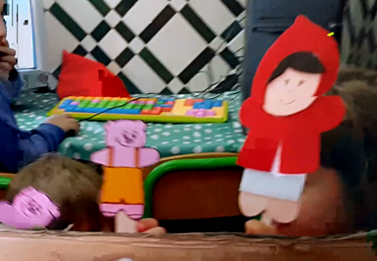
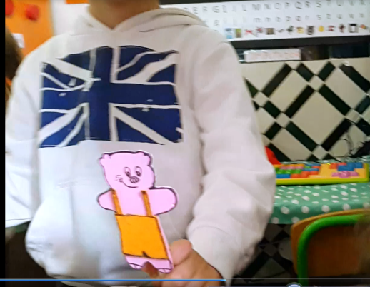

Figura 20- Fantoche da história do capuchinho vermelho utilizado para contar histórias

Figura 21- Fantoche utilizado para uma história

No decorrer de uma atividades físico motora surgiu também um jogo simbólico bastante interessante, este consistia em atribuir uma função ao lenço o que tornou a atividade bastante criativa.” Voltei a pedir para formarem uma roda e atrás destes coloquei o pedaço de tecido onde se deveriam sentar. Depois as crianças deveriam ir ao centro dar uma utilidade ao lençol. O P. C. fez um skate, o P. A. fez deste um capote para pegar, o G. atirou ao ar e disse ser uma bola saltitona, a M. um vestido de princesa. Foram muitas as propostas contudo nem todos souberam representar muito bem o que pretendiam.” (reflexão semanal nº8). Considero que esta atividade permitiu um pensamento criativo no sentido de uma procura pela transformação do lenço, foi interessante como as crianças partilharam as suas ideias e ao mesmo tempo se interessavam pelas ideias dos outros.
A área da sala que se mostrou, bastante criativa foi a das construções onde as crianças para além de criarem através de caixas e de paus estruturas ou representarem algo que pretendiam envolviam-se também elas próprias nas brincadeiras. Foi uma área bastante estimuladora da criatividade o que fez com surgissem momentos muito interessantes. Refiro um exemplo retirado do meu caderno de formação: “Esta semana, reparei mais em pormenor na brincadeira do A. e da T. S. , estes construíram uma carrinha dos gelados e procuraram, que não só eu, como os colegas participássemos da brincadeira, indo comprar gelados. Nas construções as crianças têm à sua disposição caixas de cartão de diversos tamanhos, ao fazerem construções com estas estão a desenvolver estratégias para que consigam que se equilibrem, a criar mentalmente uma “planta” e desenvolver noções espaciais do que se pretende construir.” (reflexão semanal nº2). “As crianças nesta tarde não tiveram acesso às caixas de cartão que se encontram habitualmente disponíveis na sala, mas tiveram sim acesso a paus. Estes foram utilizados de forma bastante criativa primeiramente o F. , o A. , o G. e o A. criavam algo com os paus no chão e perguntavam um ao outro o que ali estava representado. Em seguida começaram uma construção em conjunto, e cada um acrescentava algo novo. O A. dizia estar a fazer a muralha, o F. uma cerca”.
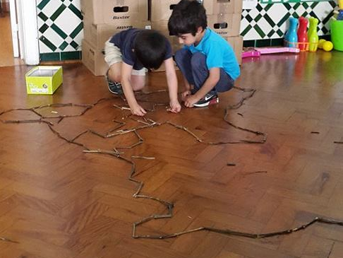
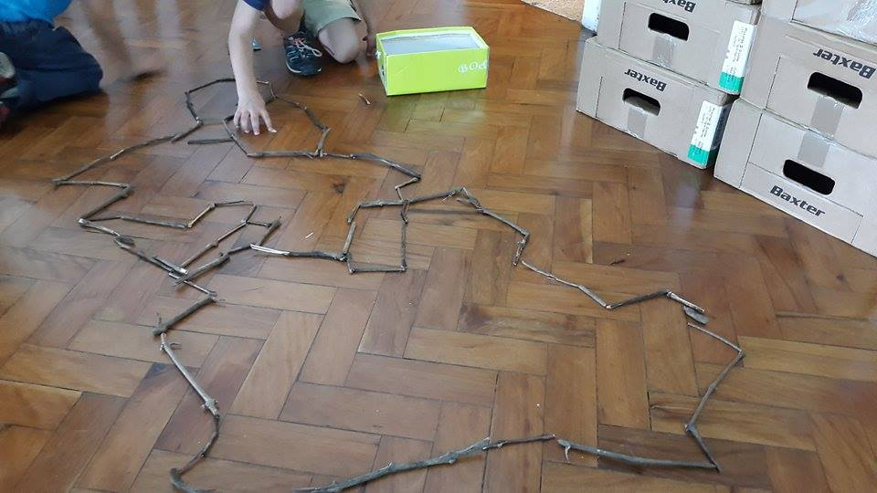
Figura 22- Brincadeira criativa na área das construções

Em seguida o A. encontrou um pedaço de papel no chão e colocou-o dentro da cerca dizendo que era a vaca. As crianças encontravam-se envolvidas a níveis diferentes enquanto o A., apenas respondia ao que os outros diziam nunca desligando da brincadeira e não se incomodando com o que se passava à volta, o G. e o A. acabaram por deixar mesmo a brincadeira. O F. embora permanecendo até certo ponto na brincadeira ia-se distraindo com o que estava em seu redor. Foi deste modo percetível a importância do envolvimento na criatividade, visto que o A. foi quem mais se envolveu e foi também quem conseguiu ser mais criativo.” (reflexão semanal 7, retirado do caderno de formação).
Nestas reflexões encontram-se descritas algumas das brincadeiras que demonstram o quanto potencializadores são aqueles materiais que aparentemente podem não apresentar quaisquer utilidades. Todos os dias nas construções existe algo diferente, algo novo, elas criam e tiram partido daquilo que criaram. “O processo criativo envolve seleção, raciocínio e uma reflexão séria. Envolve condensar a informação percetual e dar-lhe uma nova. Durante este processo, precisamos de nos saturar de ideias, de modo a nos familiarizarmos de tal forma com os conceitos envolvidos”. (Vasconcelos, 2005, pág. 133).
No que diz respeito às planificações houve uma preocupação em variar as atividades propostas. Estas continuam a apresentar erros, mas encontram-se um pouco mais descritivas, sendo que os objetivos deveriam encontrar-se mais descriminados.
Juntando reflexões e planificações permitiu ver que nem sempre o que fica nas notas de campo vai de encontro à avaliação da reflexão, umas vezes por captar algo que me chamou mais à atenção, outras por não se realizar exatamente da forma que idealizei. Em geral, considero que houve um melhoramento em ambas as partes o que me permitiu constatar o que é mais adequado e o que e resultou.
Ao longo do dia várias crianças ao mesmo tempo podem ou não interligar brincadeiras, utilizar diferentes objetos, criar diversas situações. De modo a conseguir captar todos estes momentos e a permitir observar mais do que uma criança em simultâneo utilizo os vídeos. O facto de as brincadeiras depressa ganharem vida pela sala e de modo a captar estes importantes momentos, leva a que não seja possível permanecer o tripe com a câmara a filmar, sendo mais produtivo conseguir filmar indo ao encontro das crianças.
Relativamente a este tópico, tal como referi na análise do contexto de creche também usei a escala de envolvimento da criança do DQP. Contei ainda com a opinião da educadora cooperante E. L., o que permitiu fazer uma comparação de ideias.
Video1- Ji- brincadeira com caixas de cartão (em anexo): No primeiro vídeo a criança observada é o J., este encontra-se com P. C. na área das construções, onde criaram um grande muro de caixas. Seguidamente estes escondiam-se dos lados opostos e brincavam como que a disparar um contra o outro. Ambos se encontravam muito risonhos e mesmo quando as caixas caiem, depois de tentarem voltar a construir, prosseguem a brincadeira.
Depois de avaliar o envolvimento do J. atribuí-lhe o nível 5, pois este demonstra que para si a atividade revela-se contínua e intensa, mostra-se um grau elevado de envolvimento. Este demonstra-se concentrado, com muita energia e mesmo perante as adversidades este é persistente. Nesta avaliação, tendo em conta os mesmos argumentos, a educadora concordou comigo atribuindo o mesmo nível na escala de envolvimento da criança.
Vídeo 2- ji-brincadeira na área do faz de conta (em anexo): Neste vídeo encontramos a R. na área do faz de conta, mais concretamente na casa dos bonecos. Esta move-se com os bonecos e chega mesmo a brincar um pouco com a colega Rita. Esta interage com os bonecos entre si e move-os nas diversas divisões da casa.
Neste vídeo atribui à R. o nível 5 por constatar que esta se encontra envolvida na brincadeira, embora existam estímulos à sua volta e a sua colega deixe a brincadeira esta permanece concentrada mostrando concentração. Já a educadora Eva atribuiu o nível 4, por considerar que esta há interrupções, mas a brincadeira é retomada. Depois de trocar as ideias com a educadora fiquei indecisa entre o nível 4 e o 5, sendo que depois de rever o momento concordei com o nível 4 que esta atribuiu.
Vídeo 3- ji-brincadeira imaginativa com paus (em anexo): O presente vídeo decorre na área das construções onde 4 crianças se encontram a brincar, sendo que a crianças escolhida foi o A., que se encontra de blusa azul e calções cremes. Todos em conjunto estão a realizar a planta da cidade no chão acrescentando uma cerca. O A. coloca mesmo um papel como sendo uma vaca que está na cerca. A atividade só se dá por terminada por ser a hora do lanche.
Neste Vídeo, como já referi, a criança escolhida foi o A.. A este atribuí o nível 5, com o qual a educadora também concordou. Este demonstra-se concentrado e envolvido numa atividade intensa atingindo um elevado grau de envolvimento. Este demonstra ainda complexidade e concentração. O nível de intensidade mantem-se durante todo o período de observação.
Video 4- ji- brincar às sereias (em anexo): No vídeo 4, podemos observar diversas crianças numa brincadeira de sereias, nesta brincadeira existe um livro que é retirado e que pretendem recuperar. As crianças interagem entre si. A criança observada é a L. que se encontra com umas orelhas de Minnie.
Nesta avaliação a discrepância, na atribuição do nível de envolvimento da criança, mostrou-se bastante mais elevada. Uma vez que eu fiquei na dúvida entre o nível 1 e 2, contudo a educadora atribui o nível 4. Justifiquei a atribuição deste nível por considerar que L. se encontra a observar e ausente. Contudo quando observei outra vez percebi que não se tratava de ausência porém considero que esta se encontra envolvida a um nível rotineiro, assim sendo alterava a minha avaliação para o nível 3. A educadora atribui o nível 4, por considerar que a atividade é sempre retomada usando sinais de envolvimento.
Ao avaliar os vídeos pude constatar um maior envolvimento das crianças nas brincadeiras de faz-de-conta. Contudo reparei também que o espaço da sala está cada vez mais aproveitado. Pude também observar cada vez mais as crianças
Inquérito
Tal como ocorreu em creche, propus-me a entregar aos pais, algumas questões, sob a forma de inquérito anónimo de modo a procurar perceber o que observam as famílias, quais os materiais que estas consideram potencializadores de criatividade e quais as brincadeiras que estas realizam no seu desenvolvimento. Deste questionário faziam parte as seguintes questões:
- O que considera brincadeiras criativas?
- Dê um exemplo de uma brincadeira criativa que o seu filho realize em casa.
- Dê um exemplo de uma brincadeira menos criativa que o seu filho realize em casa.
- Com que brinca o seu filho?
- Considera que os brinquedos são os únicos potencializadores da criatividade? Justifique.
Do grupo constam 21 crianças, contudo apenas 6 inquéritos me foram retribuídos. Os que responderam são pais de: 1 sem a idade identificada, 2 de cinco anos sexo masculino, 1 de cinco anos do sexo feminino, e 2 de 4 anos de sexos opostos.
No que diz respeito à primeira questão, os pais consideram que brincadeira se interliga com a imaginação, sendo alguns mais específico. “Imaginam, personagens, lugares diferentes, mesmo com os brinquedos” (Pc- JI- em anexo). “ Todas aquelas em que a criança podem explorar e desenvolver a sua capacidade criativa, puxando pela imaginação” (Pa- JI- em anexo). “Surgem perante objetos simples ou pouco complexos” (Pf- JI- em anexo). “Tudo aquilo que lhe permite criar: usar/divertir-se com uma “coisas” de maneira diferente daquela para a qual essa coisa foi criada” (Pe- JI- em anexo).
As brincadeiras criativas consideradas pelos encarregados de educação vão essencialmente, e como estes nomeiam dizer respeito “ao faz-de-conta, não descrevendo essas brincadeiras, apenas uma resposta enuncia o faz de conta a partir de brincadeiras do quotidiano. Outras respostas mais completas evidenciam “brincar às cidades, às viagens, faz de um sofá um avião…” (Pc- JI- em anexo); “Pegar em folhas grandes de papel cenário e construir a sua própria cidade recorrendo a canetas, carrinhos, lanternas, legos, pedacinhos de madeira. E ao mesmo tempo, inventam histórias e situações” (Pe- JI- em anexo)
No que concerne a exemplos de brincadeiras menos criativas os pais disseram: ”brincar à caixa de supermercado, simulando que é vendedora” (Pf- JI- em anexo), “jogar wii” (Pb- JI- em anexo),”jogos de consola” (Pa- JI- em anexo), “fazer puzzles ou jogar a um jogo com regras” (Pc- JI- em anexo), ”jogar computador ou tablet” (Pd- JI- em anexo) e “ver televisão” (Pe- JI- em anexo).
Na questão com que brinca o seu filho, como era suposto os pais enumeraram diversos objetos, sendo que os mais presentes são: os legos, bolas, pintura, puzzles, bonecas, carrinhos, livros. Há aqueles que são acrescentados por alguns como: brincar na rua, bicicletas, trotinetas, raquetes, disfarces livros e jogos de tabuleiro.
Por último e à questão se os brinquedos são os únicos potencializadores da criatividade, os pais responderam concordando que não serão os únicos. Contudo houve respostas que foram de encontro a que estes até chegam a ser inibidores da criatividade e outra que diz que todos são potenciadores da mesma, apenas uns mais que outros.
Todas estas respostas mostraram as opiniões dos pais, demonstrando que o faz de conta é uma das áreas mais potencializadoras da criatividade. Ainda assim na enumeração daquilo com que os filhos brincam associam muito aos brinquedos, por outro lado reconhecem que os materiais que não têm uma função tão explícita são os maiores potencializadores da criatividade. Nestes inquéritos foi possível perceber que as tecnologias não potenciam a criatividade. Em geral as opiniões coincidiram.

3- Considerações Finais

Ao longo da realização do relatório final, e no decorrer de toda a prática de ensino supervisionado, bem como no decorrer de toda a investigação, foram várias e importantes as aprendizagens e evoluções realizadas. Acima de tudo permitiu-me consolidar conteúdos, através de uma observação mais aprofundada, tanto a nível do estágio e da prática, como a partir de documentos e autores que me possibilitaram construir e ao mesmos tempo destruir ideias relativamente à minha prática e formação enquanto futura educadora.
O estágio de mestrado, permitiu-me ter uma visão mais aprofundada do meu papel como educadora, do quanto é bom questionar, querer aprender e investigar com o objetivo de ir de encontro ao desenvolvimento, para todas as partes envolvidas. Foi também importante ter quem nos alertasse para uma melhor forma de planificar e colocar em prática as ideias e resoluções para os problemas encontrados. Nunca esquecendo que a planificação, entre outras coisas, surge muito através da observação. A observação permite chegar aos interesses e necessidades e foi observável o quão importante é ter crianças a mostrar-nos todos os dias que ser educador é ser um pouco de tudo e que não há uma forma de resolver ou contornar as situações sempre da mesma maneira, já que cada ser humano é diferente e é sempre importante a individualidade.
Nem sempre foi fácil, nem sempre as coisas correram como previsto, houve um tempo de adaptação ao espaço, às rotinas e às personalidades. Posteriormente houve uma fase de desenvolvimento enquanto estagiária onde percebi mais pormenorizadamente as minhas dificuldades, os erros que surgiam e que poderiam ter sido melhorados nas planificações, a rapidez de pensamento que seria necessária no momento de resolver situações emergentes. Mas todos os momentos servem como aprendizagem e é através das dificuldades que podemos evoluir e melhorar no futuro. De modo a ultrapassar as dificuldades e a refletir a minha prática tive também o apoio de duas educadoras fantásticas e ao mesmo tempo das auxiliares que sempre se mostraram muito disponíveis para ajudar e aconselhar, através das quais também consegui ultrapassar as partes menos boas.
Aprendi a relacionar-me com dois grupos bastante distintos e a entender a necessidade de criar estratégias, até mesmo individuais, para me relacionar com determinadas crianças. Lidei mais de perto com o trabalho, com as famílias e com a comunidade. Percebi as implicações que a instituição impõe, bem como os seus objetivos, sendo um trabalho de equipa é importante que se trabalhe em prole de um objetivo comum e a instituição, onde tive oportunidade de estagiar, demonstrou o quanto é importante não deixar esquecer os objetivos e fundamentações do projeto pedagógico da instituição.
A prática no ensino supervisionada demonstra também as diferenças entre creche e jardim-de-infância. No âmbito de creche as dificuldades prendem-se essencialmente com os materiais a utilizar, e com a capacidade de observar, identificar e analisar elementos da criatividade na ação dramática. Algo que ao longo do tempo e de observação se foi tornando mais notório, pois são diversas as situações em que a criatividade surge nas brincadeiras de expressão dramática. Uma outra dificuldade centrava-se em chamar-lhes à atenção, para que se possam interessar e explorar de forma a surgir a criatividade. Com esta faixa etária aprendi que os momentos do jogo dramático são particularmente úteis para captar a sua imaginação e para fazer ocupar tempos em entre rotinas ou em início de rotinas.
As dificuldades na valência de Jardim de Infância prenderam-se essencialmente com o facto de as crianças, terem rotinas bastante estipuladas e ao facto de se encontrarem em desenvolvimentos diferentes projetos. Relativamente ao espaço dedicado à área de faz de conta, uma vez que estas contêm temas específicos como o supermercado e da casa dos bonecos, sendo difícil alterá-las, pois ambas se encontram bastante completas a níveis de materiais. Contudo conseguiu-se dar a volta à situação e permitir que a criatividade e a expressão dramática surgissem.
No que concerne à investigação, permitiu-me perceber como responder às perguntas a que me propus, permitiu-me compreender e aprender sobre o como é importante investigar, e como o fazer. Possibilitou-me responder às questões, colocadas e ao mesmo tempo colocar em prática planificações promotoras da criatividade na expressão dramática. Acima de tudo a investigação permitiu-me perceber que há momentos de brincadeira, de faz de conta e que estes, ocorrem no tempo em que é considerado que as crianças se encontram a explorar as áreas, e por isso são bastante enriquecedores para a criança e que lhe trazem bastantes benefícios. Um ponto importante da investigação, foi mais concretamente a importância que esta tem na evolução de uma estagiária. A investigação é o que vai permitir ao educador melhorar e adequar as suas próprias práticas, desenvolvendo por exemplo, posteriormente aspetos e temáticas mais específicas e necessárias ao contexto.
Enquanto futura educadora e investigadora, esclareci o quanto a expressão dramática é importante para as crianças, mas também o quanto é importante que seja planificada, e como tal é importante que o educador permita que surja e que descubra momentos em que é importante a utilização da criatividade na expressão dramática. A criatividade permite resolver muitos dos problemas do educador e a expressão dramática pode também ser uma base para tal, quanto mais não seja para que o educador se torne um criador e consiga captar a atenção das crianças através do faz-de-conta. É a criatividade na expressão dramática que abrange vários domínios do saber tornando-se assim importante para o desenvolvimento no futuro da criança, mostrando-lhes como agir em determinadas situações e de certa forma simulando o dia-a-dia e atravessando problemas através desta forma de pensar criativa.

Conclusão

No decorrer do estágio e de toda a investigação, foram diversas as informações e aprendizagens recolhidas para o futuro, tendo ainda ficado a perceção de que há sempre mais para fazer e inovar. Contudo através do tema e da recolha de informação, considero que já sei um pouco mais relativamente ao incentivo da criatividade na expressão dramática.
Através da construção do relatório final, podemos verificar que a expressão dramática e os momentos criativos não são apenas momentos de ocupação ou como podem ser considerados por alguns, momentos em que as crianças descansam das ditas atividades importantes. É muito mais que isso, são momentos importantes em que a criança se desenvolve a nível pessoal e social. A criança, ao contrário do adulto está aos poucos a construir-se, a construir os seus conhecimentos, personalidade, definir opiniões e estratégias para viver em sociedade.
A expressão dramática e as componentes que esta engloba, como a brincadeira de faz de conta e o jogo simbólico, permitem a expressão de sentimentos, a consolidação de conhecimentos e a relação com a observação que retiram do seu dia-a-dia. A observação é um fator bastante importante no desenvolvimento da criança e como não podia deixar de ser fundamental na expressão dramática. A criatividade permite o desenvolvimento tanto da expressão dramática como da personalidade da criança e no desenrolar das situações imaginárias vai permitindo-lhes solucionar problemas e ultrapassar dificuldades. A expressão dramática, bem como a criatividade são uma forma da criança se expressar, descobrir-se e mostrar um pouco mais de si. Por vezes através de um fantoche a criança mostra algo que não demonstra em si mesma.
Como futura educadora, considero que seja bastante pertinente que exista a noção de como proceder e de permitir que existam tempos para exploração, bem como da colocação de objetos e espaço à sua disposição. O papel do educador passa muito pela sua investigação e conhecimentos adquiridos, tanto a nível do conhecimento das crianças e das suas necessidades, como de como proceder ao planificar e executar as propostas, deve existir uma combinação entre intervir de modo a incentivar, e de modo a colocar obstáculos para que as crianças apresentem progressos na sua aprendizagem.
Os materiais a utilizar devem ser diversificados, mas como foi possível verificar através da investigação, é importante que existam materiais que permitam diversas explorações e que não tenham apenas uma única finalidade, no sentido em que não tenham uma função já pré-determinada para que as crianças consigam dar-lhes significados para além dos habituais, desenvolver o pensamento complexo e promover a sua criatividade.
As crianças retiram muito daquilo que observam e é importante que possam experimentar e contactar com experiências culturalmente ricas e diversas. As histórias e as peças de teatro que assistimos revelaram-se assim um excelente ponto de partida para a criatividade na expressão dramática.
Em suma, o mais benéfico é deixar as crianças brincar e propor atividade abertas que permitam que sejam estas a decidir como prosseguir, incentivar e permitir a exploração. A criatividade surge em todos nós, e a expressão dramática faz todos os dias parte de pelo menos um pequeno momento, seja ele na imitação, no expressar mais intenso de sentimentos ou no demonstrar algo diferente do que estamos a sentir.

Bibliografia

Alarcão, I. (2001). Professor-investigador: Que sentido? Que formação? Cadernos de Formação de Professores , pp. 21-30.
Barret, G., Landier, J.L. (1994). Expressão Dramática e Teatro. Porto: Edições Asa.
Bertram, T. Pascal, C. (2009). Manual DQP- Desenvolvendo a Qualidade em Parcerias. Ministério da Educação.

Folque, M. A. (1999). A influência de Vigotsky no modelo curricular do Movimento da Escola Moderna para a educação pré-escolar. Escola Moderna , 5, pp. 5-12.
Folque, M. A. (2012). Escala Folque, M. A. (2012)de Avaliação do Ambiente em Educação de Infância ECERS, Pág. 54-58.
Folque, M. A. (2014) O aprender a aprender no pré-escolar: o modelo pedagógico do movimento da escola moderna, Fundação Calouste Gulbenkian & Fundação para a Ciência e Tecnologia

Fulgencio, L. (setembro/dezembro de 2011). A constituição do simbolo e o processo analitico para Winicott. Simbolo e processo analitico , 21, pp. 393-401.

Garvey, C. (1979). Brincar. Lisboa: Moraes Editores

Gauthier, H. (2000). Fazer teatro desde os cinco anos.Coimbra: Escola Superior de Educação de Coimbra/Livraria Minerva

Golton, R. e Clero, C. (1976). – A Criatividade Criadora na Criança. Lisboa Editorial: Estampa.

Guimarães, M. A., Costa, I. (1986). Eu Era a Mãe- Perspectivas Psicopedagógicas de Expressão Dramática no Jardim de Infância.Lisboa: Ed. M.E.

Hohmann, M. e Weikart, D. P. (2011). Educar a Criança. Lisboa: Fundação Calouste Gulbenkian.

Máximo-Esteves, L. (2008). Visão Panorâmica da Investigação-acção (Vol. 1). (Porto-Editora, Ed.) Porto.

Ministério da Educação (2009). Orientações Curriculares para a Educação Pré-Escolar. Col. Educação Pré-Escolar, nº 1.DEP-GEDEPE. Lisboa: Ministério da Educação.
Oliveira, A. (1994) O brincar e o desenvolvimento infantil

Papalia, D. E., Olds, S. W., & Feldman, R. D. (1981). O Mundo da Criança. Amadora: McGraw-Hill.
Rodari, G. (1993). Gramática da Fantasia. Lisboa: Editorial Caminho.

Sousa, A. (1979). Tempos Livres – Jogos de Expressão Dramática VII (7º volume). Vila Nova de Gaia: Editorial Futura.

Spodek, B. (2002). Manual de Investigação em educação de Infância. Lisboa: Fundação Calouste Gulbenkian.

Passos, S. (2015). Dossiê de Prática de Ensino Supervisionada em Creche e Jardim de Infância I e II - Caderno de Formação (CD- não publicado).

Vasconcelos, T. (2005). Manual de desenvolvimento curricular para a educação de infância. Ministério da Educação e Ciência.

Vigotski, L. S. (1998). A formação da mente (6ª edição). São Paulo: Ed. Martins Fontes.
Wajskop, G. (fevereiro de 1995). O brincar na educação infantil. Cadernos de pesquisa, pp. 62-69.

Web grafia:
Dicionário Priberam da língua Portuguesa Online, (2011), acedido em: https://www.priberam.pt/dlpo/imagina%C3%A7%C3%A3o

Bahia, S. & Nogueira, S. I. (2005). Entre a teoria e a prática da criatividade. In S. Bahia & G. L. Miranda (Eds.), Psicologia da educação: Temas de desenvolvimento, aprendizagem e ensino (pp. 332-363), acedido em: http://apei.pt/upload/ficheiros/edicoes/CEI96_43-46.pdf

Gardner, H. (1995). Inteligências Múltiplas: A Teoria na Prática. Porto Alegre: Artmed. Gardner, H. (1996). Mentes Que Criam. Porto Alegre: Artes Médicas. Acedido em: https://chasqueweb.ufrgs.br/~leticiastrehl/HowardGardner.pdf

Wechsler, S. (2008). Criatividade: Descobrindo e encorajando. Campinas LAMP/IMDB. Acedido em: http://www.criabrasilis.org.br/arquivos/pdfs/100_criatividade.pdf

Legislação e Dec- Lei Consultados:
- Perfil geral de desempenho profissional do educador de infância e dos professores dos ensinos básicos e secundários, Dec-Lei nº 240/2001 de 30 de agosto;
- Perfis específicos de desempenho profissional do educador de infância e do professor do 1º ciclo do ensino básico, Dec-Lei nº. 241/2001 de 30 de agosto;

Projetos Consultados:
- Projeto Pedagógico do Jardim Infantil Nossa Senhora da Piedade (2013/2017) Évora;
- Piteira, F. (2014/2015). Projeto Curricular da sala dos dois anos. Instituição jardim infantil nossa senhora da Piedade;
- Leal, E. (2014/2015). Projeto Curricular da sala dos dois anos. Instituição jardim infantil nossa senhora da Piedade;

Anexo I
Inquéritos administrados aos pais acerca da brincadeira e criatividade (creche)

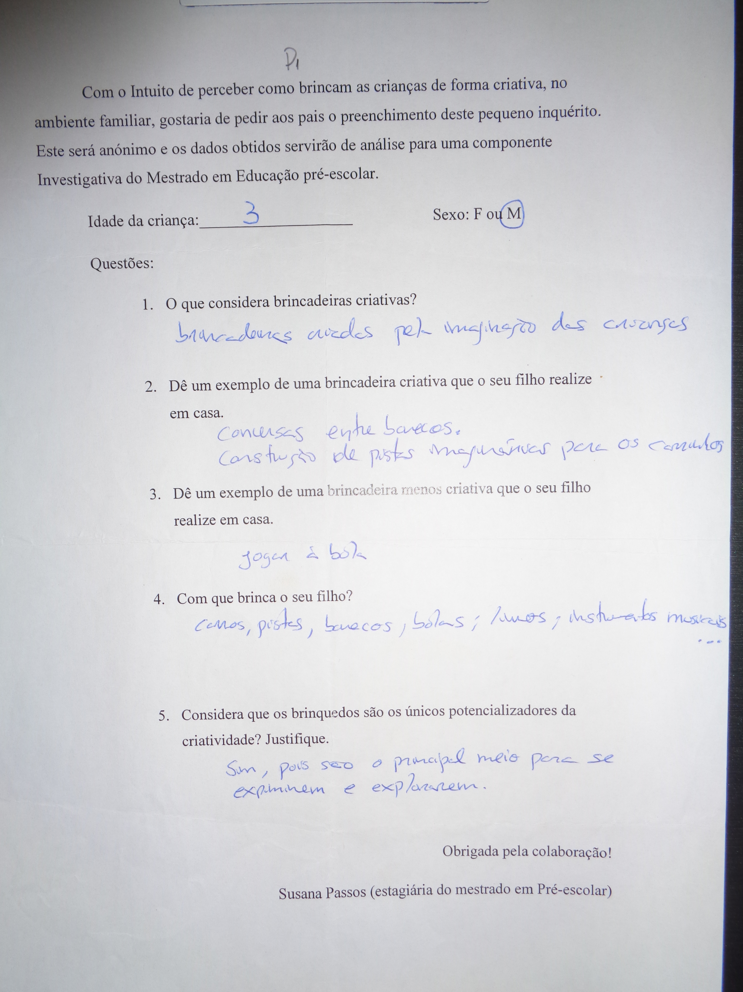

Anexo II-
Fichas de Observação do Envolvimento da Criança (DQP)- creche

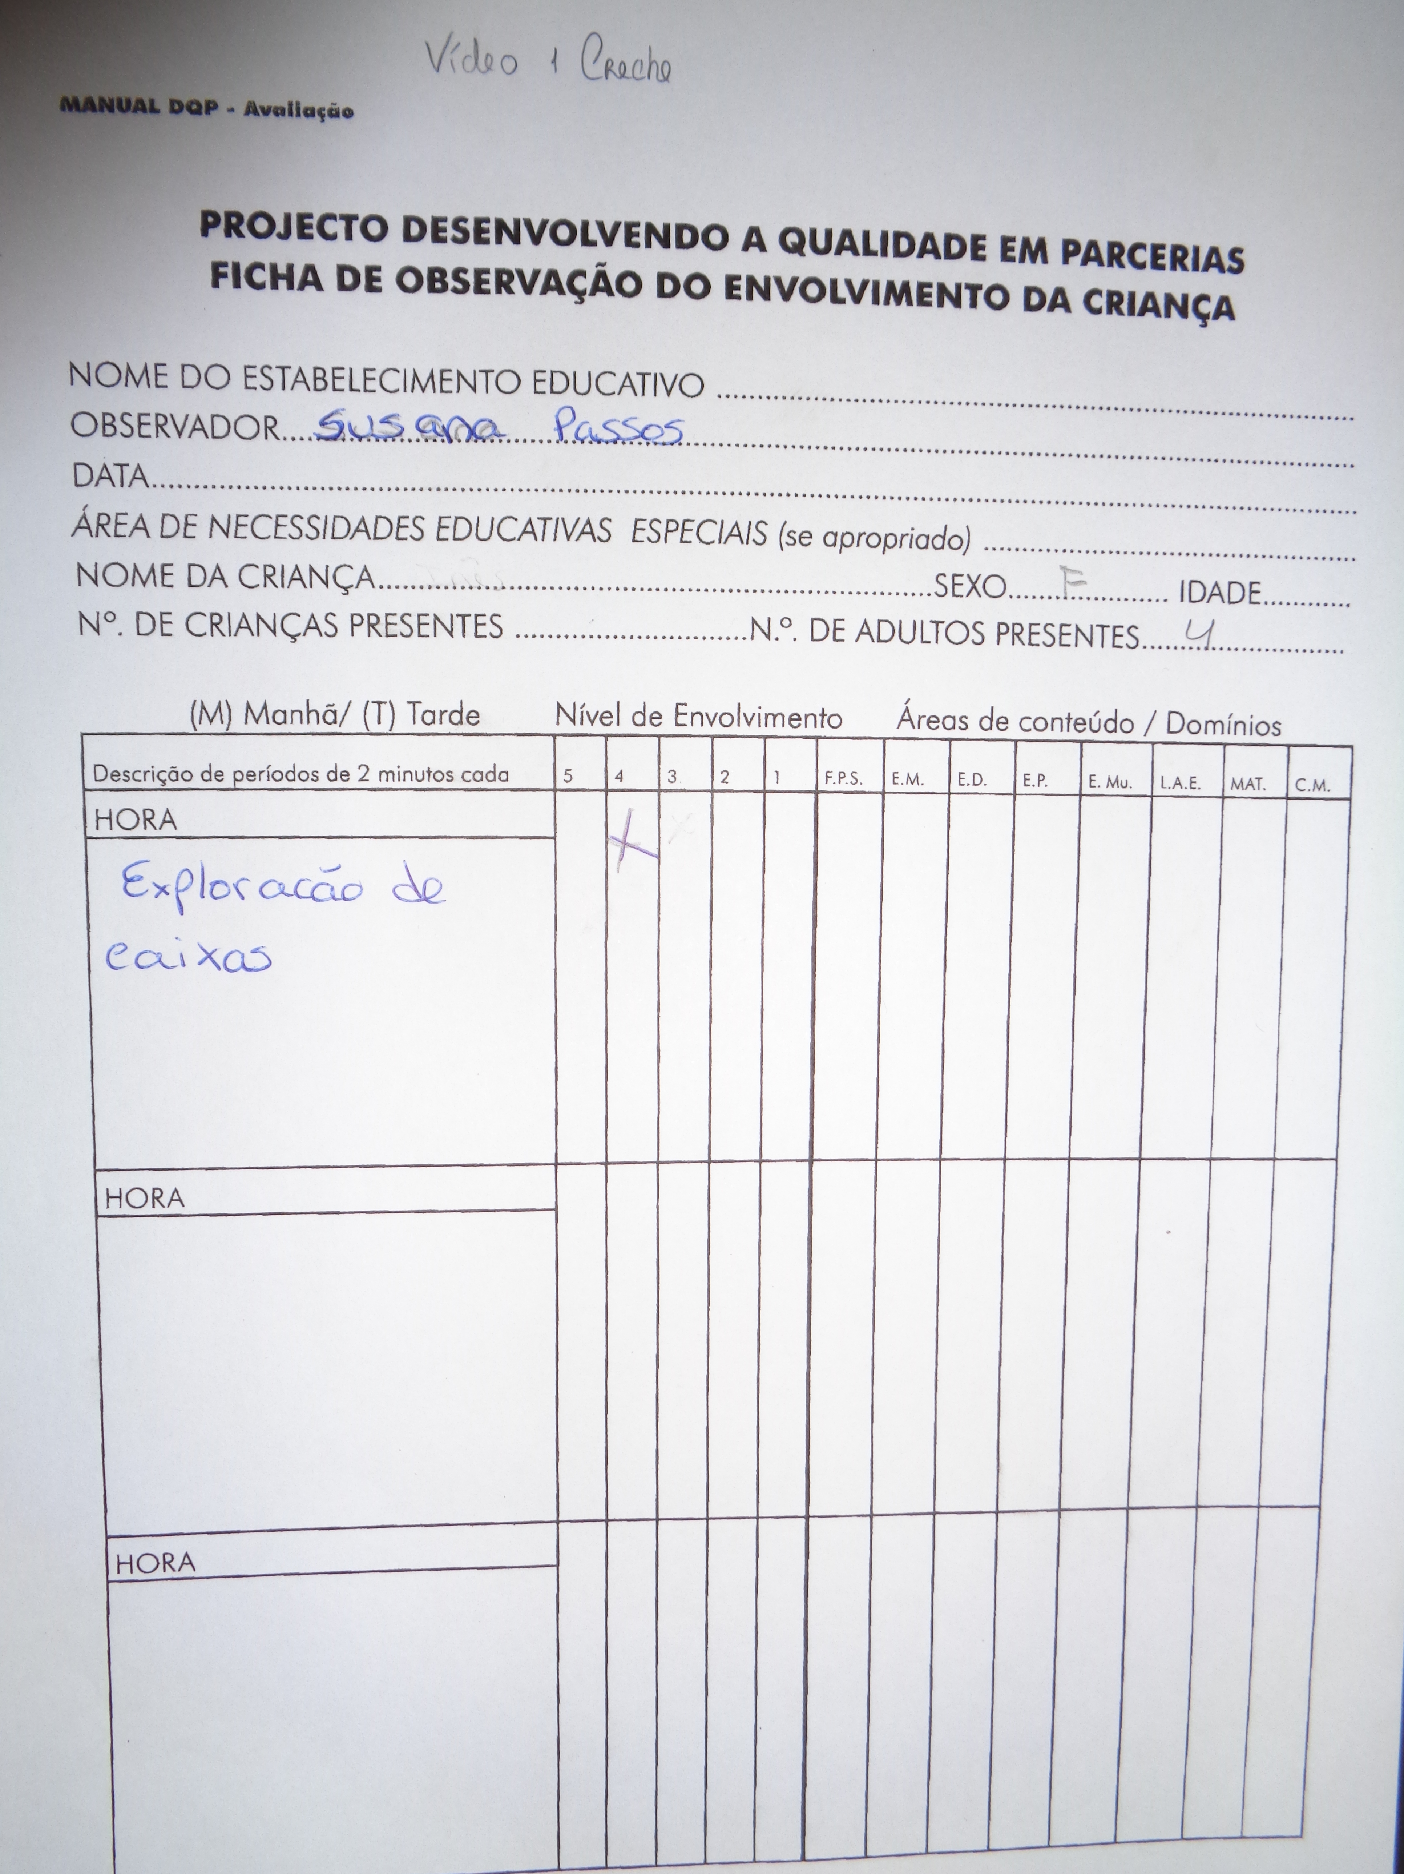

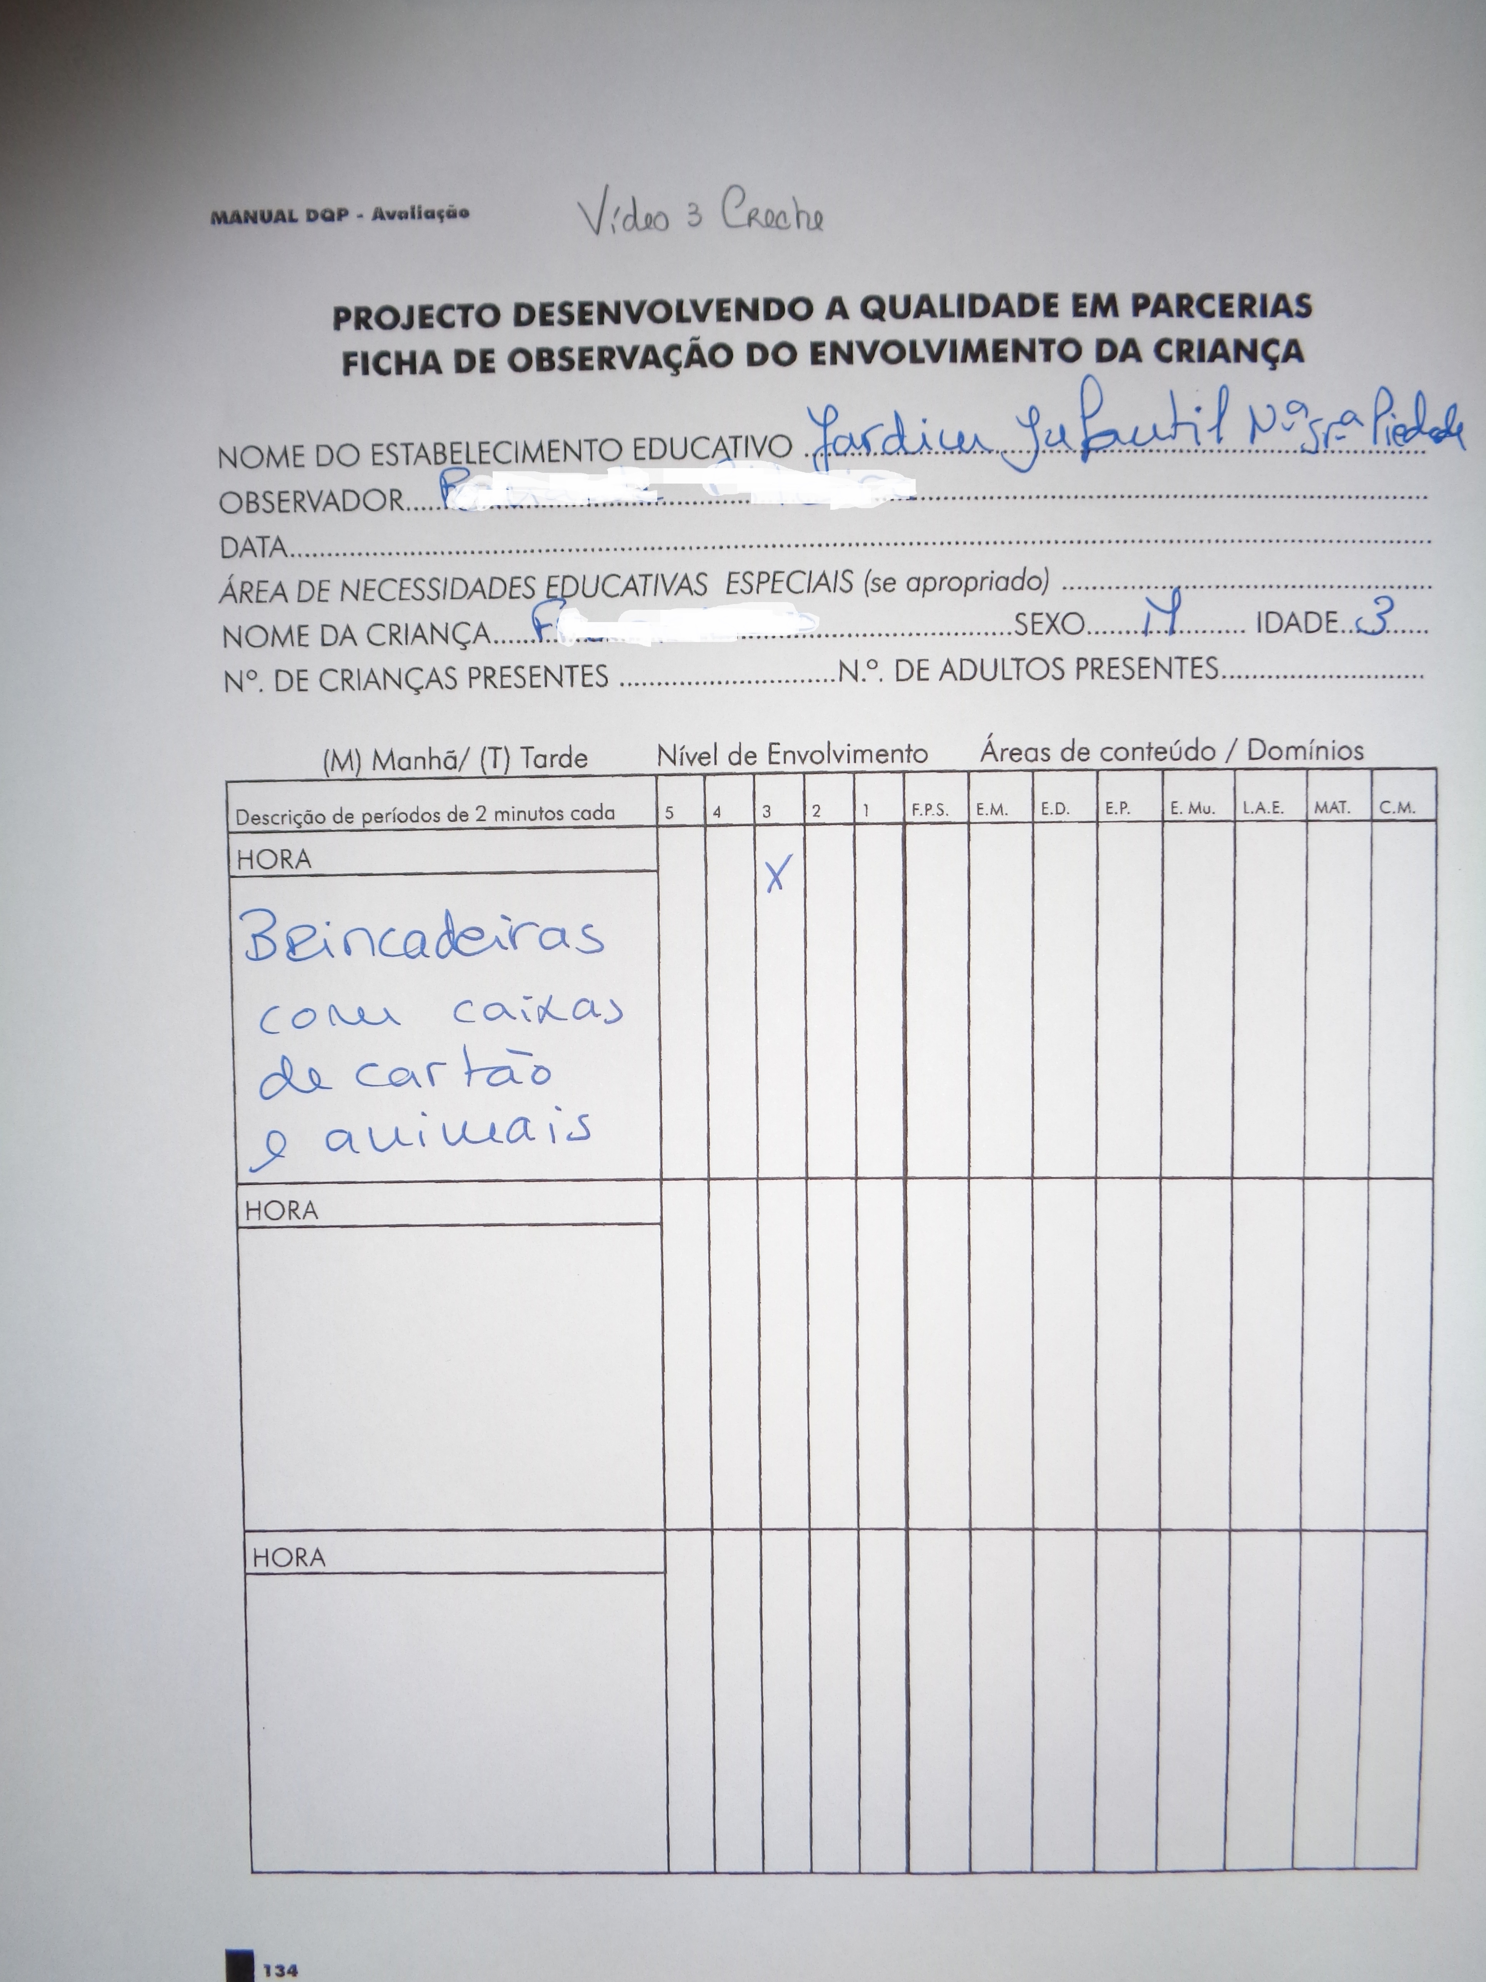

Anexo III-
Inquéritos administrados aos pais acerca da brincadeira e criatividade (jardim de infância)

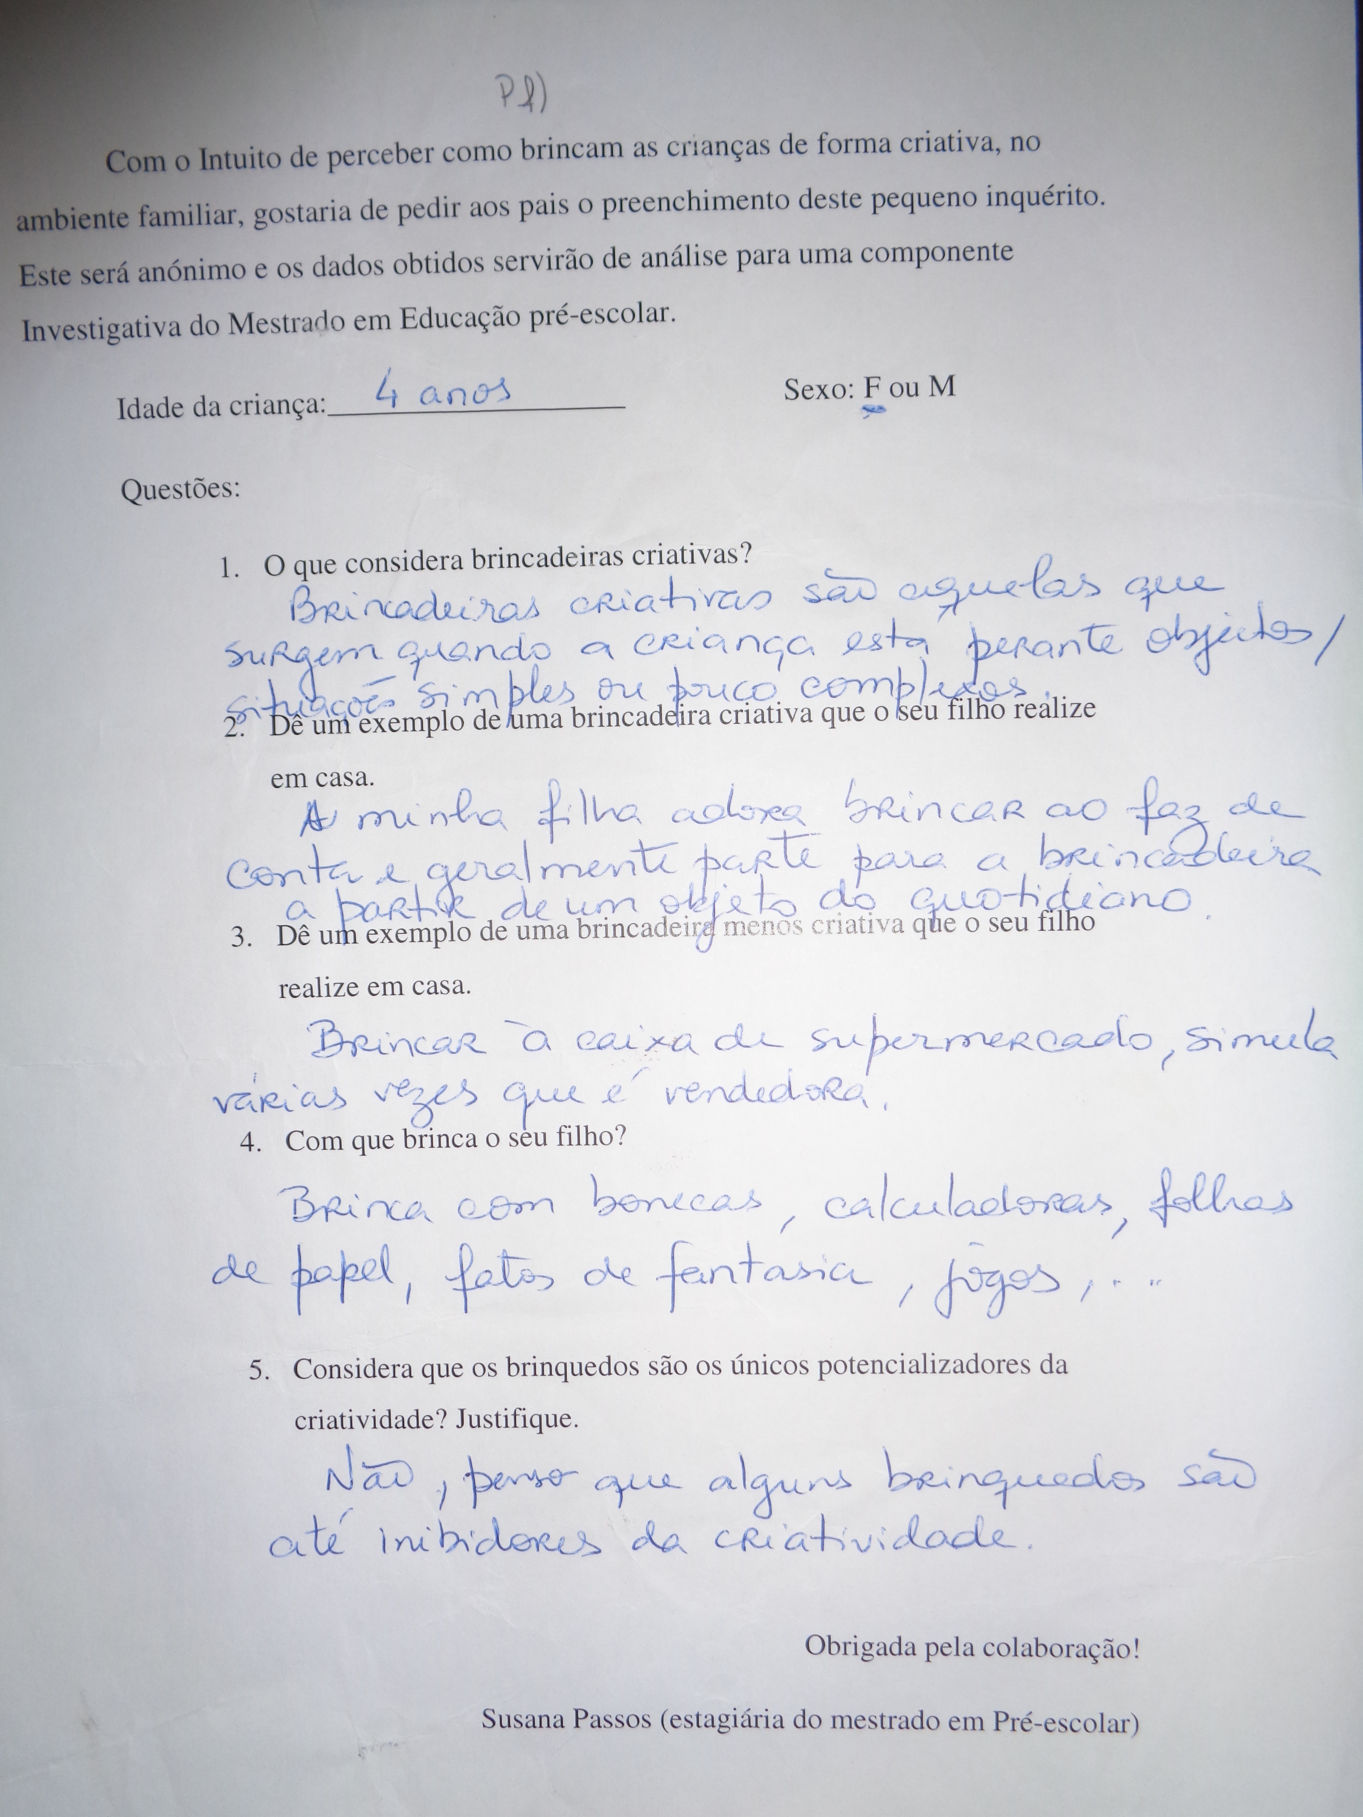

Anexo IV-
Fichas de Observação do Envolvimento da Criança (DQP)- jardim de infância

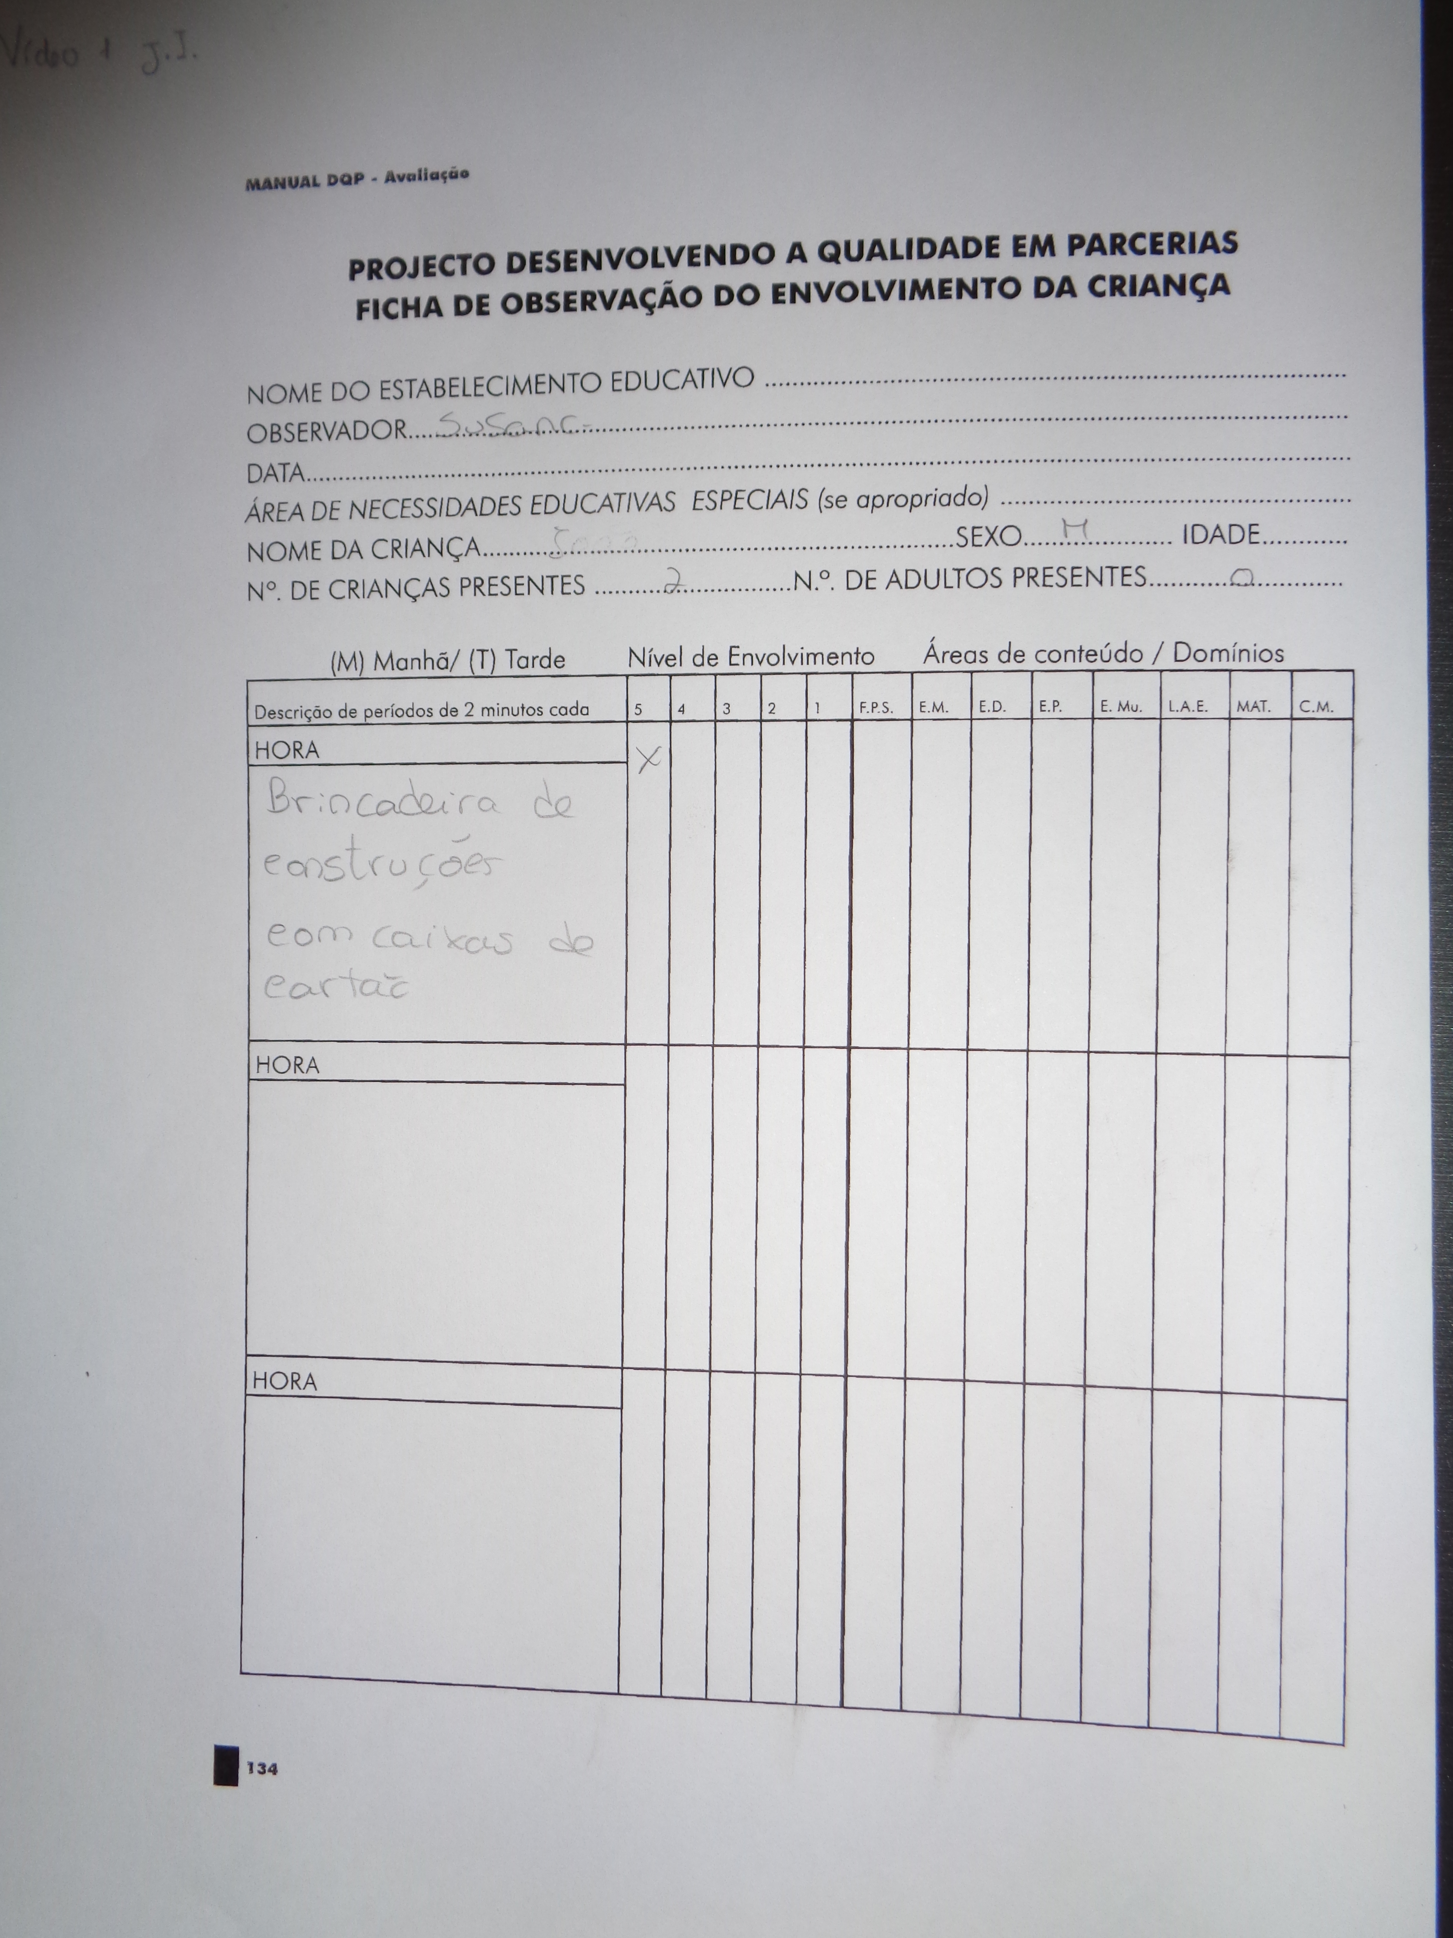
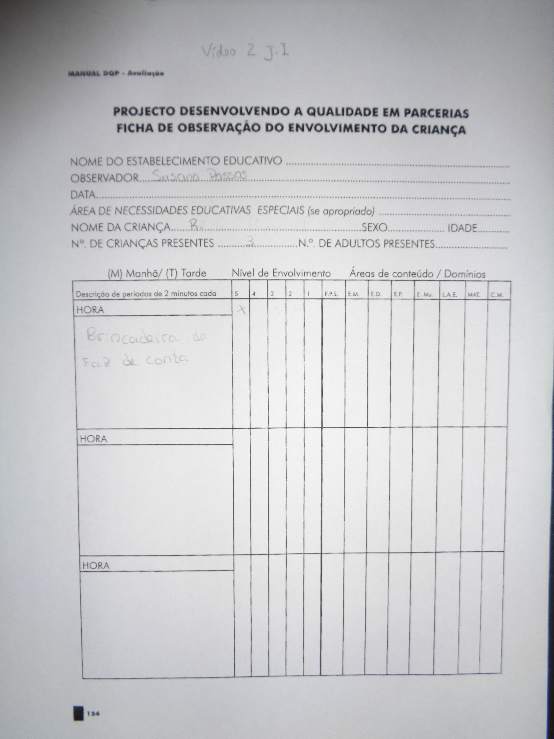

Anexo V-
Vídeos Recolhidos na prática em creche e Jardim de Infância (CD)

